GESTUR SISWA DALAM MENYELESAIKAN SOAL CERITA PADA MATERI ALJABAR



SKRIPSI SARJANA S1

Diajukan untuk Memenuhi Persyaratan Memperoleh Gelar
Sarjana Pendidikan (S.Pd)

Oleh:
Dita Yuniarti
NIM. 1730206054

Program Studi Pendidikan Matematika

PROGRAM STUDI PENDIDIKAN MATEMATIKA
FAKULTAS ILMU TARBIYAH DAN KEGURUAN
UNIVERSITAS ISLAM NEGERI RADEN FATAH PALEMBANG
2022
HALAMAN PERSETUJUAN
Hal: Pengantar Skripsi
Lam: -
Kepada Yth.
Bapak Dekan Fakultas Ilmu Tarbiyah dan Keguruan
UIN Raden Fatah Palembang
Assalamu'alaikum Wr.Wb
Setelah melalui proses bimbingan, arahan dan koreksian baik dari segi isi maupun teknik penulisan terhadap skripsi saudara:
Nama | : Dita Yuniarti
NIM | : 1730206054
Program Studi | : S1 Pendidikan Matematika
Judul Skripsi | : Gestur Siswa Dalam Menyelesaikan Soal Cerita  Pada Materi Aljabar
Maka, kami selaku pembimbing berpendapat bahwa skripsi saudara tersebut dapat diajukan dalam sidang skripsi Fakultas Ilmu Tarbiyah dan Keguruan UIN Raden Fatah Palembang.
Demikian harapan kami dan atas perhatiannya diucapkan terima kasih
Wassalamu'alaikum Wr.Wb
Palembang, 24 Juli 2022
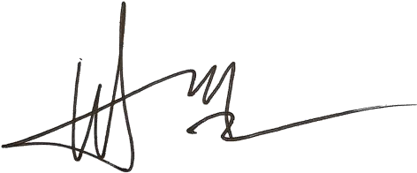
Pembimbing I Pembimbing I 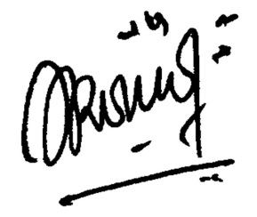
Dr. M. Win Afgani, S. Si., M.Pd Arvin Efriani, M. Pd
NIP. 198212102009121002 NIP.199404192020122028

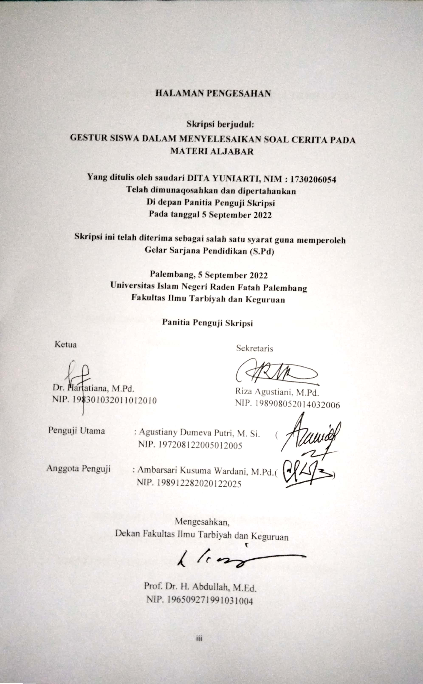

HALAMAN PERSEMBAHAN

Skripsi ini kupersembahkan untuk :
- Bapak Rudi, Ibu Salita, S.Pd, Dini Agustin dan Iki Syazkia merupakan orangtua dan adik – adik tercinta yang selalu memotivasi, mendoakan yang terbaik dan memberikan segala bentuk dukungan dan rasa kasih sayang kepada penulis.
- Bapak Dr. M. Win Afgani, S. Si., M.Pd dan Ibu Arvin Efriani, M. Pd yang telah memberikan bimbingan dengan sabar dan saran terbaik dalam penulisan skripsi ini.
- Agama dan bangsaku.
- Kampus Tercinta UIN Raden Fatah Palembang, Fakultas tercinta Fakultas Ilmu Tarbiyah dan Keguruan serta Program Studi tercinta Program Studi Pendidikan Matematika
- Teman sekelas Matematika 3 2017 yang memotivasi, mengingatkan dan menjadi penyemangat dalam proses penyelesaian tugas akhir ini.
- Keluarga besarku, sahabatku dan rekan seperjuangan yang selalu memberikan motivasi dan selalu ada disaat penulis mengerjakan skripsi ini.

Motto :

“Takut kalah dan takut gagal sama artinya takut menang”

HALAMAN PERNYATAAN

Saya yang bertanda tangan dibawah ini :
Nama : Dita Yuniarti
Tempat dan Tanggal Lahir : Penyampak, 17 Mei 1999
Program Studi : Pendidikan Matematika
NIM : 1730206054
Menyatakan dengan sesungguhnya bahwa :
- Seluruh data, informasi, interpretasi serta pernyataan dalam pembahasan dan kesimpulan yang disajikan dalam karya ilmiah ini, kecuali yang disebutkan sumbernya adalah hasil pengamatan, penelitian, pengolahan, serta pemikiran saya dengan pengarahan dari pembimbing yang ditetapkan.
- Karya ilmiah yang saya tulis ini adalah asli dan belum pernah diajukan untuk mendapat gelar akademik, baik di UIN Raden Fatah Palembang maupun perguruan tinggi lainnya.
Dengan demikian pernyataan ini dibuat dengan sebenarnya dan apabila dikemudian hari ditemukan bukti ketidakbenaran dalam pernyataan diatas, maka saya bersedia menerima sanksi akademis berupa pembatalan gelar yang saya peroleh melalui pengajuan karya ilmiah ini.

Palembang, September 2022
Yang membuat pernyataan,

Dita Yuniarti
NIM. 1730206054

ABSTRACT
There is very little educational research related to the role of gestures in learning, especially in fields of study that have to do with abstract things such as science and mathematics. This research is more focused on students' mathematical gestures in solving problems in groups and the chosen subjects are 3 students who are highly capable. The type of research used in this research is descriptive qualitative research. The subjects of this study were seventh grade students of SMP N 1 Tempilang, West Bangka. The results showed that students used gestures for themselves and others, accompanied by speech and without speech. Iconic gestures are used to make it easier to do calculations and describe something that is meant based on the results of the subject's thoughts and express the subject's opinion. Metaphoric gestures are used to express ideas according to the contents of their minds, as evidence of thinking processes and to convince opinions to themselves, friends and researchers. While the deictic gesture is used to direct the attention intended for himself and his discussion partner.

Keywords : Gesture, problem solving, algebra

ABSTRAK
Penelitian pendidikan terkait dengan peran gestur dalam pembelajaran sangat sedikit, terutama di bidang studi yang memiliki hubungan dengan hal-hal abstrak seperti sains dan matematika”. Penelitian ini lebih difokuskan pada gestur matematis siswa dalam menyelesaikan masalah secara berkelompok dan subjek yang dipilih yaitu 3 siswa yang berkemampuan tinggi. Jenis penelitian yang digunakan dalam penelitian ini adalah penelitian kualitatif deskriptif. Subjek penelitian ini adalah siswa kelas VII SMP N 1 Tempilang Bangka Barat. Hasil penelitian menunjukkan bahwa siswa menggunakan gestur untuk dirinya sendiri dan orang lain, disertai ucapan dan tanpa disertai ucapan. Gestur ikonik digunakan untuk memudahkan dalam melakukan perhitungan dan menggambarkan sesuatu yang dimaksud berdasarkan hasil pemikiran subjek serta menyatakan pendapat subjek. Gestur metaforik digunakan untuk mengungkapkan ide sesuai dengan isi pikirannya, sebagai bukti proses berpikir dan untuk meyakinkan pendapat ke dirinya sendiri, teman maupun peneliti. Sedangkan gestur deiktik digunakan untuk mengarahkan perhatian yang dimaksudkan untuk dirinya maupun teman diskusinya.
Kata kunci : Gestur, memecahkan masalah, aljabar

KATA PENGANTAR
Dengan menyebut nama Allah SWT yang Maha pengasih lagi Maha penyayang, segala puji syukur yang tak terhingga penulis panjatkan kehadiran Allah SWT, yang telah memberikan taufik serta hidayahNya sehingga penulis dapat menyusun dan menyelesaikan skripsi yang berjudul “Gestur Siswa Dalam Menyelesaikan Soal Cecita Pada Materi Aljabar”. Sholawat serta salam semoga tercurahkan kepada tauladan kita baginda Nabi Muhammad SAW, yang telah membawa kita dari zaman kegelapan hingga zaman terang benderang seperti sekarang yang kita rasakan dan kita harapkan syafa’atnya di akhirat kelak.
Penulis menyadari bahwa skripsi ini tidak akan terwujud tanpa adanya bantuan dan dukungan dari berbagai pihak, baik itu bantuan berupa moril maupun materil, sehingga penulis dapat menutupi segala kekurangan dan kesulitan yang dialami. Untuk itu penulis mengucapkan terima kasih kepada :
- Ibu Prof. Dr. Nyayu Khodijah, S.Ag, M.Si selaku Rektor UIN Raden Fatah Palembang.
- Bapak Prof. Dr. Abdullah, M,Ed selaku Dekan Fakultas Ilmu Tarbiyah dan Keguruan UIN Raden Fatah Palembang.
- Ibu Dr. Hartatiana, M.Pd selaku Ketua Prodi Pendidikan Matematika UIN Raden Fatah Palembang.
- Bapak Dr. M. Win Afgani, S. Si., M.Pd selaku pembimbing I yang yang telah memberikan bimbingan dengan sabar, memberikan arahan dan saran dalam penulisan skripsi ini.
- Ibu Arvin Efriani, M. Pd selaku pembimbing II yang telah memberikan bimbingan dengan sabar, mengingatkan dan memberikan saran terbaik dalam penulisan skripsi ini.
- Bapak dan ibu Dosen serta staf Program Studi Pendidikan Matematika Fakultas Ilmu Tarbiyah Dan Keguruan UIN Raden Fatah Palembang, atas semua ilmu yang diberikan selama masa studi.
- Kampus Tercinta UIN Raden Fatah Palembang, Fakultas tercinta Fakultas Ilmu Tarbiyah dan Keguruan serta Program Studi tercinta Program Studi Pendidikan Matematika.
- SMP N 1 TEMPILANG yang telah menjadi tempat penelitian tugas akhir ini serta Ibu Eka Saputri, S.Pd selaku guru matematika kelas VII di sekolah tersebut.
- Teman sekelas Matematika 3 2017 yang memotivasi, mengingatkan dan menjadi penyemangat dalam proses penyelesain tugas akhir ini.
- Keluarga besarku, sahabatku dan rekan seperjuangan yang namanya tidak dapat saya sebutkan satu-persatu, terimakasih selalu memberikan motivasi.
Dalam penulisan skripsi ini, penulis menyadari bahwa masih terdapat kekurangan. Untuk itu, saran dan kritik yang membangun sangat penulis harapkan agar dapat digunakan demi perbaikan. Akhir kata penulis mohon maaf atas segala kesalahan dan kekurangan. Semoga skripsi dapat bermanfaat bagi semua pihak dan semoga usaha yang kita lakukan bernilai ibadah di mata Allah SWT. Aamiin.

Palembang, September 2022
Penulis,

Dita Yuniarti

DAFTAR ISI

HALAMAN DEPAN BAB……………………………………………………………… i
HALAMAN PERSETUJUAN……………………………..……………………………ii
HALAMAN PENGESAHAN……………………………………..……………………iii
HALAMAN PERSEMBAHAN…………………………………….…………………..iv
HALAMAN PERNYATAAN……………………………………………...…………….v
ABSTRACT……………………………………………………..………………….…….vi
ABSTRAK…………………………………………………………...………………….vii
KATA PENGANTAR……………………………………………………………...…..viii
DAFTAR ISI ii
DAFTAR TABEL………………………….………………..…………………………xiii
DAFTAR GAMBAR……………………………………………………….....………..xiv
DAFTAR LAMPIRAN…………………………………………………………..……. xv
BAB I PENDAHULUAN 1
1. Latar Belakang 1
2. Rumusan Masalah 6
3. Tujuan Penelitian 6
4. Manfaat Penelitian 6
BAB II 8
TINJAUAN PUSTAKA 8
A. Gestur 8
B. Pemecahan Masalah 20
C. Materi Aljabar 23
D. Penelitian Yang Relevan 30
E. Indikator Gestur dan Pemecahan Masalah 33
BAB III 33
METODOLOGI PENELITIAN 37
A. Metode Penelitian 37
B. Tempat Penelitian 37
C. Instrumen Penelitian 38
D. Sampel Sumber Data 38
E. Teknik Pengumpulan Data 40
F. Teknik Analisis 45
G. Rencana Pengujian Keabsahan Data 47
H. Tahap Penelitian 48
BAB IV………………………………………………. …………………………………51
HASIL PENELITIAN DAN PEMBAHASAN ……………………………….………51
A. Hasil Penelitian ……………………………………………………………………..51
B. Pembahasan …………………………………………………………………………97
BAB V………………………………………………………………………………..…106
PENUTUP………………………………….…………………….………...………….106
A. Kesimpulan ……………………………………………………….……………….106
B. Saran …………………………………………………………………………...….107
DAFTAR PUSTAKA ………………………..………………………………….……108
LAMPIRAN ………………………………..…………………………………………111

DAFTAR TABEL

Tabel 2.1. Indikator Gestur matematis dan Pemecahan Masalah 33
Tabel 3.1. Observasi Gestur Siswa Dalam Menyelesaikan Soal 40
Tabel 3.2. Pedoman WawancaraTabel 43
Tabel 4.1. Nama-Nama Subjek 53
Tabel 4.2. Gestur Matematis Oleh Siswa YO 73
Tabel 4.3. Gestur Matematis Oleh Siswa HI 74
Tabel 4.4. Gestur Matematis Oleh Siswa AA 74
Tabel 4.5. Gestur Matematis Oleh Siswa YO 94
Tabel 4.6. Gestur Matematis Oleh Siswa HI 95
Tabel 4.7. Gestur Matematis Oleh Siswa AA 95
Tabel 4.8. Rekapitulasi Data Observasi 96

DAFTAR GAMBAR

Gambar 2.1. Gestur Ikonik 10
Gambar 2.2. Gestur Ikonik 12
Gambar 2.3. Gestur Metaforik 15
Gambar 2.4. Gestur Metaforik 16
Gambar 2.5. Gestur Deiktik 17
Gambar 2.6. Gestur Deiktik 19
Gambar 4.1. YO menggerakkan Pena 56
Gambar 4.2. YO dan HI Menghitung Menggunakan Jari 57
Gambar 4.3. YO Memunculkan Dua Jarinya 58
Gambar 4.4. YO Menulis di Kertas Jawaban 59
Gambar 4.5. YO Menuliskan di Kertas Jawaban 60
Gambar 4.6. YO mengetuk-ngetuk Meja 60
Gambar 4.7. YO Mengetuk-ngetuk Meja Dengan Pena 62
Gambar 4.8. HI Meraih Kertas dan Menuliskannya 63
Gambar 4.9. YO Meraih Kembali Kertas Jawaban 63
Gambar 4.10. HI Meletakkan Tangan di Dahi 65
Gambar 4.11. YO Menggerakkan Tangan 66
Gambar 4.12. YO Memegang Dagu, HI Meletakkan Pena di Mulut, AA Memainkan Pena 67
Gambar 4.13. YO Menggerakkan Tangannya 68
Gambar 4.14. AA Menunjuk Soall 70
Gambar 4.15. HI Menunjuk 70
Gambar 4.16. AA dan YO Menunjuk 71
Gambar 4.17. YO Menunjuk Menggunakan Pena 72
Gambar 4.18. Hasil Jawaban Siswa Soal Nomor 1 75
Gambar 4.19. YO Menggerakkan Tangannya 76
Gambar 4.20. YO Menggerakkan Tangan Ke Depan 77
Gambar 4.21. HI Menggaruk-garuk Kepala 79
Gambar 4.22. YO Menulis di Kertas 79
Gambar 4.23. YO Memegang Dagu 79
Gambar 4.24. Ketiga Siswa Menulis 81
Gambar 4.25. HI dan AA Meletakkan Tangan di Kepala 82
Gambar 4.26. AA Meletakkan Tangan di Jilbab 82
Gambar 4.27. YO Memainkan Pena 83
Gambar 4.28. Ketiga Siswa Meletakkan Pena di Mulut 83
Gambar 4.29. HI Meletakkan Tangan di Dahi 83
Gambar 4.30. YO Meletakkan Pena di Pipi 84
Gambar 4.31. YO Meletakkan Jari Telunjuk di Dagu 84
Gambar 4.32. YO Mengetuk Meja 85
Gambar 4.33. AA Memainkan Pena 86
Gambar 4.34. YO Memainkan Pena 87
Gambar 4.35. YO menggerakkan tangannya 88
Gambar 4.36. Ketiga Siswa Menunjukkan Soal 89
Gambar 4.37. YO Menunjuk Menggunakan Jari Tengah 90
Gambar 4.38. HI dan AA Menunjuk Menggunakan Pena 91
Gambar 4.39. HI dan YO Menunjuk Menggunakan Jari Telunjuk 92
Gambar 4.40. YO Menunjuk Persamaan 93
Gambar 4.41. Jawaban Siswa Soal Nomor 2 96

DAFTAR LAMPIRAN

Lampiran 1. Surat Izin Penelitian……………………………………………...111
Lampiran 2. Surat Balasan Telah Melakukan Penelitian…………………...…112
Lampiran 3. Instrumen Penelitian……………………………………..………113
Lampiran 4. Validasi Instrumen Penelitian Dr. Anton Prayitno…………...…139
Lampiran 5. Validasi Instrumen Penelitian Dr. Abdussakir, M.Pd……...…...142
Lampiran 6. SK Pembimbing…………………………………………………147
Lampiran 7. Surat Perubahan Judul…………………………………………..148
Lampiran 8. Kartu Bimbingan Pembimbing 1………………………….….…149
Lampiran 9. Kartu Bimbingan Pembimbing 2……………………………..…151
Lampiran 10. Gambar Diskusi Dengan Guru Matematika……………………154
Lampiran 11. Kartu Bimbingan Dengan Penguji 1……………………………155
Lampiran 12. Kartu Bimbingan Dengan Penguji 2…………………………...156
Lampiran 13. Lembar Persetujuan Pembimbing 1 dan 2………………..……157

BAB I

PENDAHULUAN

Latar Belakang

Matematika merupakan mata pelajaran yang mempunyai peran sangat besar terhadap perkembangan teknologi sekarang ini. Sebagai ilmu dasar, matematika memegang peranan penting dalam penguasaan ilmu pengetahuan dan teknologi, baik dalam aplikasi maupun penalaran (Ningsih, 2014, p. 73). Bidang teknologi dan komunikasi semakin berkembang pesat menunjukkan perkembangan manusia dalam menerapkan aplikasi matematika seperti aljabar, matematika diskrit, teori bilangan, analisis dan teori peluang. Oleh karena itu, mengembangkan teknologi memerlukan dukungan matematika dan keahlian dalam mengaplikasikannya.

Pada setiap jenjang pendidikan matematika adalah mata pelajaran yang harus terus menerus dikaji dan diperbaiki. Pembelajaran matematika perlu dirancang secara khusus agar siswa tidak takut dengan matematika seperti yang terjadi di Indonesia, sebaliknya matematika menjadi pembelajaran yang diminati siswa sehingga siswa dapat belajar matematika dengan percaya diri. Siswa juga memerlukan matematika untuk memecahkan masalah dan memenuhi kebutuhan praktis dalam kehidupan sehari-hari, misalnya dapat menghitung isi dan berat, dapat mengolah, mengujikan dan menafsirkan data (Nisak & Hadi, 2015, p. 209). Selain itu matematika berperan dalam memberikan dasar pengetahuan untuk memahami bidang lainnya seperti fisika, kimia, farmasi, arsitek, geografi serta matematika bisa menumbuhkan siswa untuk berpikir logis, kritis, dan jiwa kreatif.

Matematika sebagai suatu disiplin ilmu yang berkenaan dengan objek abstrak membuat kebanyakan siswa kesulitan untuk memahami konsep matematika terutama aljabar (Nuraini, Sujadi, & Subanti, 2016, p. 675). Aljabar merupakan salah satu materi pada pelajaran matematika yang sangat penting dikuasai oleh siswa karena konsep aljabar akan menjadi dasar untuk mempelajari materi selanjutnya. Konsep aljabar bisa dituangkan dalam soal cerita yang menerjemahkan kalimat sehari-hari berbentuk cerita menjadi kalimat matematika atau persamaan matematika. Soal cerita mengilustrasikan kegiatan dalam kehidupan sehari-hari sehingga mudah dimengerti oleh siswa. Penggunaan soal cerita diharapkan agar siswa bisa menyelesaikan masalah yang ia temukan dalam kehidupan nyata. Penalaran aljabar penting untuk memajukan siswa dalam memahami matematika diluar hasil perhitungan khusus dan menggunakan rumus sesuai dengan langkah-langkah atau prosedur (Nuraini, Sujadi, & Subanti, 2016, p. 675).

Di dalam suatu kelas terdapat berbagai siswa dengan karakteristik dan kemampuan masing-masing. Khususnya kemampuan menyelesaikan soal matematika. Pembelajaran matematika bisa dikatakan berhasil apabila masing-masing siswa bisa memecahkan masalah matematika yang diberikan oleh guru. Dalam hal ini guru dituntut untuk memahami kemampuan-kemampuan dan menumbuhkan keterampilan siswa dalam menyelesaikan soal matematika karena guru merupakan sumber kunci keberhasilan pendidikan. Dikatakan demikian karena jika guru sukses dalam mengajar, maka kemungkinan besar siswa akan sukses pula (Darmadi, 2015, p. 162).

Sesuai dengan pernyataan Homes bahwa pemecahan masalah adalah “jantung” dari matematika (heart of mathematics) (Desti, 2011, p. 122). Namun, pada kenyataannya banyak siswa yang kesulitan dalam menyelesaikan soal matematika khususnya dalam bentuk cerita seperti materi aljabar yang merupakan salah satu materi yang kurang dipahami oleh siswa karena pengetahuan yang kurang dari jenjang sekolah sebelumnya. Pernyataan ini sesuai dengan penelitian yang dilakukan oleh Croteau dan Chan yang menyatakan bahwa siswa masih mengalami kesulitan saat memecahkan masalah matematika berbentuk soal cerita materi aljabar dan geometri (Elvierayani, 2016, p. 13). Sehingga dalam menyelesaikan soal cerita siswa memerlukan waktu yang lama untuk menemukan alternatif penyelesaiannya. Ketika menyelesaikan masalah matematika, siswa cenderung melakukan gerakan-gerakan yang spontan. Gerakan-gerakan ini disebut dengan gestur. Menurut Mc Neill gestur merupakan gerakan tangan dan lengan yang kita lihat saat orang berbicara (McNeil, 1992, p. 1). Sedangkan gestur matematis sendiri diartikan sebagai gerakan yang terjadi ketika menyelesaikan permasalahan matematika. Gestur akan berjalan ketika siswa menemukan sebuah alternatif penyelesaian soal yang hendak ia kerjakan karena gestur berperan sebagai fasilitator bahkan gestur bisa memberikan informasi mengenai solusi matematika yang sedang siswa hadapi seperti mengingat kembali teori-teori yang telah dipelajarinya. Dalam kaitannya dengan kesulitan siswa, gestur dapat mengurangi usaha proses berpikir siswa ketika menghadapi masalah matematis (Cook & Meadow, 2006). Bahkan, gestur dapat mengarahkan siswa untuk menerima dan memahami makna yang ditunjukkan dari setiap gerakan tangan yang dilakukannya. Misalnya, penggunaan gestur menunjuk dapat dilihat ketika siswa menunjukkan variabel, koefisien dan konstanta dalam operasi aljabar (Yunis, 2019, p. 4). Artinya gestur menunjukkan bahwa tubuh ikut terlibat dalam proses berpikir yaitu menyelesaikan soal matematika. Hal ini terlihat pada penelitian yang dilakukan oleh Nur Laili Achadiyah, terungkap bahwa siswa menggunakan gestur untuk mengarahkan perhatian mereka pada aspek-aspek penting dari masalah, menunjukkan posisi sesuatu dalam masalah, menyampaikan hal-hal yang mereka pikirkan, dan mengarahkan proses berpikir. Penelitian juga dilakukan oleh Mu’jizatin Fadiana bahwa gestur mempunyai peran dalam pembelajaran matematika, yaitu untuk membantu mengkomunikasikan ide-ide matematika bagi guru maupun siswa dengan masing-masing jenis gestur mempunyai perannya sendiri. Saran dari beberapa penelitian yaitu perlunya penelitian untuk mengidentifikasi pola gestur yang digunakan siswa.

Roth mencatat bahwa “penelitian pendidikan sangat sedikit yang terkait dengan peran gestur dalam pembelajaran, terutama di bidang studi yang memiliki hubungan dengan hal-hal abstrak seperti sains dan matematika” (Prayitno, 2013, p. 140), padahal pengetahuan matematika penting untuk dinyatakan dalam gestur untuk memahami hal-hal abstrak dalam matematika. Seperti pernyataan di atas, gestur sebagai bukti bahwa tubuh ikut terlibat dalam proses berpikir tentang hal-hal yang diekspresikan dalam gestur yang dilakukan oleh siswa. Artinya, gestur diambil sebagai bukti bahwa mathematical knowledge is embodied (Hostetter & Alibaba, 2008, pp. 495-514). Ketika matematika dipandang sebagai embodied, Edward menyatakan bahwa gestur merupakan modalitas tertentu untuk mewujudkan kognisi dan bersama dengan berbicara secara lisan, tulisan, gambar dan grafik, dapat berfungsi sebagai jendela bagaimana peserta didik berpikir dan berbicara tentang matematika (Edwards, 2009, pp. 127-141).

Dengan adanya keterkaitan yang sangat kuat antara gestur dan penyelesaian masalah matematika, peneliti tertarik untuk mengidentifikasi gestur matematis siswa dalam menyelesaikan masalah matematika berbentuk soal cerita pada materi aljabar. Seperti yang disebutkan oleh Croteau dan Chan yang menyatakan bahwa siswa masih mengalami kesulitan saat memecahkan masalah matematika berbentuk soal cerita materi aljabar. Sebagian besar penelitian terkait gestur berfokus pada materi geometri, trigonometri, dan aritmatika. Setiap topik dalam matematika sekolah memiliki ciri yang berbeda-beda, misalnya tingkat keabstrakan dan objek antara aljabar dan geometri yang memungkinkan siswa memberikan gerakan lain saat mempelajari topik yang berbeda seperti aljabar (Dwijayanti, Budayasa, & Siswono, 2019, pp. 133-143). Hasil penelitian yang dilakukan oleh Siti Nurul Habibah menunjukkan variasi gestur muncul sebanyak 74 terdiri dari 7 gestur ikonik, 11 gestur metaforik, dan 56 gestur deiktik. Gestur deiktik merupakan gestur yang paling banyak dilakukan dan siswa yang berkemampuan tinggi lebih banyak mengeluarkan gestur daripada siswa yang berkemampuan rendah dan sedang (Habibah, 2018, p. 107). Jadi, dalam penelitian ini peneliti akan memfokuskan pada siswa yang berkemampuan rendah, sedang dan tinggi dalam menyelesaikan masalah matematis pada materi aljabar secara berkelompok karena menyelesaikan masalah secara berkelompok akan terciptanya diskusi sehingga semua anggota kelompok akan terlibat secara aktif untuk menyampaikan isi pemikirannya (Hardianto, Subanji, & Rahardjo, 2016, p. 37).

Rumusan Masalah

Berdasarkan latar belakang diatas maka rumusan masalah dalam penelitian ini adalah “bagaimana gestur siswa dalam menyelesaikan masalah matematika berbentuk soal cerita materi aljabar?”.

Tujuan Penelitian

Adapun tujuan penelitian ini adalah untuk melihat bagaimana gestur siswa dalam menyelesaikan masalah matematika berbentuk soal cerita materi aljabar.

Manfaat Penelitian
Adapun manfaat penelitian ini diantaranya :
- Bagi peneliti :
Hasil penelitian ini untuk menambah pengalaman dan ilmu pengetahuan tentang gestur siswa serta wawasan yang baik dalam bidang penulisan maupun penelitian.
- Bagi siswa
- Sebagai tolak ukur mengikuti pembelajaran matematika yang lebih bermakna sehingga berguna untuk meningkatkan hasil belajar matematika.
- Melatih siswa dalam meningkatkan kemampuan menyelesaikan masalah matematika.

- Bagi guru
Sebagai bahan pertimbangan dalam melaksanakan proses pembelajaran yang berguna untuk meningkatkan keprofesionalan guru.
- Bagi peneliti lain
Dapat digunakan sebagai referensi bagi peneliti lain yang akan meneliti tentang gestur siswa dalam menyelesaikan suatu masalah.

BAB II

TINJAUAN PUSTAKA
- Gestur
- Pengertian Gestur

Pengertian gestur secara istilah adalah gerakan tangan atau gerakan tubuh lainnya untuk membantu mengutarakan isi pikiran atau perasaan seseorang dalam berinteraksi dan berkomunikasi (Hardianto, Subanji, & Rahardjo, 2011, p. 306). Sedangkan menurut Edward dalam Tiwi Nur Masita dkk, gestur merupakan metode tambahan spontan, yang dapat digunakan sebagai jembatan antara bayangan pribadi yang sulit diungkapkan secara verbal dengan ide-ide matematis dengan makna simbolis. Pendapat lain dari Becvar gestur dapat didefinisikan sebagai semua gerakan tubuh, terutama lengan dan tangan, berbicara atau tidak, mereka dapat menyampaikan hal-hal yang mereka pikirkan (Masita, Irawan, & Sisworo, 2016, p. 272).

Dari beberapa pendapat di atas dapat disimpulkan bahwa gestur merupakan gerakan tubuh seperti lengan dan tangan yang muncul secara spontan yang terintegrasi dengan ucapan atau tidak yang menunjukkan bahwa seseorang sedang berpikir. Gestur yang dimaksudkan disini adalah gestur yang disertai dengan ucapan dan tanpa ucapan karena siswa menyelesaikan soal cerita materi aljabar secara berkelompok. Gestur akan muncul apabila adanya suatu komunikasi, dan komunikasi merupakan suatu kegiatan yang dilakukan oleh dua orang atau lebih untuk membahas suatu masalah (Nisa', 2020, p. 5). Menyelesaikan soal cerita materi aljabar secara berkelompok dianggap tepat karena dengan berkelompok akan terjadinya suatu komunikasi sehingga muncul gestur dan siswa lebih aktif dalam berdiskusi.
- Peran Gestur Dalam Menyelesaikan Masalah
Menurut Rivatul Ridho, Pada dasarnya gestur dapat berperan sebagai mediasi (perantara) antara pengguna gestur dengan pengamat, gambaran subjektif, menjelaskan sebuah hal, dan percakapan konvensional (Elvierayani, 2016, p. 12). Gestur adalah sumber informasi penting, karena gestur berperan sebagai fasilitator dalam menyelesaikan matematis. Saat siswa menyelesaikan masalah matematika, siswa melakukan gestur tubuh dalam mengingat atau melakukan sebuah gambaran dalam menyelesaikan masalah tersebut. Gestur membantu siswa dalam memperoleh, menstrukturisasi dan mengingat kembali materi yang telah dipelajari sehingga mendapat rangsangan bagaimana cara atau strategi untuk menyelesaikan masalah matematika.
- Klasifikasi Gestur
McNeill membedakan gestur menjadi dua, yaitu gestur proposisional dan gestur non proposisional. Gestur proposisional adalah gestur yang mempunyai suatu komponen gambaran utama sedangkan gestur non proposisional adalah gestur percakapan. Gestur proposisional dibedakan menjadi tiga, yaitu : (a) gestur ikonik, (b) gestur metaforik, dan (c) gestur deiktik. Gestur non proposisional dibedakan menjadi dua, yaitu (a) gestur beat, dan (b) gestur kohesif (Achadiyah & Abdussakir, 2015, p. 136). Pada penelitian ini, klasifikasi gestur yang digunakan yaitu gestur proposisional karena soal yang diberikan oleh peneliti akan dikerjakan secara berkelompok sehingga akan terciptanya gerakan yang dilakukan siswa beserta dengan ucapan yang mungkin memiliki makna tertentu mengenai suatu konsep matematika ketika siswa berdiskusi menyelesaikan soal tersebut .
- Gestur ikonik
McNeill dalam Mu’jizatin Fadiana menyatakan gestur ikonik merupakan gerakan yang menggambarkan konten semantik langsung melalui bentuk atau gerak lintasan tangan. Misalnya, gerakan tangan yang menggambarkan segitiga di udara sebagai ungkapan segitiga (Fadiana, 2016, p. 44). Gestur ikonik mengungkapkan simulasi mental berupa persepsi dan tindakan. Dibandingkan dengan gestur metaforik dan deiktik, gestur ikonik frekuensi munculnya lebih sedikit. Berikut ini contoh guru mengekspresikan tindakan simulasi dan persepsi dalam gestur ikonik ketika mereka berbicara tentang konsep dan prosedur matematika. Gestur ikonik guru mensimulasikan objek dalam dunia nyata yang menyimpan atau memberi arti untuk ide-ide matematika.
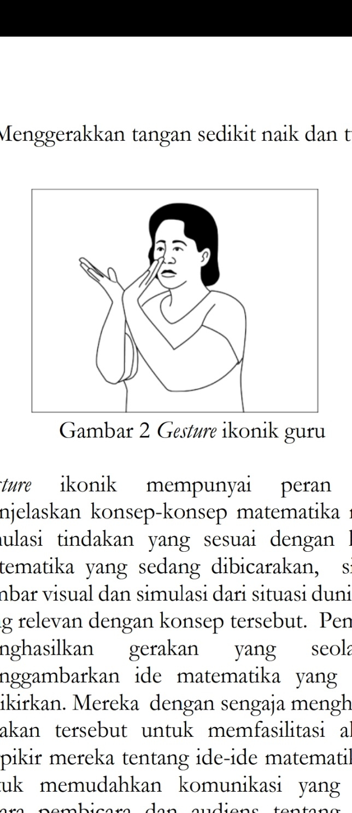
Gambar 2.1. Gestur Ikonik
Pada gambar di atas guru menggambarkan konsep matematika sudut siku-siku dengan benda yang familiar dengan siswa, yaitu pojok selembar kertas. Berikut yang diucapkan oleh guru :
Guru : “menggambarkan sudut siku-siku itu
1
sangat mudah, yaitu seperti pojokan selembar
2
kertas”.
3
Gerakan yang dilakukan oleh guru yaitu :
- Pangkal telapak tangan ditekan bersama untuk menggambarkan sudut siku-siku pojok kertas
- Menggerakkan tangan sedikit naik dan turun
- Menggerakkan tangan sedikit naik dan turun
Gestur ikonik mempunyai peran untuk menjelaskan konsep-konsep matematika melalui simulasi tindakan yang sesuai dengan konsep matematika yang sedang dibicarakan, simulasi gambar visual dan simulasi dari situasi dunia nyata seolah-olah menggambarkan ide matematika yang sedang dipikirkan. Siswa dengan sengaja menghasilkan gerakan tersebut untuk memfasilitasi aktivitas berpikir mereka dengan ide-ide matematika atau untuk memudahkan komunikasi yang efektif antara pembicara dan pendengar tentang ide-ide tersebut.
Hal ini diperkuat dengan hasil penelitian dari Cook & Tanenhaus dalam Fadiana (2016), bahwa gestur ikonik berkontribusi untuk membantu pemahaman pendengar terhadap isi penjelasan dari pembicara. gestur ikonik juga bermanfaat untuk komunikasi antara pembicara dan pendengar yang dapat membantu pendengar untuk menstimulasikan tindakan dan persepsi yang disajikan dalam gerakan tubuh pembicara (Fadiana, 2016, p. 47).
Contoh lain dari penelitian sebelumnya yang dilakukan oleh Ainun Jariyah yaitu gestur ikonik ditunjukkan oleh subjek NSA saat menggenggam jarinya ketika mencari hasil akhir dalam menghitung operasi pembagian saat proses wawancara.
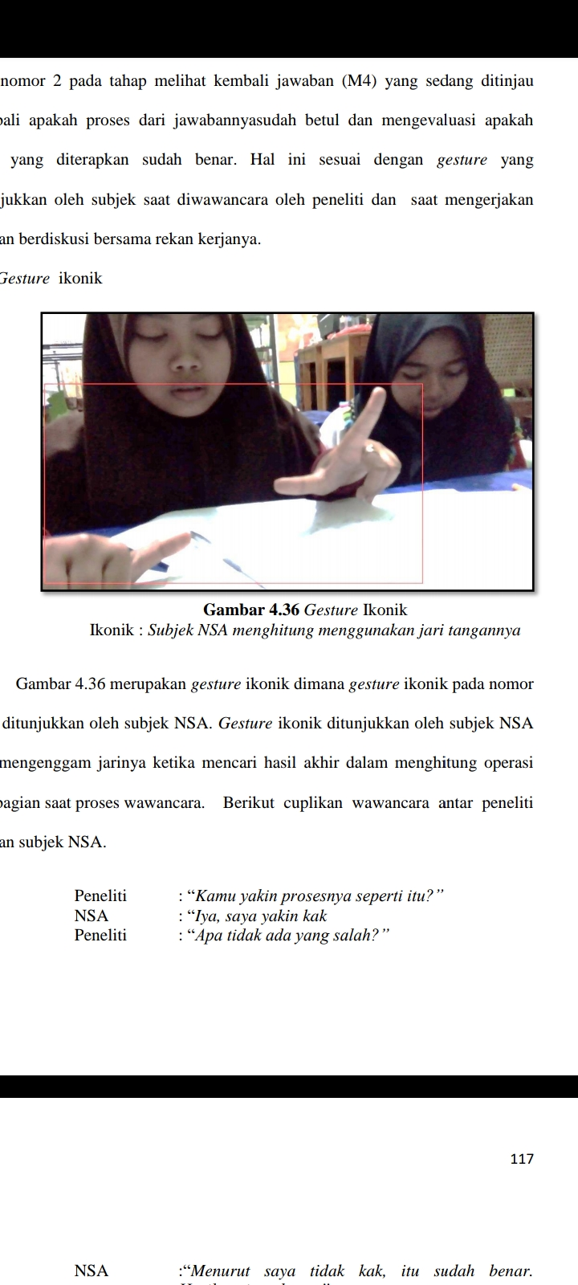
Gambar 2.2. Gestur Ikonik
Berikut percakapan antara peneliti dan subjek NSA.
Peneliti : “kenapa kamu menggunakan tanganmu untuk menghitung?”
NSA : “Karena tadi kakak menyuruh untuk mengecek lagi jadi saya ragu, apakah jawaban saya betul apa tidak? Jadi saya memastikan hitungan saya dengan cara menghitung dengan jari tangan saya, kak”
Dari percakapan tersebut dapat diketahui bahwa subjek NSA sedang mencoba menghubungkan hal abstrak yang dipikirkan dengan mengkonkritkan pada kehidupan nyata. Berdasarkan wawancara yang dilakukan oleh peneliti di atas dapat diketahui bahwa gestur yang dilakukan oleh subjek merupakan gestur ikonik karena sesuai antara apa yang dipikirkan oleh subjek dengan apa yang dikerjakan (Jariyah, 2020, p. 117).
- Gestur metaforik
Gestur lainnya adalah metaforis. Gestur metaforis menunjukkan bahwa tubuh adalah dasar metafora konseptual dari pembicara. Gestur ini hampir sama dengan gestur ikonik dalam arti bahwa mereka menggambar, tetapi bergambar menyajikan ide abstrak dari pada objek atau acara konkret. Gestur menyajikan gambar dari gambar yang tak terlihat dari suatu abstraksi. Gerakan menggambarkan metafora konkret untuk suatu konsep, gambar visual dan kinestik yang kita rasakan, dalam beberapa hal, mirip dengan konsepnya. Gestur metaforik terjadi ketika seseorang menjelaskan sesuatu didasari oleh gagasan atau ide-ide abstrak yang muncul dari pemikirannya (Habibah, 2018, p. 32). Gestur ini mempunyai peran mencerminkan metafora konsep matematika dengan menggunakan bahasa tubuh. Salah satu contoh gestur metaforik dalam penelitian N$\acute{u}\tilde{n}$ez, seorang profesor matematika di tingkat universitas menjelaskan urutan ”berosilasi” antara dua nilai, dan ia menggambarkan osilasi dengan gerakan tangan kanannya bergerak bolak-balik (Nunez, 2005).
Contoh selanjutnya diambil dari seorang guru menjelaskan inti dari soal cerita kepada siswanya. Bunyi masalahnya sebagai berikut :
“Setelah tujuh hari panen, seorang petani kentang mencatat bahwa tingkat kecepatan mengumpulkan kentang meningkat terus dari 35 keranjang/hari hingga 77 keranjang/hari. Berapa banyak keranjang total kentang yang dikumpulkan oleh petani selama tujuh hari panen?”.
Dalam menjelaskan masalah ini, guru menggunakan isyarat yang mengungkapkan metafora berlalunya waktu dengan gerakan di udara. Berikut ucapan yang diungkapkan oleh guru :
Guru : “Berapa banyak (total keranjang)” (sambil melakukan gerakan kedua telapak tangan ke samping di atas meja menghadap pusat, sekitar 12 derajat terpisah)
“jika (dalam waktu tujuh hari)” (sambil melakukan gerakan telapak tangan kanan ke samping di atas meja di depan diri, membuat dua lompatan ke kanan mewakili periode tujuh hari)
“Adalah (meningkat pada tingkat yang konstan)” (sambil melakukan gerakan telapak tangan kanan menyamping di atas meja dari sebelah kiri menyapu ke kanan)
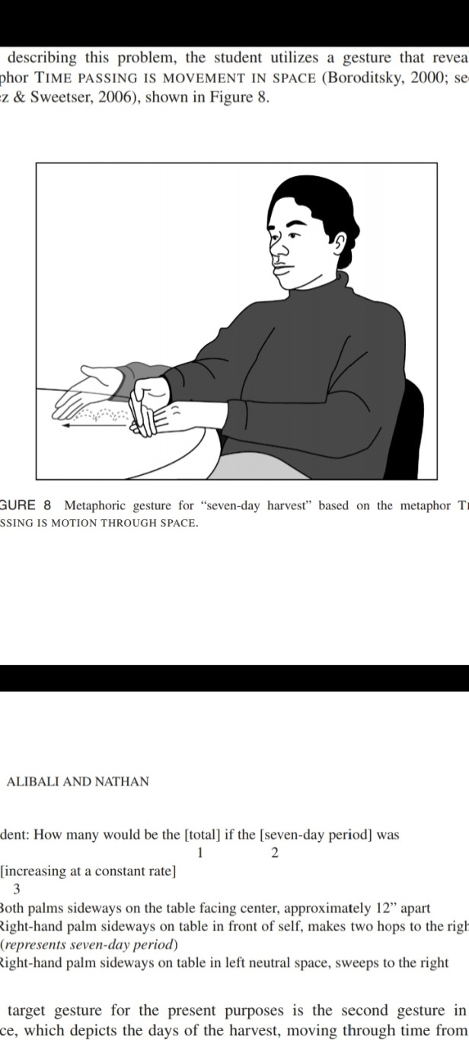
Gambar 2.3. Gestur Metaforik
Contoh di atas menggambarkan bahwa gestur metaforik memberikan bukti untuk “realita psikologi” metafora konseptual. Peristiwa dari dialog antara guru dan siswa tentang ide-ide matematika memberikan bukti yang baik bahwa metafora konseptual itu mendasari konsep-konsep matematika maupun bidang yang lainnya (Alibaba & Nathan, 2012, p. 269).
Contoh lain dari penelitian sebelumnya yaitu penelitian yang dilakukan oleh Ainun Jariyah, gestur metaforik terjadi ketika siswa mengerjakan soal. Subjek ASM menulis keterangan yang ada di soal, pada soal tidak dijelaskan bentuk kolam yang sebenarnya tapi karena terdapat keterangan panjang dan lebar maka subjek ASM berpendapat bahwa bentuk kolam adalah persegi panjang. Subjek ASM juga menggambarkan bentuk persegi panjang pada lembar jawaban. Gestur yang ditunjukkan oleh ASM adalah gestur metaforik. Berikut dialog ASM saat berdiskusi dengan temannya yaitu MDEY ketika mengerjakan soal :
ASM : “kolamnya mempunyai panjang dan lebar, berarti bentuknya persegi panjang”. (sambil menggambar persegi panjang)
MDEY : “iya, bangunannya persegi panjang kan punya panjang dan lebar”.
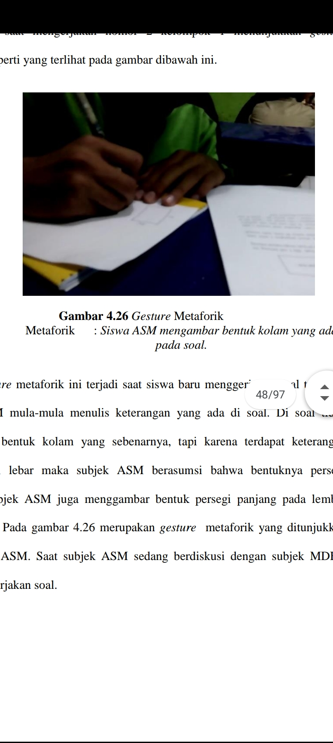
Gambar 2.4. Gestur Metaforik
Gestur yang dilakukan oleh subjek ASM seperti gestur ikonik tapi pada dasarnya gestur ini adalah gestur metaforik karena dari ucapan ASM “kolamnya mempunyai panjang dan lebar, berarti bentuknya persegi panjang”, lalu ia menggambarkan bentuk persegi panjang di lembar jawaban. Artinya subjek mengungkapkan ide abstrak yang ia pikirkan dari soal saat mengerjakannya. Pada proses wawancara subjek menjelaskan mengapa ia menggambarkan bentuk kolam adalah persegi panjang. Alasannya yaitu ia berpikir sama-sama mempunyai bentuk panjang dan lebar (Jariyah, 2020, p. 100).
- Gestur deiktik
Gestur deiktik merupakan gerakan yang digunakan untuk menunjukkan objek atau posisi, biasanya dengan jari telunjuk atau dengan jari lainnya atau seluruh tangan. Misalnya, siswa mengarahkan jari tangan ke kubus untuk menunjukkan pada kubus itu (Fadiana, 2016, p. 44). Gestur deiktik termasuk jenis gestur yang sering digunakan. Gestur menunjuk merupakan penggunaan jari, tangan, atau terkadang alat tulis untuk menspesifikasikan objek fisik, tempat, orang, atau untuk menunjuk bagian yang tidak dijelaskan secara visual dalam penjelasan. Gestur menunjuk berperan dalam memfokuskan perhatian siswa, menempatkan objek pada suatu waktu dan tempat, menghubungkan objek secara fisik, menspesifikasikan objek penting dalam pendeskripsian. Gestur ini dapat membantu siswa mengurangi beban kerja memori dalam mengkodekan dan memproses informasi atau pengetahuan yang dipelajari (Yunis, 2019, p. 4). Contoh gestur deiktik yaitu sebagai berikut :
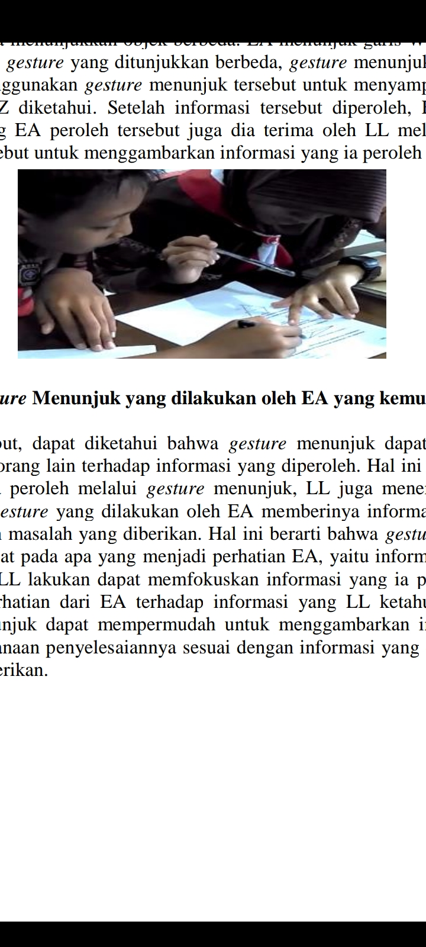
Gambar 2.5. Gestur Deiktik
Gestur deiktik yang digunakan oleh siswa ditunjukkan dengan menunjuk objek pada gambar menggunakan pensil. Berikut percakapan ketika subjek EA dan LL menggunakan gestur deiktik :
EA : “WZ (menunjuk garis WZ)”
LL: “WZ (menunjuk titik W dan titik Z)”
EA : “9”
LL : “(menulis angka 9 pada garis WZ)”
Pada percakapan di atas menunjukkan bahwa EA dan LL memberi perhatian yang sama, yaitu garis WZ, tetapi mereka menunjukkan objek berbeda. EA menunjukkan garis WZ, sedangkan LL menunjukkan titik awal dan titik akhir pada WZ. Walaupun gestur yang ditunjukkan berbeda, gestur deiktik ini memiliki tujuan yang sama yaitu mensimulasikan garis WZ. Dari percakapan tersebut juga diketahui bahwa gestur deiktik dapat memfokuskan ataupun memperoleh perhatian bagi diri sendiri maupun orang lain terhadap informasi yang diperoleh. Hal ini dikarenakan ketika EA memfokuskan dirinya terhadap informasi yang ia peroleh melalui gestur deiktik, LL juga menerima informasi tersebut. Berdasarkan wawancara, LL mengakui bahwa gestur yang dilakukan oleh EA memberinya informasi yang diketahui dari soal, sehingga dapat membuatnya menggambarkan masalah yang diberikan. Dari hasil wawancara menunjukkan bahwa gestur deiktik dapat mempermudah untuk menggambarkan informasi yang diketahui, yang dapat membantu untuk menyusun perencanaan penyelesaiannya sesuai dengan informasi yang diperoleh sehingga dapat melanjutkan penyelesaian dari masalah yang diberikan (Masita, Irawan, & Sisworo, 2016, p. 274).
Contoh lain dari penelitian sebelumnya yaitu penelitian yang dilakukan oleh Risma Khoirun Nisa’. Gestur deiktik terjadi ketika subjek menyelesaikan masalah, berikut uraiannya :
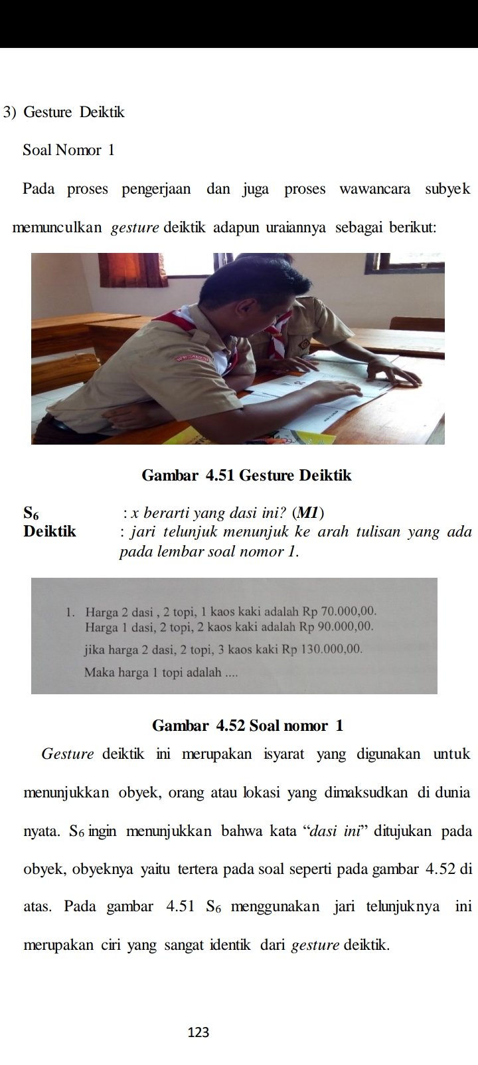
Gambar 2.6. Gestur Deiktik
S : “x berarti yang dasi ini?”
Gestur yang dimunculkan yaitu subjek menunjuk ke arah tulisan yang ada pada lembar soal dengan jari telunjuk. S ingin menunjukkan bahwa kata “dasi ini” ditujukan pada objek yaitu tertera pada soal. Subjek menggunakan jari telunjuknya ini merupakan ciri yang sangat identik dari gestur deiktik (Nisa', 2020, p. 123).
- Perbedaan Gestur Ikonik dan Metaforik
Menurut Alo Liliweri, ikonik adalah isyarat yang menggambarkan sesuatu yang konkret atau yang sangat dekat dengan kita sebagai media dalam relasi percakapan semantik dan metaforik juga merupakan sebuah ikonik, tetapi menggambarkan sebuah ide atau gagasan yang abstrak (Liliweri, 2009, p. 207). Berikut perbedaan gestur ikonik dan metaforik :
- Gestur ikonik ditampilkan dalam bentuk dan cara pelaksanaan aspek adegan konkrit yang sama yang disampaikan oleh seseorang. Gestur metaforik juga menampilkan gambar, baik bentuk atau gerakan, tetapi gambar yang digambarkan yang menyajikan gambar yang mewakili beberapa konsep abstrak. Jika digunakan untuk mewakili beberapa objek atau tindakan konkret yang mungkin, maka gerakan tersebut dikatakan gestur ikonik. Namun, jika gerakan tersebut digunakan sebagai sarana untuk menghadirkan gambar yang mewakili ide abstrak, maka gerakan tersebut dikatakan gestur metaforik (Kendon, 2004, p. 100).
- Gestur ikonik menggambarkan dengan bentuk isyarat, beberapa fitur dari tindakan atau peristiwa yang sedang dijelaskan. Gestur ikonik memiliki hubungan formal dengan konten semantik dari apa yang diucapkan. Gestur metaforik juga bersifat representasional, tetapi konsep yang digambarkan tidak memiliki bentuk fisik. Gerakan gestur metaforik seperti gerakan gestur ikonik karena menunjukkan makna yang relevan dengan makna yang diucapkan oleh seseorang. Namun, hubungan dengan makna yang tidak langsung. Gerakan gestur metaforik menunjukkan gambar konsep abstrak (Trames, 2001, p. 306).
- Pemecahan Masalah
- Pengertian Pemecahan Masalah

Masalah dalam Kamus Besar Bahasa Indonesia diartikan sebagai sesuatu yang harus dipecahkan. Sedangkan Menurut Hartono (2014), Masalah (problem) merupakan bagian dari kehidupan manusia baik bersumber dari dalam diri maupun lingkungan sekitar. Hampir setiap hari manusia berhadapan dengan suatu masalah yang perlu dicari jalan keluarnya (Hartono, 2014, p. 1).

Pemecahan masalah merupakan suatu topik yang banyak menarik perhatian para pendidik dan salah satu topik penting dalam pembelajaran matematika di banyak negara. Sebagai contoh, topik ini disarankan oleh National Council of Teachers Mathmatics (NCTM). Sebagai titik fokus kurikulum matematika sekolah di Amerika Serikat (NCTM, 2001) dan dikembangkan di Jepang sebagai suatu pendekatan untuk memahami konsep-konsep matematika (Umar, 2016, p. 60). Sedangkan menurut Sumartini, pemecahan masalah merupakan suatu proses untuk mengatasi kesulitan-kesulitan yang dihadapi untuk mencapai tujuan yang diharapkan (Sumartini, 2016, p. 148).

Dari pengertian diatas, dapat disimpulkan bahwa pemecahan masalah adalah suatu topik penting dalam pembelajaran matematika yang merupakan suatu upaya siswa untuk mengatasi atau menyelesaikan masalah matematika yang diberikan.

Menurut Polya dalam Siti Nurul Habibah, ada empat tahap pemecahan masalah yaitu memahami masalah, merencanakan pemecahan, melaksanakan rencana, dan memeriksa kembali (Habibah, 2018, p. 22).
- Memahami masalah (understand the problem)
Tahap pertama dalam menyelesaikan masalah adalah memahami soal. Siswa perlu mengidentifikasi apa yang diketahui, apa saja yang ada, jumlah, hubungan dan nilai-nilai terkait serta apa yang sedang mereka cari. Beberapa saran yang dapat membantu siswa dalam memahami masalah yang kompleks: (1) memberikan pertanyaan mengenai apa yang diketahui dan dicari, (2) menjelaskan masalah sesuai dengan kalimat sendiri, (3) menghubungkannya dengan masalah lain yang serupa, (4) fokus pada bagian yang penting dari masalah tersebut, (5) mengembangkan model, dan (6) menggambar diagram.
- Membuat rencana (devise a plan)
Siswa perlu mengidentifikasi operasi yang terlibat serta strategi yang diperlukan untuk menyelesaikan masalah yang diberikan. Hal ini bisa dilakukan siswa dengan cara seperti: (1) menebak, (2) mengembangkan sebuah model, (3) mensketsa diagram, (4) menyederhanakan masalah, (5) mngidentifikasi pola, (6) membuat tabel, (7) eksperimen dan simulasi, (8) bekerja terbalik, (9) menguji semua kemungkinan), (10) mengidentifikasi tujuan, (11) membuat analogi, (12) mengurutkan data/informasi.
- Melaksanakan rencana (carry out the plan)
Apa yang diterapkan jelaslah bergantung pada apa yang telah direncanakan sebelumnya dan juga termasuk hal-hal berikut: (1) mengartikan informasi yang diberikan kedalam bentuk matematika; dan (2) melaksanakan strategi selama proses dan penghitungan yang berlangsung. Secara umum pada tahap ini siswa perlu mempertahankan rencana yang sudah dipilih. Jika semisal rencana tersebut tidak bisa terlaksana, maka siswa dapat memilih cara atau rencana lain.
- Melihat kembali (looking back)
Aspek-aspek berikut perlu diperhatikan ketika mengecek kembali langkah-langkah yang sebelumnya terlibat dalam menyelesaikan masalah, yaitu: (1) mengecek kembali semua informasi yang penting yang telah teridentifikasi; (2) mengecek semua penghitungan yang sudah terlibat; (3) mempertimbangkan apakah solusinya logis; (4) melihat alternatif penyelesaian yang lain; dan (5) membaca pertanyaan kembali dan bertanya kepada diri sendiri apakah pertanyaannya sudah benar-benar terjawab.
- Materi Aljabar
- Pengertian Aljabar

Aljabar adalah bagian dari matematika, termasuk teori bilangan, geometri, dan analisis solusinya. Secara harfiah, aljabar berasal dari bahasa Arab yaitu “al-jabr”. Dalam bahasa Inggris, aljabar disebut dengan “algebra”. Muhammad ibn Musa al-Khawarizmi mengusulkan aljabar dalam sebuah buku tentang konsep dan bentuk aljabar yang ditulis sekitar tahun 820. Dia adalah seorang matematikawan, astronom, dan ahli geografi. Ia disebut “The Father of Algebra” (Silviana, Putra, & Anggoro, 2020, p. 1).
- Bentuk Aljabar

Bentuk aljabar adalah suatu bentuk matematika yang disajikan dengan huruf-huruf untuk mewakili bilangan yang belum diketahui yang dapat dimanfaatkan untuk menyelesaikan masalah dalam kehidupan sehari-hari. Aljabar mempunyai beberapa unsur yaitu koefisien, variabel, dan konstanta. Variabel (peubah) adalah suatu simbol atau huruf yang digunakan untuk menggantikan suatu nilai yang bersifat tidak tetap (berubah-ubah tergantung persamaan yang memuatnya). Koefisien (coefficient) adalah nilai yang digunakan untuk mengalikan suatu variabel, nilai koefisien = 1 dapat tidak ditulis. Sedangkan konstanta (constanta) adalah suatu nilai yang bersifat tetap pada suatu bentuk aljabar dan tidak berikatan dengan suatu variabel.
$$3x+10y=20$$
Koefisien $x$ adalah 3
Konstanta
Variabel $y$

20
$$y$$
10
$$x$$

3
+ =

Variable $x$
Koefisien $y$ adalah 10

Suku pada bentuk aljabar adalah jumlah total elemen yang terkandung dalam bentuk aljabar. Suku digunakan untuk membuat komunikasi dalam bentuk aljabar lebih mudah untuk dibahasakan. Suku-suku aljabar dibagi menjadi suku-suku sejenis (variabel dengan pangkat yang sama) dan suku-suku tak sejenis (variabel berbeda). Berikut nama-nama bentuk aljabar berdasarkan banyaknya suku :
- $2,x, dan 2x$ disebut suku satu atau monomial
- $2x+4$ disebut suku dua atau binomial
- $2x+3y+7$ disebut suku tiga atau trinomial
- Untuk bentuk aljabar yang tersusun atas lebih dari tiga suku dinamakan polynomial (Silviana, Putra, & Anggoro, 2020, p. 3).
- Operasi Aljabar
- Penjumlahan
Cara menjumlahkan bentuk aljabar yaitu dengan menyederhanakan suku - suku aljabar dengan suku sejenis.
$ab+ac=a(b+c)$
Contoh :
$3x+8x=…$
$penyelesaian :$
$3x+8x=x\left(3+8\right)$
$=11x$
- Pengurangan
Dalam pengurangan terlebih dahulu untuk memahami arti :
Kurangkan $a$ dari $b$, ditulis : $b-a$
Kurangkan $a$ oleh $b$, ditulis : $a-b$
Sifat-sifat operasi hitung penjumlahan dan pengurangan pada bentuk aljabar sebagai berikut :
- Komutatif
$a+b=b+a,$dengan $a$ dan $b$ bilangan real

- Asosiatif
$\left(a+b\right)+c=a+\left(b+c\right),$ dengan $a,b,$ dan $c$ bilangan real
- Distributif
$a\left(b+c\right)=ab+ac,$ dengan $a,b,$ dan $c$ bilangan real
Contoh :
Hasil dari $\left(10-4y-y^{2}\right)-(4y^{2}+2)$ adalah …
$Penyelesaian :$
$\left(10-4y-y^{2}\right)-\left(4y^{2}+2\right)=\left(10-4y-y^{2}\right)-4y^{2}-2$
$=10-2-4y-y^{2}-4y^{2}$
$=8-4y-5y^{2}$
- Perkalian
$k\left(ax\right)=kax$
$k\left(ax+b\right)=kax+kb$, dengan k adalah konstanta
secara umum hasil perkalian bentuk aljabar mengikuti proses berikut:

$$\left(ax+b\right) \left(cx+d\right)$$

$\left(ax+b\right)\left(cx+d\right)=ax.cx+b.cx+ax.d+b.d$
$=acx^{2}+bcx+adx+bd$
$=acx^{2}+bc+ad)x+bd$

Contoh :
Jabarkan bentuk aljabar $-4(4x-y+2z)$!
$penyelesaian :$
$-4\left(4x-y+2z\right)=-16x+4y-8z$
- Pembagian
Menentukan hasil bagi dua bentuk aljabar diperoleh dengan menentukan terlebih dahulu faktor sekutu masing-masing bentuk aljabar kemudian melakukan pembagian pada pembilang dan penyebut (Silviana, Putra, & Anggoro, 2020, p. 7).
Contoh :
Sederhanakan pembagian bentuk aljabar $10xy :4x$!
$penyelesaian :$
$\frac{10xy}{4x}=\frac{10}{4}y$
$=\frac{5}{2}y$
- Perpangkatan
$a^{n}=a×a×a….×a$
Perpangkatan bentuk aljabar suku dua ${(a+b)}^{n}$ dengan $n$ bilangan asli, koefisien tiap suku ditentukan menurut segitiga pascal.
${(a+b)}^{0}$ 1
${(a+b)}^{1}$ 1 1
${(a+b)}^{2}$ 1 2 1
${(a+b)}^{3}$ 1 3 3 1
${(a+b)}^{4}$ 1 4 6 4 1
${(a+b)}^{5}$ 1 5 10 10 5 1
${(a+b)}^{6}$ 1 6 15 20 15 6 1
Contoh :
Tentukan hasil perpangkatan bentuk aljabar ${-({5x}^{2}{yz}^{3})}^{3}$!
$penyelesaian :$
${-({5x}^{2}{yz}^{3})}^{3}= -(5^{3}x^{2\left(3\right)}y^{1(3)}z^{3\left(3\right)})$
${=- 125x}^{6}y^{3}z^{9}$
- Pemfaktoran
Faktorisasi aljabar adalah mengubah penjumlahan aljabar menjadi perkalian faktor-faktornya.
- Bentuk distributif
$ab+ac=a(b+c)$
$ab-ac=a(b-c)$
dengan $a$ adalah faktor suku aljabar yang sama.
- Bentuk selisih kuadrat
$a^{2}-b^{2}=(a+b)(a-c)$
- Bentuk kuadrat sempurna
$a^{2}+2ab+b^{2}={(a+b)}^{2}$
$a^{2}-2ab+b^{2}={(a-b)}^{2}$
- Bentuk ${ax}^{2}+bc+c,$dengan $a=1$
$x^{2}+bx+c=(x+p)(x+q)$
Dengan syarat : $pq=c dan p+q=b$
- Bentuk ${ax}^{2}+bc+c,$dengan $a≠1$
$x^{2}+bx+c=\frac{(ax+p)(ax+q)}{a}$
Dengan syarat ; $pq=ac dan p+q=b$
- Pecahan Bentuk Aljabar
- Menyederhanakan pecahan bentuk aljabar
Suatu pecahan bentuk aljabar dikatakan paling sederhana apabila pembilang dan penyebutnya tidak mempunyai faktor persekutuan kecuali 1 dan penyebutnya $≠0$.
- Operasi hitung pecahan bentuk aljabar
(i) $\frac{a}{b}+\frac{c}{d}=\frac{ad+bc}{bd},$dengan $b≠0, d≠0$
(ii) $\frac{a}{b}-\frac{c}{d}=\frac{ad-bc}{bd},$dengan $b≠0, d≠0$
(iii) $\frac{a}{b}×\frac{c}{d}=\frac{a×c}{b×d},$ dengan $b≠0, c≠0, dan d≠0$
(iiii) $\frac{a}{b}÷\frac{c}{d}=\frac{a}{b}×\frac{d}{c},$ dengan $b≠0, c≠0, dan d≠0$
Langkah-langkah melakukan pembagian pecahan bentuk aljabar :
- Pecahan harus dalam bentuk pecahan biasa
- Pembilang dan penyebut bilangan pembagi dipertukarkan
- Tanda bagi diganti dengan tanda kali
- Selanjutnya, dikerjakan seperti perkalian pecahan seperti biasa.
- Perpangkatan pecahan bentuk aljabar
Operasi perpangkatan adalah perkalian yang berulang dengan bilangan sama. Hal ini berlaku juga pada perpangkatan pecahan bentuk aljabar.
${\frac{a}{b}}^{2}=\frac{a}{b}×\frac{a}{b}×\frac{a}{b}×…×\frac{a}{b}=\frac{a^{n}}{b^{n}}$
Sebanyak $n$ kali

Contoh :
- Sederhanakan pecahan bentuk aljabar $\frac{{12x}^{2}-20x}{4x}$!
- Tentukan hasil pecahan bentuk aljabar $\frac{4}{3m}×\frac{mn}{2}$!
- Sederhakan perpangkatan pecahan bentuk aljabar ${\left(\frac{3p}{2}\right)}^{3}$!
Penyelesaian :
- $\frac{{12x}^{2}-20x}{4x}=\frac{4x(3x-5)}{4x}$
$=3x-5$
- $\frac{4}{3m}×\frac{mn}{2}=\frac{4×mn}{3m×2}$
$=\frac{4mn}{6m}$
- ${\left(\frac{3p}{2}\right)}^{3}=\left(\frac{3p}{2}\right)×\left(\frac{3p}{2}\right)×\left(\frac{3p}{2}\right)$
$=\left(\frac{27p}{8}\right)$ (Silviana, Putra, & Anggoro, 2020, p. 13)

- Penelitian Yang Relevan

Berikut ini penelitian terdahulu yang berhubungan dengan penelitian gestur siswa dalam menyelesaikan masalah matematika :
- Siti Nurul Habibah, Analisis Gestur Matematis Siswa Dalam Menyelesaikan Masalah Dalil Phytagoras Di SMP Negeri 1 Ngantru Tulungagung Tahun Ajaran 2017/2018. Berdasarkan hasil penelitian dan pembahasan yang telah dilakukan, maka ditarik kesimpulan sebagai berikut : (1) Terdapat 74 variasi gestur, antara lain 7 gestur ikonik, 11 gestur metaforik, dan 56 gestur deiktik. (2) Gestur deiktik merupakan gestur yang paling sering digunakan yaitu sebanyak 56 dari 74 gestur yang dilakukan. Gestur deiktik dilakukan dengan ibu jari, jari telunjuk, jari tengah, atau pulpen, tetapi jari telunjuk adalah yang paling sering digunakan. (3) Gestur berkaitan erat dengan pemecahan masalah, dalam hal ini gestur merupakan fasilitator sekaligus sarana komunikasi. Saran dari peneliti untuk penelitian lanjutan terkait penggunaan gestur dalam menyelesaikan masalah matematika secara berkelompok difokuskan pada kelompok siswa berkemampuan tinggi. Karena pada penelitian ini siswa pada kelompok tinggi sangat banyak mengeluarkan gestur di saat memberikan argumennya.
- Risma Khoirun Nisa’, Gestur Matematis Siswa Dalam Menyelesaikan Masalah Sistem Persamaan Linear Tiga Variabel Di MA At-Thohiriyah Ngantru TulungAgung Tahun Ajaran 2019/2020. Berdasarkan hasil penelitian yang telah dilakukan diperoleh beberapa kesimpulan sebagai berikut: (1) gestur ikonik muncul pada siswa dengan gerakan melayang di udara berupa gambaran suatu simbol untuk menyatakan pendapat yang digunakan untuk menggambarkan sesuatu yang konkret dari soal dan bersamaan dengan ucapan yang mengungkapkan makna yang sama. Gestur ikonik sering muncul ketika siswa menyelesaikan tahap memahami masalah yang ada pada soal. (2) gestur metaforik muncul dengan gerakan mengangkat dan mengetuk pada meja dengan tangan dan bolpoin. Gestur metaforik digunakan siswa ketika menyajikan ide abstrak yang ada dalam pikiran siswa dari objek dan menyajikannya dalam gambaran isi semantik. Ide abstrak yang ada dalam pikiran siswa digunakan untuk mengingat proses penyelesaian masalah. (3) gestur deiktik merupakan gestur yang sering digunakan oleh siswa sehingga lebih sering muncul dari gestur ikonik dan metaforik. Gestur deiktik muncul dengan gerakan menggunakan jari telunjuk, ibu jari dan jari tengah oleh siswa untuk menunjukkan sebuah objek yang dimaksudkan. Gestur deiktik ini membantu siswa untuk menunjukkan kepada teman diskusinya yang berkaitan dengan soal, jawaban maupun proses penyelesaian masalah. Saran peneliti untuk penelitian selanjutnya diharapkan fokuskan hanya pada kelompok siswa berkemampuan tinggi saja. Karena, pada penelitian ini kelompok siswa berkemampuan tinggi terlihat sangat banyak memunculkan gestur sesuai yang diharapkan oleh peneliti.
- Nur Laili Achadiyah, Gestur Siswa Sekolah Menengah Pertama dalam Memecahkan Masalah Matematis Secara Berkelompok. Berdasarkan hasil penelitian yang dilakukan oleh Nur Laili Achadiyah, dapat disimpulkan bahwa siswa menggunakan gestur menunjuk, gestur representasional, dan gestur menulis dalam menyelesaikan masalah matematis secara berkelompok. Gestur yang dilakukan oleh siswa ditujukan untuk dirinya sendiri, orang lain atau diri sendiri dan orang lain. Gestur dapat terjadi sebelum ucapan, bersamaan dengan ucapan, setelah ucapan dan tanpa ucapan. Fungsi gestur yang dilakukan siswa yaitu membimbing perhatian pada aspek-aspek penting diskusi, menunjukkan letak masalah, menarik, memusatkan dan mempertahankan perhatian aspek-aspek penting diskusi, menuliskan pemikiran sebagai bentuk akhir, mengongkritkan sesuatu yang sedang dipikirkan, serta membimbing proses berpikir. Berdasarkan hasil penelitian ini, guru disarankan untuk menggunakan gestur saat menginterpretasikan materi di kelas dan siswa disarankan menggunakan gestur saat menyelesaikan soal matematika.
- Indikator Gestur dan Pemecahan Masalah
Tabel 2.1. Indikator Gestur dan Pemecahan Masalah
Langkah Pemecahan Masalah | Indikator Gestur dalam  Pemecahan Masalah
Memahami masalah (understand the problem) | - Gestur ikonik, gestur yang menggambarkan secara konkrit apa yang diucapkan secara semantik untuk membantu siswa dalam mengindikasikan berfikir.  - Siswa secara semantik menggerakkan tangan untuk menggambarkan angka di udara.  - Siswa menggunakan jari tangan untuk menggambarkan suatu variabel.  - Siswa menggunakan tangan untuk menggambarkan informasi apa saja yang didapatkan.  - Gestur metaforik, gestur yang memuat atau hal abstrak lain untuk membantu siswa dalam mengindikasikan berfikir.  - Siswa memberitahukan kepada temannya banyaknya persamaan yang didapat dari soal sambil menggerakkan tangannya.  - Siswa menggerakkan jari atau bolpoin ketika memahami soal sebagai proses berpikir.  - Gestur deiktik, gestur menunjuk suatu objek atau lokasi sehingga membawa perhatian lawan bicara pada objek yang dimaksud.  - Siswa menunjukkan soal menggunakan jari atau bolpoin untuk membaca dan memahami isi dalam soal.  - Siswa menggunakan bolpoin untuk menunjukkan informasi apa saja yang didapatkan dari soal.
Membuat rencana pemecahan masalah (make plan) | - Gestur ikonik, gestur yang menggambarkan secara konkrit apa yang diucapkan secara semantik untuk membantu siswa dalam mengindikasikan berfikir.  - Siswa menggunakan telunjuk untuk menggambarkan sesuatu seperti $x$, $y$, $z$.  - Siswa menggerakkan jari tangan membuat gambaran jumlah koefisien dari suatu variabel atau angka.  - Siswa menggunakan tangannya untuk menggambarkan suatu benda.  - Gestur metaforik, gestur yang memuat atau hal abstrak lain untuk membantu siswa dalam mengindikasikan berfikir.  - Siswa menggerakkan tangannya untuk menyampaikan ide kepada temannya bahwa soal bisa diselesaikan dengan suatu metode.  - Siswa menuliskan model matematika atau bentuk aljabar yang muncul dari pemikirannya untuk memudahkan menyelesaikan soal.  - Gestur deiktik, gestur menunjuk suatu objek atau lokasi sehingga membawa perhatian lawan bicara pada objek yang dimaksud.  - Siswa menunjuk sesuatu di lembar jawaban yang mereka kerjakan.  - Siswa menunjukkan banyaknya koefisien pada variabel dengan menggunakan jari atau bolpoin.
Melaksanakan rencana (carry out our plan) | - Gestur ikonik, gestur yang menggambarkan secara konkrit apa yang diucapkan secara semantik untuk membantu siswa dalam mengindikasikan berfikir.  - Siswa menggerakkan tangannya di udara untuk menggambarkan tanda uperasi perhitungan untuk persamaan yang akan dikerjakan.  - Siswa menggunakan jari tangan untuk melakukan perhitungan.  - Siswa menggunakan tangan untuk menggambarkan suatu angka, variabel atau menjelaskan gambaran model matematika kepada temannya.  - Gestur metaforik, gestur yang memuat atau hal abstrak lain untuk membantu siswa dalam mengindikasikan berfikir.  - Siswa menuliskan ide proses penyelesaian yang muncul dari pemikirannya.  - Siswa mengangkat tangan ke atas untuk menunjukkan pada temannya bahwa menggunakan suatu sistem persamaan untuk melakukan metode eliminasi dan subtitusi.  - Siswa menuliskan model matematika sesuai dengan ide abstrak yang muncul.  - Gestur deiktik, gestur menunjuk suatu objek atau lokasi sehingga membawa perhatian lawan bicara pada objek yang dimaksud.  - Siswa menunjukkan angka, variabel atau banyaknya koefisien dari suatu variabel.  - Siswa menunjuk model matematika yang telah ia tulis untuk dikerjakan lebih lanjut.  - Siswa menunjukkan sesuatu yang ada pada lembar jawaban yang telah mereka kerjakan.
Melihat kembali jawaban (looking back at the completed solution) | - Gestur ikonik, gestur yang menggambarkan secara konkrit apa yang diucapkan secara semantik untuk membantu siswa dalam mengindikasikan berfikir.  - Siswa menggerakkan tangan sambil menjelaskan pertanyaan dari peneliti mengapa ia menggunakan gerakan tersebut untuk menggambarkan sesuatu.  - Gestur metaforik, gesture yang memuat atau hal abstrak lain untuk membantu siswa dalam mengindikasikan berfikir.  - Siswa menjelaskan hasil jawaban yang ia kerjakan dengan menggunakan metode eliminasi dan subtitusi.  - Siswa menjelaskan kepada peneliti bagaimana ia menentukan model matematika dan mengapa menggunakan suatu metode dalam menyelesaian permasalahan pada soal.  - Gestur deiktik, gestur menunjuk suatu objek atau lokasi sehingga membawa perhatian lawan bicara pada objek yang dimaksud.  - Siswa menunjukkan sesuatu pada proses maupun hasil penyelesaian yang telah dikerjakan.  - Siswa menunjukkan sesuatu pada lembar jawaban yang telah dikerjakan sambil menjelaskan kepada peneliti.

BAB III

METODOLOGI PENELITIAN
- Metode Penelitian

Jenis penelitian yang digunakan dalam penelitian ini adalah penelitian kualitatif deskriptif yang bermaksud untuk memahami fenomena tentang apa yang dialami oleh subjek penelitian. Penelitian ini bertujuan untuk melihat dan mendeskripsikan gestur siswa dalam menyelesaikan masalah matematika berbentuk soal cerita materi aljabar. Klasifikasi gestur yang digunakan pada penelitian ini mengacu pada klasifikasi McNeill yaitu gestur proposisional yang dibedakan menjadi tiga yaitu gestur ikonik, gestur metaforik, dan gestur deiktik. Penelitian ini menggunakan metode penelitian kualitatif karena selaras dengan judul penelitian yang berjudul “Gestur Siswa Dalam Menyelesaikan Soal Cerita Pada Materi Aljabar” bahwa penelitian ini ditujukan untuk mengetahui dan memahami gestur-gestur siswa yang terjadi saat menyelesaikan soal cerita pada materi aljabar. Hasil laporan penelitian ini akan berisi kutipan-kutipan data untuk memberi gambaran penyajian laporan tersebut baik berasal dari wawancara, catatan lapangan, foto, video, dan lainnya.
- Tempat Penelitian

Tempat akan dilakukannya penelitian ini adalah di Sekolah Menengah Pertama Negeri 1 Tempilang Kecamatan Tempilang Kabupaten Bangka Barat Provinsi Kepulauan Bangka Belitung. Alasan peneliti melakukan penelitian di Sekolah Menengah Pertama Negeri 1 Tempilang adalah masalah yang ditemukan untuk dilakukannya penelitian ini yaitu di Sekolah Menengah Pertama Negeri 1 Tempilang, peneliti juga berkonsultasi dengan guru mata pelajaran mengenai masalah yang dihadapi siswa dan belum adanya penelitian mengenai gestur di Sekolah Menengah Pertama Negeri 1 Tempilang.
- Instrumen Penelitian

Dalam penelitian kualitatif, yang menjadi instrumen atau alat penelitian adalah peneliti itu sendiri, berfungsi menetapkan fokus penelitian, memilih informan data sebagai sumber data, melakukan pengumpulan data, menilai kualitas data, analisis data, menafsirkan data dan membuat kesimpulan atas temuannya. Jadi, peneliti bertindak sebagai instrumen kunci sekaligus pengumpul data agar mendapatkan hasil yang maksimal.
- Sampel Sumber Data

Teknik sampling yang digunakan dalam penelitian adalah purposive sampling yaitu teknik pengambilan sampel sumber data dengan pertimbangan tertentu (Sugiyono, 2015, p. 218). Pertimbangan tertentu ini misalnya orang yang dianggap bisa memberikan apa yang diharapkan peneliti sehingga memudahkan peneliti untuk menjelajah situasi yang diteliti. Pertimbangan dalam pengambilan sampel yaitu siswa yang memiliki kemampuan rendah, sedang dan tinggi serta aktif dalam kegiatan diskusi karena dalam penelitian ini masalah yang diberikan akan diselesaikan secara berkelompok. Dalam penelitian ini sampel yang diambil adalah siswa SMP kelas VII yang berjumlah 3 siswa yaitu 1 siswa dengan kemampuan rendah, 1 siswa dengan kemampuan sedang dan 1 siswa dengan kemampuan tinggi dan dibentuk dalam satu kelompok untuk menyelesaikan soal cerita materi aljabar dengan tingkat kesulitan C3 dan C4 untuk melihat gestur yang digunakan oleh siswa.
- Teknik Pengumpulan Data

Teknik pengumpulan data merupakan langkah yang paling utama dalam penelitian, karena tujuan utama dari penelitian adalah mendapatkan data. Tanpa mengetahui teknik pengumpulan data, maka peneliti tidak akan mendapatkan data yang memenuhi standar data yang ditetapkan (Sugiyono, 2017, p. 308). Adapun teknik pengumpulan data dalam penelitian ini adalah sebagai berikut :
- Tes Soal

Sebelum soal diberikan, soal terlebih dahulu divalidasi oleh validator agar soal tersebut layak digunakan untuk penelitian. Soal ini diberikan saat akan dilakukannya penelitian kepada siswa untuk dikerjakan. Adapun tujuan tes soal ini adalah untuk melihat bagaimana gestur siswa saat menyelesaikan masalah soal yang diberikan oleh peneliti dan diharapkan ketika mengerjakannya, siswa aktif berdiskusi sehingga memunculkan variasi gestur. Tes soal yang digunakan dalam penelitian ini adalah tes tertulis berupa soal cerita materi aljabar berjumlah 2 soal yang akan dikerjakan oleh 3 siswa yang telah dipilih dan dikerjakan secara berkelompok.
- Observasi

Menurut Nasution (1988) dalam buku Sugiyono (2017) menyatakan bahwa observasi adalah dasar semua ilmu pengetahuan. Dalam penelitian ini, observasi dilakukan oleh peneliti sendiri dengan mencermati kejadian-kejadian selama proses pengerjaan soal. Adapun yang akan diobservasi yaitu siswa-siswa yang mengerjakan soal. Tujuan observasi ini dilakukan yaitu untuk mengamati secara langsung aktivitas siswa mengerjakan soal, sehingga peneliti bisa melihat gestur apa saja yang dimunculkan oleh siswa ketika mengerjakan soal cerita materi aljabar yang telah diberikan oleh peneliti. Untuk memperoleh datanya yaitu dengan cara dilihat langsung oleh peneliti dan digunakan kamera atau rekaman video untuk kebenaran data yang diperoleh.
Tabel 3.1. Observasi Gestur Siswa Dalam Menyelesaikan Soal
No. | Aspek Yang Diamati | Ya | Tidak
1 | Siswa secara semantik menggerakkan tangan untuk menggambarkan angka di udara.
2 | Siswa menggunakan jari telunjuk untuk menggambarkan suatu variabel di udara.
3 | Siswa menggambarkan suatu angka menggunakan jari.
4 | Siswa menggerakkan tangannya di udara untuk menggambarkan tanda pengurangan untuk persamaan yang akan dikerjakan.
5 | Siswa menggunakan tangan untuk menggambarkan suatu variabel dan angka.
6 | Siswa menggunakan jari tangan untuk melakukan perhitungan.
7 | Siswa menjawab pertanyaan dari peneliti sambil menggerakkan tangannya di udara.
8 | Siswa memberitahukan kepada temannya ada dua persamaan yang didapat dari soal sambil menggerakkan tangannya.
9 | Siswa menggerakkan tangannya untuk menyampaikan kepada temannya soal bisa diselesaikan dengan eliminasi dan subtitusi
10 | Siswa menuliskan model matematika yang muncul dari pemikirannya.
11 | Siswa mengangkat tangannya ke atas untuk menunjukkan pada temannya bahwa menggunakan persamaan (i) dan (ii) kemudian dikurangi.
12 | Siswa menuliskan ide proses penyelesaian yang muncul dari pemikirannya.
13 | Siswa menjelaskan hasil jawaban yang ia kerjakan dengan menggunakan metode eliminasi dan subtitusi.
14 | Siswa menunjukkan lembar soal sambil membaca dan memahami soal.
15 | Siswa menunjuk sesuatu di lembar jawaban yang mereka kerjakan.
16 | Siswa menunjuk model matematika yang telah ia tulis untuk dikerjakan lebih lanjut.
17 | Siswa menunjukkan nilai $x$ dan $y$ untuk menentukan jumlah uang yang harus dibayar.
18 | Siswa menunjukkan sesuatu pada proses maupun hasil penyelesaian yang telah dikerjakan.
19 | Siswa menggambarkan sisa uang bu jeni sebesar Rp50.000,00 dengan menggunakan tangannya.
20 | Siswa menggambarkan $x$ di udara sebagai uang awal bu Jeni dan $y$sebagai uang siswa bu Jeni.
21 | Siswa menggunakan tangan di udara untuk menggambarkan dari mana $\left(x-\frac{1}{4}x\right)$ didapatkan.
22 | Siswa menggunakan tangannya untuk menjelaskan gerakan-gerakan tangan yang telah ia lakukan selama proses penyelesaian soal.
23 | Siswa menggerakkan jari atau bolpoin ketika memahami soal.
24 | Siswa menuliskan bentuk aljabar yang menggambarkan permasalahan pada soal sesuai dengan ide yang muncul dari pemikirannya.
25 | Siswa menuliskan cara penyelesaiannya sesuai dengan apa yang ada di pikirannya.

- Wawancara
Wawancara adalah pertemuan dua orang untuk bertukar informasi dan ide melalui tanya jawab, sehingga dapat di konstruksikan antara makna dalam suatu topik tertentu. Wawancara digunakan sebagai teknik pengumpulan data apabila peneliti ingin melakukan studi pendahuluan untuk menemukan permasalahan yang harus diteliti, tetapi juga apabila peneliti ingin mengetahui hal-hal dari responden yang lebih mendalam (Sugiyono, 2017, p. 317).
Pada penelitian ini, responden wawancara yaitu subjek penelitian yang telah dipilih untuk mengerjakan soal. Wawancara ini dilakukan setelah responden mengerjakan soal tersebut dan didokumentasikan sehingga data yang diperoleh akan lebih lengkap dan valid dan juga bisa membangun keakraban peneliti dengan responden. Adapun wawancara ini dilakukan bertujuan untuk mendapatkan penjelasan-penjelasan mendalam terhadap gestur yang telah dilakukan responden pada saat mengerjakan soal cerita materi aljabar yang telah diberikan oleh peneliti dan peneliti mendengarkan cerita dari responden atau siswa yang diwawancarai sehingga peneliti mendapatkan informasi yang lebih dalam tentang responden. Pedoman wawancara yang digunakan berupa garis besar dari permasalahan yang akan ditanyakan oleh peneliti.
Tabel 3.2. Pedoman Wawancara
Pedoman Wawancara
- Bagaimana kamu memahami soal tersebut?
- Bagaimana cara kamu menyelesaikan soal tersebut?
- Pada saat menyelesaikan soal, apa alasan kamu menggunakan gerakan itu?
- Apakah kamu mengalami kesulitan saat menyelesaikan soal tersebut?
- Jadi, kamu menggunakan gerakan itu agar kamu mudah mengatasi kesulitan?
- Di dalam video itu kamu sedang melakukan apa?

- Dokumentasi
Dokumen merupakan catatan peristiwa yang sudah berlalu (Sugiyono, 2017, p. 329). Dokumentasi dalam penelitian ini berbentuk foto siswa selama mengerjakan soal yang telah diberikan oleh peneliti. Dokumentasi dilakukan oleh peneliti sendiri dengan cara mengambil gambar pada saat penelitian ketika siswa sedang menyelesaikan masalah yang diberikan. Dokumentasi ini dilakukan bertujuan agar peneliti bisa melihat kembali banyaknya gestur dan mengkategorikan variasi gestur yang dilakukan siswa dan sebagai bukti bahwa data yang didapatkan memang benar adanya.
- Video
Video merupakan media elektronik yang mampu menggabungkan teknologi audio dan visual secara bersama sehingga menghasilkan suatu tayangan yang dinamis dan menarik (Yudianto, 2017, p. 234). Video ini dilakukan selama proses penelitian, yaitu berupa video saat siswa menyelesaikan masalah yang telah diberikan oleh peneliti yang dikerjakan secara berkelompok dan video saat wawancara dengan siswa. Teknik pengumpulan data video ini bertujuan untuk melihat kembali gestur yang telah dilakukan oleh siswa dan sebagai bukti bahwa gestur yang dilakukan adalah fakta dan objektif.
- Teknik Analisis

Analisis data adalah proses mencari dan menyusun secara sistematis data yang diperoleh dari hasil wawancara, catatan lapangan, dan bahan-bahan lain, sehingga mudah dipahami, dan temuannya dapat diinformasikan kepada orang lain (Sugiyono, 2017, p. 334).

- Analisis Data Tes
Data tes berupa hasil jawaban kelompok siswa dari soal yang diberikan peneliti pada saat penelitian. Dari hasil jawaban kelompok, dikelompokkan ke dalam tahapan-tahapan pemecahan masalah menurut polya. Sehingga dari jawaban tersebut, bisa dilihat apakah memenuhi semua tahapan pemecahan masalah atau tidak.
- Analisis Data Observasi
Analisis data observasi dilakukan dengan merekapitulasikan data observasi yang didapat dari lapangan ke dalam sebuah tabel. Sehingga terlihat indikator-indikator yang tercapai dan yang tidak tercapai.
- Analisi Data Dokumentasi, Wawancara dan Video
Analisis data pada bagian ini mengikuti tahapan dari Johnson, B. & Christensen L. yakni dilakukan dengan teknik transkripsi, segmentasi, koding dan pengkategorisasian hingga penarikan kesimpulan (Elvierayani, 2016, p. 13).
- Teknik transkripsi
Transkipsi adalah langkah untuk mengubah data lisan ke tulisan. Data lisan bisa berupa rekaman, pertunjukkan dan penampilan lisan. Pada penelitian ini, data lisan berupa video siswa pada saat siswa mengerjakan soal. Data-data yang telah didapatkan dalam video akan diubah ke dalam tulisan misalnya siswa memunculkan gerakan menunjuk sesuatu, siswa menggerakkan tangannya di udara dan lain sebagainya.
- Teknik segmentasi
Segmentasi adalah membagi sesuatu ke dalam beberapa dalam segmen. Pada tahap ini diambil 3 siswa dengan kemampuan tinggi dan dibentuk dalam 1 kelompok. Ketiga siswa akan diberikan soal yang berjumlah dua soal dengan tingkat kesulitan C3 dan C4.
- Teknik pengkodean
Pengkodean merupakan proses dari analisis data dengan cara data dirinci, dikonseptualisasikan dan diletakkan kembali dalam cara baru (Gunawan, Metode Penelitian Kualitatif Teori & Praktik, 2013, p. 242). Pada tahap ini, data lisan yang telah diubah ke dalam tulisan pada tahap pertama akan diringkas dan menangkap inti dari data yang telah didapatkan sehingga memudahkan untuk mengkategorisasikan gestur yang dilakukan.
- Pengkategorisasian
Pengkategorisasian berarti penyusunan kategori. Kategori adalah suatu tumpukan dari seperangkat tumpukan yang disusun atas dasar pikiran, intuisi, pendapat, atau kriteria tertentu (J. Moleong, 2017, p. 252). Dalam tahap ini peneliti mengkategorisasikan gestur yang dilakukan oleh siswa apakah gestur ikonik, deiktik, atau metaforik dan melihat banyaknya gestur tersebut.
- Penarikan kesimpulan
Setelah dilakukan tahapan-tahapan diatas, selanjutnya melakukan penarikan kesimpulan yang didapat dari pengumpulan data yang telah diambil dimulai dari observasi siswa ketika menyelesaikan soal cerita materi aljabar yang telah diberikan oleh peneliti. observasi juga disertakan dengan dokumentasi seperti pengambilan gambar atau rekaman video. Selanjutnya, dilakukan wawancara dengan siswa untuk mendapatkan informasi yang lebih mendalam dan lebih lengkap. Setelah dilakukan pengumpulan data selanjutnya dilakukan analisis data sehingga mendapatkan hasil gestur apa saja dan berapa banyak yang dilakukan oleh siswa.
- Rencana Pengujian Keabsahan Data

Pengujian keabsahan data merupakan hal yang penting dalam suatu penelitian. Dalam penelitian ini, pengujian keabsahan data dengan uji kredibilitas atau kepercayaan terhadap data hasil penelitian kualitatif yang dilakukan dengan perpanjangan pengamatan, meningkatkan ketekunan dalam penelitian, triangulasi dan menggunakan bahan referensi.
- Perpanjangan Pengamatan
Perpanjangan pengamatan akan dapat meningkatkan kepercayaan/kredibilitas data. Dengan memperpanjang pengamatan berarti peneliti kembali ke lapangan sebagai instrumen penelitian untuk melakukan pengamatan, melakukan wawancara lagi dengan sumber data sehingga hubungan peneliti dengan narasumber menjadi dekat dan semakin terbuka.
- Meningkatkan Ketekunan
Meningkatkan ketekunan berarti melakukan pengamatan secara lebih cermat dan berkesinambungan. Dengan cara tersebut peneliti dapat memberikan data yang akurat dan sistematis mengenai apa yang diamati.
- Triangulasi
Triangulasi dalam pengujian kredibilitas berarti sebagai pengecekan data dari berbagai sumber dengan berbagai cara, dan berbagai waktu (Sugiyono, 2015, p. 273). Dalam penelitian ini dilakukan triangulasi teknik yaitu untuk menguji kredibilitas data dilakukan dengan cara mengecek data kepada sumber yang sama dengan teknik yang berbeda. Triangulasi ini dilakukan dengan cara membandingkan hasil tes dengan dokumentasi dan akan ditambahkan juga dengan data hasil observasi sebagai pelengkap dari analisis data agar lebih akurat.
- Menggunakan Bahan Referensi
Maksud dari bahan referensi disini yaitu pendukung untuk membuktikan data yang telah ditemukan oleh peneliti. Dalam penelitian ini, bahan referensi yang digunakan yaitu kamera untuk dokumentasi foto dan video ketika siswa mengerjakan soal dan rekaman wawancara kepada sumber data.
- Pemeriksaan Sejawat Melalui Diskusi
Pemeriksaan adalah memberikan hasil sementara atau hasil akhir dari penelitian yang telah diperoleh dan melakukan diskusi dengan dosen pembimbing untuk mendapatkan masukan dari segimetodologi maupun konteks penelitian sehingga data-data yang diharapkan benar-benar valid dan tidak menyimpang.
- Tahap Penelitian

Secara umum, tahap penelitian terdiri atas tahap pra-lapangan, tahap pekerjaan lapangan, dan tahap analisis data (J. Moleong, 2017, p. 127).
- Tahap Pra-Lapangan
- Memilih lapangan penelitian, yaitu kelas VII SMP Negeri 1 Tempilang yang terletak di Tempilang, Kabupaten Bangka Barat yang diketahui bahwa siswa kelas VII masih mengalami kesulitan ketika menyelesaikan masalah soal cerita materi aljabar.
- Menyusun rancangan penelitian, yaitu membuat proposal penelitian mulai dari latar belakang sampai rencana tahapan-tahapan penelitian yang akan dilakukan.
- Mengurus perizinan, hal pertama yang dilakukan mengurus surat perizinan penelitian yaitu mengumpulkan berkas syarat membuat surat penelitian kepada pihak fakultas dan meminta surat permohonan izin penelitian kepada pihak dinas pendidikan. Kemudian, surat penelitian akan diberikan kepada lembaga tempat dilakukannya penelitian. Sebelum pelaksanaan penelitian, terlebih dahulu membuat kesepakatan mengenai siswa kelas VII yang akan digunakan untuk penelitian, waktu yang akan digunakan untuk melaksanakan penelitian, dan ruangan kelas yang akan digunakan untuk penelitian.
- Memilih informan, informan adalah orang yang diharapkan untuk bisa memberikan informasi yang dibutuhkan oleh peneliti yaitu informan yang memiliki kemampuan rendah, sedang dan tinggi serta aktif dalam berdiskusi. Informan pada penelitian ini yaitu 3 siswa kelas VII yang telah dipilih melalui diskusi dengan guru matematika di sekolah tersebut.
- Menyiapkan perlengkapan penelitian, hal yang perlu dipersiapkan sebelum melaksanakan penelitian yaitu instrumen penelitian. Instrumen penelitian akan dikonsultasikan terlebih dahulu dengan dosen pembimbing yaitu instrumen berupa soal tes yang berjumlah 2 soal dengan tingkat kesulitan C3 dan C4. Sebelum soal tes diberikan kepada siswa, instrumen terlebih dahulu divalidasi oleh validator (dosen atau guru mata pelajaran matematika). Tujuannya adalah agar soal yang diberikan benar-benar layak untuk disajikan kepada siswa. Perlengkapan lain yang harus dipersiapkan yaitu kamera untuk mendokumentasikan siswa selama proses penelitian.
- Tahap Pekerjaan Lapangan
- Memberikan soal yang terdiri dari 2 soal dengan mengambil gambar, melakukan rekaman audio visual dan mengisi lembar observasi.
- Mengumpulkan data
- Melakukan wawancara
- Tahap Analisis Data
Apabila tahap pra-lapangan telah matang dan tahap pekerjaan lapangan telah dilakukan dengan baik, tahap selanjutnya tahap analisis data yaitu menganalisis data yang telah didapatkan dan membuat kesimpulan dari hasil penelitian.

BAB IV
HASIL PENELITIAN DAN PEMBAHASAN
- Hasil Penelitian
Penelitian ini dilaksanakan di SMP Negeri 1 Tempilang yang terletak di Jalan Panglima Angin Tempilang Kecamatan Tempilang Kabupaten Bangka Barat Provinsi Kepulauan Bangka Belitung. Penelitian ini dimulai pada hari senin, 6 Desember 2021 sampai dengan 10 Desember 2021. Adapun hasil penelitian ini dideskripsikan berdasarkan prosedur Lexy J. Moleong :
- Tahap Pra-Lapangan
- Pada tahap pra-lapangan, peneliti pertama kali menentukan lokasi yang akan dijadikan tempat penelitian yaitu SMP Negeri 1 Tempilang. Pada sekolah tersebut, setelah peneliti melakukan diskusi dengan seorang guru matematika yang ada di sana ternyata terdapat permasalahan mengenai pemecahan masalah matematika khususnya soal matematika dalam bentuk cerita seperti materi aljabar yang merupakan salah satu materi yang kurang dipahami oleh siswa. Pemilihan lokasi ini relevan dengan masalah yang ditemukan peneliti dan belum adanya penelitian mengenai gestur yang dilakukan di sekolah tersebut.
- Menyusun rancangan penelitian, yaitu dengan mempersiapkan proposal berdasarkan hasil data atau masalah yang telah peneliti tinjau. Penelitian mengenai gestur ini masih sedikit dan ternyata gestur sangat erat kaitannya dengan pemecahan masalah. Seperti yang dikemukakan oleh Roth bahwa penelitian pendidikan sangat sedikit yang terkait dengan peran gestur dalam pembelajaran, terutama di bidang studi yang memiliki hubungan dengan hal-hal abstrak seperti sains dan matematika (Prayitno, 2013, p. 140). Dengan ditemukannya masalah bahwa banyak siswa yang mengalami kesulitan dalam menyelesaikan masalah di SMP Negeri 1 Tempilang, sehingga peneliti tertarik untuk mengidentifikasi gestur siswa dalam menyelesaikan masalah matematika berbentuk soal cerita materi aljabar kelas VII pada SMP Negeri 1 Tempilang.
- Mengurus perizinan, surat perizinan penelitian pertama diajukan kepada pihak Fakultas Ilmu Tarbiyah dan Keguruan. Setelah mendapatkan surat dari pihak fakultas, selanjutnya yaitu menyerahkan surat dari pihak fakultas kepada Dinas Pendidikan Kepemudaan dan Olahraga Bangka Barat untuk diminta dibuatkan surat izin penelitian di SMP N 1 Tempilang. Surat dari dinas diajukan kepada pihak sekolah pada hari jumat, 26 November 2021 dan diarahkan untuk datang kembali pada hari senin, 6 Desember 2021 karena sekolah akan mengadakan ulangan tengah semester dari tanggal 29 November 2021 sampai dengan tanggal 4 Desember 2021. Pada tanggal 6 Desember, peneliti diarahkan untuk menemui guru matematika kelas VII dan memberikan instrumen penelitian kepada guru matematika sekaligus diskusi mengenai soal tes yang akan dilakukan.
- Memilih informan atau subjek, Sebelum memilih subjek penelitian, peneliti mengadakan tes terlebih dahulu kepada siswa yang bertujuan untuk melihat kemampuan dan keaktifan siswa ketika menyelesaikan masalah. Adapun siswa yang dipilih untuk pemilihan subjek yaitu siswa yang memiliki kemampuan rendah, sedang dan tinggi. Setelah berdiskusi dengan guru matematika, siswa yang diambil sebanyak 20 orang. Pada hari Rabu, 8 Desember 2021 peneliti melakukan tes soal kepada 20 orang siswa dan langsung mengoreksi hasilnya untuk didiskusikan dengan guru matematika untuk pemilihan subjek penelitian yang berjumlah 3 orang siswa. Pemilihan subjek penelitian didasarkan beberapa pertimbangan yaitu dari nilai tes siswa, nilai ulangan akhir semester, dan keaktifan siswa ketika melakukan tes maupun berdiskusi. Berikut ini nama-nama siswa yang dipilih sebagai subjek penelitian yang disajikan pada tabel 4.1:
Tabel 4.1. Nama-Nama Subjek Penelitian
Subjek Penelitian | Kemampuan | Nilai tes soal | Nilai UAS
Yulia Oktaviani (YO) | Tinggi | 20 | 80
Hendra Irawan (HI) | Sedang | 10 | 70
Anggun Aulia (AA) | Rendah | 25 | 55

- Menyiapkan perlengkapan penelitian, perlengkapan yang digunakan oleh peneliti yaitu dua handphone untuk merekam aktivitas siswa selama menyelesaikan soal dan instrumen penelitian yang telah disiapkan oleh peneliti. Perlengkapan ini bertujuan untuk membantu dalam pelaksanaan penelitian.

- Tahap Pekerjaan Lapangan
- Memberikan soal, Pada hari kamis, 9 Desember 2021 peneliti melakukan pengambilan data dengan memberikan soal yang berjumlah dua soal kepada subjek yang telah dipilih untuk melihat gestur s siswa dalam menyelesaikan soal. Untuk mengambil data gestur siswa yang muncul selama proses menyelesaikan soal, dilakukan rekaman audio visual agar data yang didapatkan bisa dipercaya kebenarannya dan agar tidak ada data yang terlewatkan.
- Mengumpulkan data, setelah memberikan soal dan dilakukan rekaman audio visual selanjutnya peneliti melihat video untuk melihat kembali gestur - gestur yang dikeluarkan oleh siswa.
- Melakukan wawancara, pada tanggal 10 Desember 2021 penelitian diakhiri dengan wawancara pada siswa. Wawancara yang digunakan merupakan wawancara yang tidak terstruktur untuk mendapatkan penjelasan-penjelasan mendalam terhadap gestur yang dilakukan siswa pada saat mengerjakan soal cerita materi aljabar yang telah diberikan oleh peneliti. Pengambilan data gestur dan wawancara dilakukan di ruangan kelas VII 2. Pada saat wawancara, suasana dibuat senyaman mungkin agar siswa tidak merasa takut maupun malu ketika menjawab pertanyaan dan pada saat wawancara juga dilakukan rekaman audio visual.
- Analisis Data
Analisis data dilakukan untuk menganalisis bagaimana gestur siswa dalam menyelesaikan soal cerita pada materi aljabar dengan kemampuan matematis rendah, sedang dan tinggi. Penelitian ini terdapat dua soal yang akan diujicobakan. Uji coba soal dilakukan ke tiga siswa yang dilakukan secara berkelompok karena menyelesaikan masalah secara berkelompok akan terciptanya diskusi sehingga semua anggota kelompok akan terlibat secara aktif untuk menyampaikan isi pemikirannya (Hardianto, Subanji, & Rahardjo, 2016, p. 37). Soal yang diberikan merupakan soal dengan tingkat kesulitan C3 dan C4. Berikut ini soal yang diberikan :
- Soal nomor 1
Berikut ini soal yang diberikan kepada siswa :
Ajeng dan Naura ingin membuat Kue 8 Jam untuk hari raya idul fitri. Mereka pergi ke warung terdekat untuk membeli bahan-bahan yang diperlukan. Tiba di warung, Ajeng membeli 2 kg gula pasir dan 3 kg telur dengan harga Rp78.000,00. Sedangkan Naura membeli 1 kg gula pasir dan 5 kg telur dengan harga Rp102.000,00. Jika Naura ingin membeli lagi sebanyak 3 kg gula pasir dan 7 kg telur, tentukanlah jumlah seluruh uang yang harus dibayar oleh Naura!

Setelah soal diberikan oleh peneliti, siswa mengerjakannya secara berkelompok. Ketika siswa mengerjakan soal tersebut, peneliti mengamati gestur apa saja yang muncul pada siswa. Berikut ini rinciannya :
- Gestur Ikonik
Gestur ikonik ini muncul ketika siswa YO berbicara kepada temannya diiringi dengan menggerakkan penanya membentuk suatu variabel untuk memisalkan sesuatu. Hal ini ditunjukkan seperti pada gambar 4.1 :
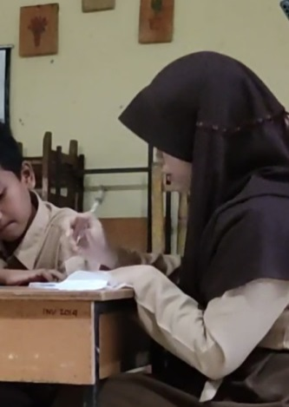
Gambar 4.1. YO menggerakkan Pena
Berikut cuplikan ucapan siswa YO :
YO : “gula pasir ini kita misalkan $x$” (sambil menggerakkan penanya membentuk huruf $x$).
Pada gambar di atas, YO mengucapkan bahwa gula pasir dimisalkan dengan $x$ sambil menggerakkan penanya membentuk huruf $x$ untuk memisalkan satu kilo gram gula pasir. Gerakan yang dilakukan oleh YO tersebut merupakan gestur ikonik karena menggambarkan konten semantik langsung melalui bentuk atau gerak lintasan tangan yang menjelaskan konsep-konsep matematika melalui simulasi tindakan yang sesuai dengan konsep matematika yang sedang dibicarakan. Gestur yang ditunjukkan juga selaras dengan apa yang diucapkan. Dengan kata lain gestur dan ucapan yang diucapkan oleh siswa YO itu selaras dan berhubungan.
Gestur ini terjadi ketika siswa dalam proses pemecahan masalah yaitu pada tahap merencanakan masalah untuk mengerjakan pekerjaan lebih lanjut. Hal ini dibuktikan dengan YO mengungkapkan bahwa gula pasir dan telur dimisalkan dengan suatu variabel untuk memudahkan proses penyelesaian masalah.
Gestur ikonik juga muncul ketika siswa melakukan proses perhitungan, hal ini ditunjukkan seperti pada gambar 4.2 :
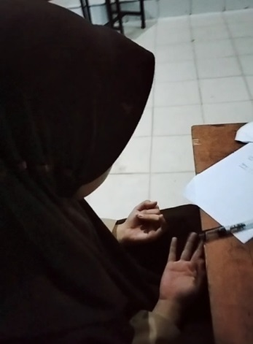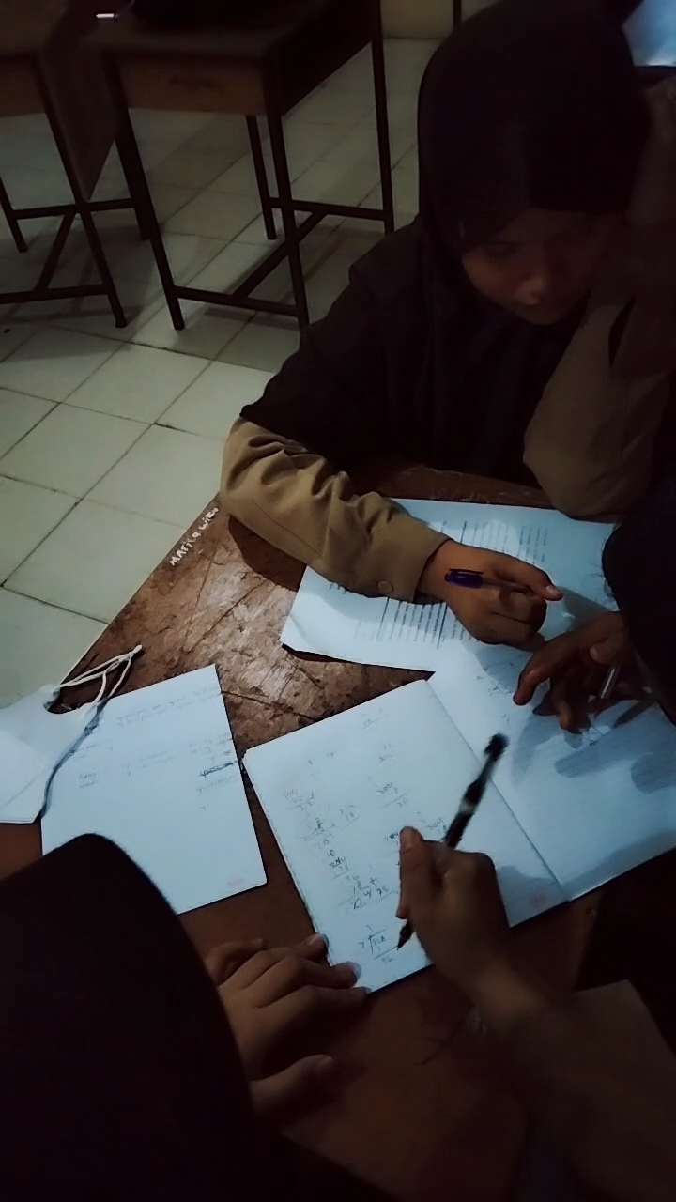
Gambar 4.2. YO dan HI Menghitung Menggunakan Jari
Pada gambar di atas, YO menggunakan kedua jarinya untuk melakukan operasi perkalian. Gestur ini juga dikeluarkan oleh HI tetapi ia hanya menggunakan jari pada satu tangan untuk melakukan perhitungan. YO dan HI mengeluarkan gestur tanpa berbicara yang artinya gestur tersebut ditujukan untuk dirinya sendiri bukan orang lain dan untuk memudahkan dalam melakukan operasi perkalian. Menghitung dengan menggunakan jari dilakukan beberapa kali oleh siswa.
Gerakan ini termasuk pada bagian pemecahan masalah pada tahap melaksanakan rencana yaitu dimana siswa melakukan perhitungan untuk mencapai hasil akhir. Menurut keduanya, mereka menggunakan jari untuk menghitung karena merasa lebih mudah dibandingkan dengan mencoretnya di kertas pada umumnya, hal ini dibuktikan dengan ucapannya saat peneliti bertanya sebagai berikut :
Peneliti :”kenapa kamu menghitung dengan tangan? Jika misalnya tidak menggunakan jari tangan, apa kalian bisa mengalikannya?”
HI :”Bisa”
YO :”Bisa, karena gimana ya… jika menggunakan jari tangan itu lebih mudah”
HI :’iya, kalau masih angka satuan”.
Gestur ikonik juga terjadi ketika peneliti melakukan wawancara pada siswa, seperti yang ditunjukkan pada gambar 4.3 :
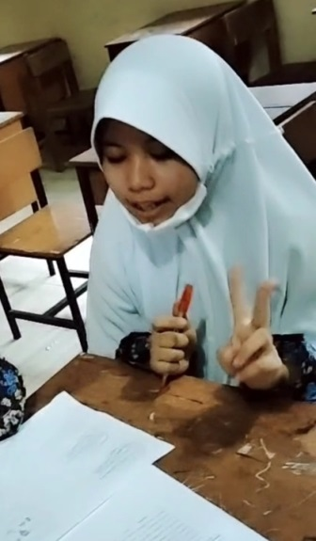
Gambar 4.3. YO Memunculkan Dua Jarinya
Berikut ini percakapan peneliti dengan siswa :
Peneliti :”Naura tadi berapa kali ia belanja?”
YO :”dua”(sambil memunculkan dua jarinya)
Peneliti :”berarti?”
AA :”dijumlahkan”.
Pada gambar di atas ditunjukkan bahwa siswa YO memunculkan dua jarinya sebagai ungkapan dari banyaknya Naura berbelanja. Gerakan YO tersebut merupakan simulasi tindakan yang sesuai dengan apa yang dipikirkannya. Hal ini membuktikan bahwa siswa dapat mengetahui apa saja yang diketahui dan ditanyakan pada soal dan di tuliskan pada lembar jawaban. Sehingga pada bagian ini merupakan proses pemecahan masalah pada tahap memahami masalah karena subjek masih berpikir apa yang diketahui dan yang ditanyakan pada soal.
- Gestur Metaforik
Gestur metaforik terjadi beberapa kali muncul dari ketiga siswa ketika proses penyelesaian masalah. Gestur metaforik terjadi pada siswa YO, seperti pada gambar di bawah ini :
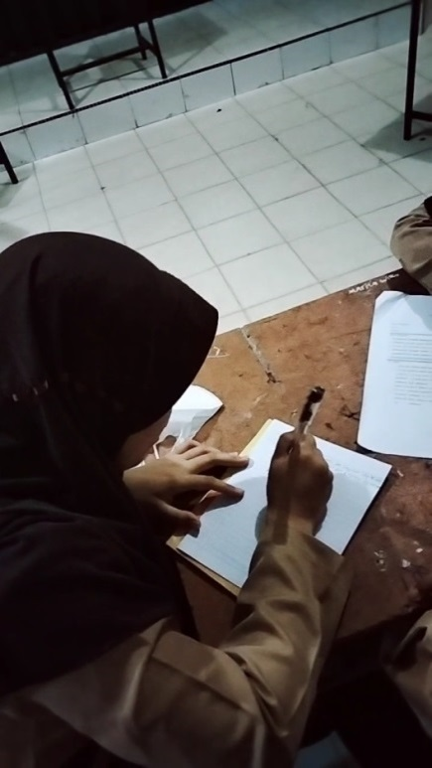
Gambar 4.4. YO Menulis di Kertas Jawaban
Berikut percakapan siswa pada gambar 4.4 :
YO : ”harga gula pasir dimisalkan dengan $x$, klo telur misalkan $y$” (sambil menulis di kertas jawaban).
Dialog YO terus berlanjut sampai ia menentukan persamaan sesuai dengan ide pemikirannya.
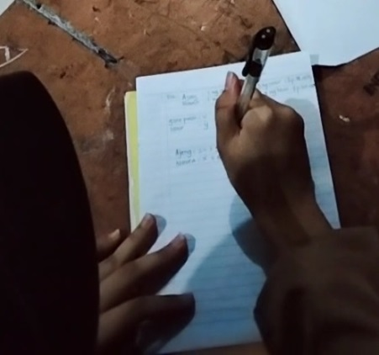
Gambar 4.5. YO Menuliskan di Kertas Jawaban
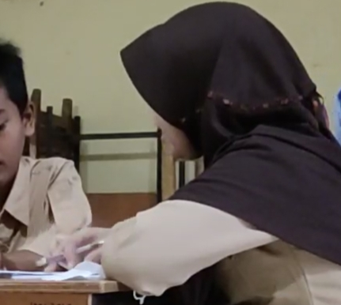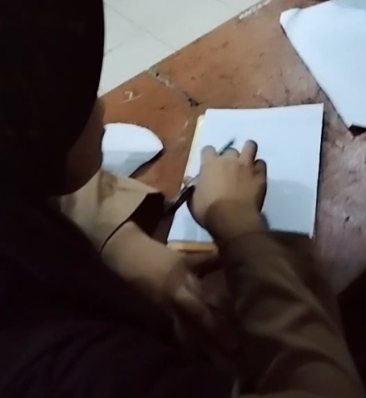
Gambar 4.6. YO mengetuk-ngetuk Meja
Berikut percakapan siswa pada gambar 4.5 dan 4.6 :
YO :”Ajeng 2 kg gula pasir berarti $2x$ kan, trus 3 kg telur berarti $3y$ sama dengan 78. Kalau Naura satu $x$ berarti $x$ dan $5y$ sama dengan 102 ribu (sambil menuliskan di kertas jawaban : gambar 4.5). Kalau mencari $y$ berarti $x$ dulu yang dihilangkan. Berarti $x$ dulu yang disamakan, iya kan? (sambil mengetuk-ngetuk meja : gambar 4.6).
Dari cuplikan di atas bisa diketahui bahwa siswa YO memunculkan gestur metaforik saat mengerjakan soal. YO berpendapat bahwa gula pasir dan telur dimisalkan dengan suatu variabel yaitu $x$ dan $y$ terlebih dahulu untuk memudahkan proses penyelesaiannya sambil menuliskannya di kertas jawaban seperti pada gambar 4.4. Setelah itu, YO melanjutkan menuliskan persamaan matematika yang didapatkan dari soal sambil menjelaskan kepada teman diskusinya seperti pada gambar 4.5. ungkapan ”harga gula pasir dimisalkan dengan $x$, klo telur misalkan $y$” dan ”Ajeng 2 kg gula pasir berarti $2x$ kan, trus 3 kg telur berarti $3y$ sama dengan 78. Kalau Naura satu $x$ berarti $x$ dan $5y$ sama dengan 102 ribu” yang diucapkan oleh YO merupakan ungkapan ide abstrak yang muncul dari pemikirannya. Hal itu membuktikan bahwasannya gerakan tersebut tergolong pada jenis gestur metaforik.
Pada gambar 4.6, YO mengetuk-ngetuk meja untuk menekankan apa yang sedang ia bicarakan kepada teman-temannya terlihat pada ucapannya “Berarti $x$ dulu yang disamakan, iya kan?”. Hal ini juga berarti YO ingin memastikan pendapatnya benar atau tidak. Ungkapan “Berarti $x$ dulu yang disamakan” juga merupakan ide abstrak yang muncul dari pemikirannya walaupun ia masih ragu dengan pemikirannya. Sehingga gerakan ini juga tergolong pada jenis gestur metaforik.
Gerakan mengetuk-ngetuk meja juga terjadi pada saat wawancara, tetapi menggunakan pena seperti pada gambar 4.7 :
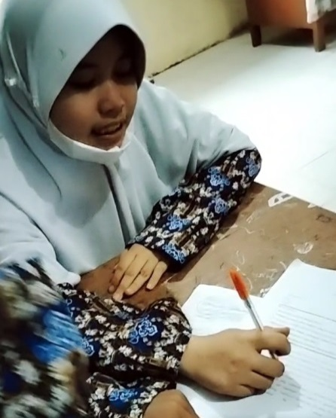
Gambar 4.7. YO Mengetuk-ngetuk Meja Dengan Pena
Peneliti :”kenapa mesti dimisalkan terlebih dahulu?”
YO :”iya, karena belum tau nilainya jadi dimisalkan dengan $x$ dan $y$ dulu” (sambil mengetuk-ngetuk meja dengan pena).
Pada gambar di atas, peneliti menanyakan kepada YO mengapa gula pasir dan telur harus dimisalkan terlebih dahulu. YO menjelaskan kepada peneliti sambil mengetuk-ngetuk meja menggunakan pena. Jawaban YO pada wawancara ini juga merupakan ide abstrak yang muncul dari pemikirannya karena menurutnya gula pasir dan telur belum diketahui harganya sehingga dimisalkan dengan $x$ dan $y$ terlebih dahulu.
Pernyataan di atas menunjukkan bahwa siswa sudah pada proses pemecahan masalah pada tahap merencanakan masalah karena siswa sudah melakukan permisalan terlebih dahulu dan menuliskan persamaan untuk memudahkan mendapatkan solusi daripada soal.
Gestur metaforik juga terjadi ketika siswa melakukan perhitungan yaitu operasi pengurangan, ditunjukkan pada gambar 4.8 dan 4.9 di bawah ini:
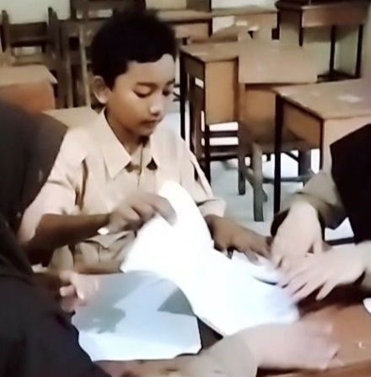
Gambar 4.8. HI Meraih Kertas dan Menuliskannya
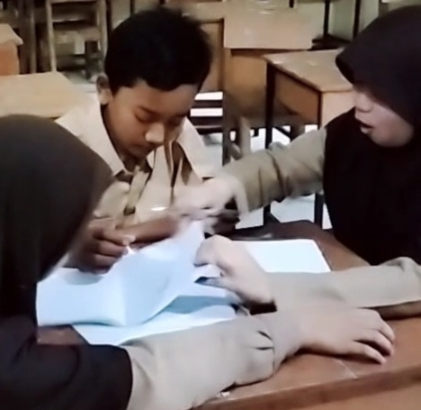
Gambar 4.9. YO Meraih Kembali Kertas Jawaban
Berikut ini percakapan yang terjadi pada gambar 4.8 dan 4.9 :
HI :”sini aku mencarinya”(sambil meraih kertas pada YO dan menuliskannya pada kertas jawaban : gambar 4.8)
YO :”salah itu, begini cara mengurangkannya” (meraih kembali kertas jawaban pada HI dan menuliskan pendapatnya : gambar 4.9)
HI :”sini coba aku liat dulu (meraih kertas pada YO), 78, 204, setelah itu ini kan? (melakukan pengurangan 78 – 204)
YO :”itu 2 dipinjam dulu, nah kan itu juga dipinjam, 4 – 8 kan tidak bisa”.
Pada pembicaraan di atas, siswa HI ingin melakukan pengurangan 78.000 – 204.0000 pada metode eliminasi yang mereka kerjakan, seperti pada gambar 4.8. HI menuliskan sesuai dengan apa yang ada dipikirannya tanpa disertai ucapan. Namun, YO mengoreksi bahwa cara pengurangan HI salah dan ia mengungkapkan cara pengurangan yang benar. Terlihat pada ungkapan YO “begini cara mengurangkannya” sambil meraih kembali kertas jawaban pada HI dan menuliskan pendapatnya seperti pada gambar 4.9 tanpa disertai ucapan. Gerakan tersebut walaupun tanpa disertai ucapan, termasuk jenis gestur metaforik karena siswa mengungkapkan ide abstrak yang muncul dari pemikirannya dan ungkapan “itu 2 dipinjam dulu, nah kan itu juga dipinjam, 4 – 8 kan tidak bisa” oleh YO juga merupakan ungkapan ide abstrak dari pemikirannya.
Setelah mendapatkan hasil pengurangan 78.000 – 204.000, HI melihat kembali proses perhitungannya sambil meletakkan tangan di dahi seperti pada gambar 4.10 :
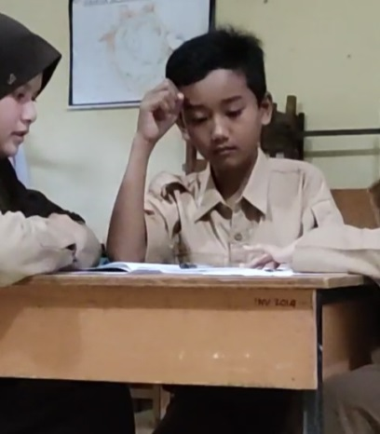
Gambar 4.10. HI Meletakkan Tangan di Dahi
HI :”salah” (sambil meletakkan tangan di dahi)
Pada gambar di atas, Gesture ini menunjukkan bahwa HI merasa ragu dengan hasil pengurangannya yang dibuktikan ungkapannya dengan kata “salah” sambil meletakkan tangan di dahinya. Gerakan subjek HI termasuk ke dalam gestur matematis yaitu gestur metaforik. Hal ini sesuai dengan pernyataan pada sebuah penelitian yang telah dilakukan bahwa gestur metaforik ditunjukkan oleh subjek saat merasa ragu sehingga ia mengangkat tangannya yang diletakkan pada dahinya (Jariyah, 2020, p. 66).
Gestur yang ditampilkan pada gambar 4.8 sampai dengan 4.10 menunjukkan bahwa siswa sudah pada proses pemecahan masalah pada tahap melaksanakan rencana karena siswa sudah melakukan proses perhitungan pada metode eliminasi yaitu menghitung pengurangan 78.000 – 204.000.
Pada tahap subtitusi, YO juga menunjukkan gestur dengan menggerakkan tangannya di atas kertas jawaban, seperti pada gambar 4.11 :
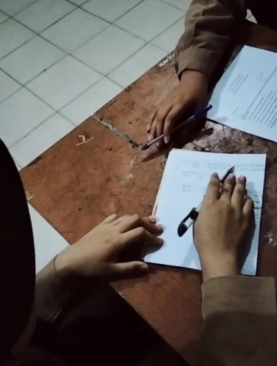
Gambar 4.11. YO Menggerakkan Tangan
YO :”ini kan 2, berarti $2x$ ditambah ini kan $y$ berarti jadi $3y$, nilai y dimasukkan berarti $2x+3$ dikali 18” (menggerakkan tangan).
Pada gambar 4.11 di atas, YO menjelaskan kepada temannya bahwa setelah mendapatkan nilai y akan dilakukan subtitusi dengan memasukkan nilai y ke dalam persamaan $2x+3y=78$ sambil menggerakkan tangannya. Gerakan ini disertai ucapan berupa ide abstraknya yang ada di dalam pikirannya, sehingga gerakan ini termasuk jenis gestur metaforik.
Gestur metaforik pada gambar 4.11 merupakan proses pemecahan masalah pada tahap melaksanakan rencana. Dimana siswa sudah melaksanakan proses penyelesaian masalah di metode subtitusi. Bukti YO melakukan gerakan tersebut pada metode subtitusi yaitu pada ucapan YO “nilai y dimasukkan berarti $2x+3$ dikali 18”. Ungkapan 3 dikali 18 berarti bahwa nilai $y$ adalah 18.000 yang didapat dari metode eliminasi dan dikalikan dengan 3 untuk mendapatkan nilai $x$.
Pada proses pengerjaan soal, siswa sering melakukan gerakan-gerakan tanpa disertai ucapan seperti memegang dagu, meletakkan pena di mulut, dan memainkan pena seperti pada gambar 4.12 di bawah ini, hal ini membuat peneliti tertarik untuk menanyakan kepada siswa apa maksud dari gerakan mereka. Berikut rinciannya :
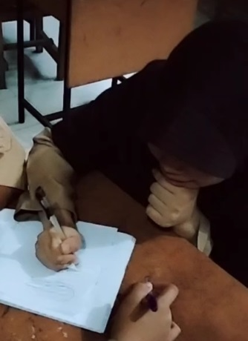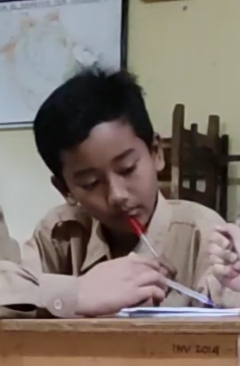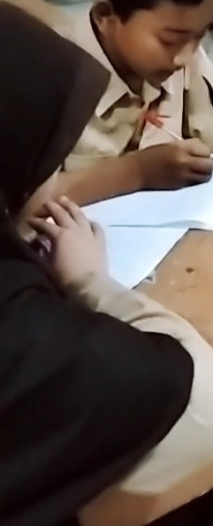
Gambar 4.12. YO Memegang Dagu, HI Meletakkan Pena di Mulut, AA Memainkan Pena
Berikut ini wawancara yang dilakukan peneliti :
Peneliti :”pada saat mengerjakan, kalian sering memegang dagu, meletakkan pena di mulut dan memainkan pena itu kenapa?
HI :”karena bingung dengan proses penyelesaiannya”
YO :”takut salah, melihat kembali bener atau salah jawabannya”
HI :”teliti atau tidaknya”
AA :”memikirkan cara pengerjaannya”.
Pada gambar 4.12, ketiga siswa menunjukkan gestur seperti meletakkan pena di mulut, memegang dagu, dan memainkan pena. HI meletakkan di mulut ketika melihat YO melaksanakan proses penyelesaian, YO memegang dagu sambil menuliskan isi pemikirannya, sedangkan AA memainkan pena tanpa disertai ucapan. Ketiga gerakan tersebut mempunyai makna mereka sedang memikirkan penyelesaian masalah yang artinya gestur tersebut sebagai proses berpikir siswa. Hal ini dibuktikan dengan dialog yang dilakukan oleh peneliti dan siswa. Paparan di atas terlihat bahwa gestur yang ditunjukkan oleh siswa masih pada tahap melaksanakan rencana dibuktikan dengan ungkapan HI ”karena bingung dengan proses penyelesaiannya” dan AA ”memikirkan cara pengerjaannya” dan sudah pada tahap melihat kembali jawaban yang telah mereka kerjakan dibuktikan dnegan ungkapan YO ”takut salah, melihat kembali bener atau salah jawabannya”.
Gestur metaforik juga terjadi pada wawancara yang dilakukan peneliti mengenai hasil penyelesaian siswa, yaitu siswa menggerakkan tangannya seperti pada gambar 4.13 di bawah ini :
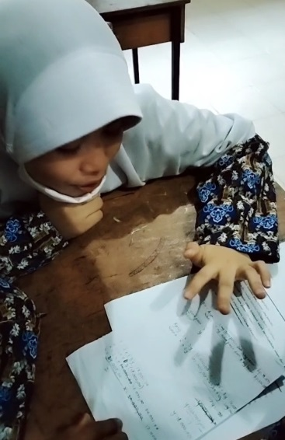
Gambar 4.13. YO Menggerakkan Tangannya
Berikut percakapan peneliti dan siswa :
Peneliti :”coba saya liat jawaban kalian, bagaimana kalian mengerjakannya?
YO :”ini kan diliat dari Ajeng dan Naura persamaannya terus diubah, ini dicari dulu nilai $y$ nya, setelah itu baru nilai $x$ nya. Ini $y$ nya 18.000, $x$ nya 12.000. kemudian Naura belanja yang kedua dimasukkan nilai $x$ dan $y$ nya. Terus ketemu hasilnya kemudian ditambah dengan yang pertama jadi dapet hasil akhirnya” (sambil menggerakkan tangannya).
Peneliti :”yakin dengan jawabannya?”
Siswa :”yakin”
Gestur metaforik yang ditunjukkan oleh YO yaitu menggerakkan tangannya ke depan dan ke belakang sambil menjelaskan kepada peneliti cara mereka mendapatkan penyelesaiannya seperti pada gambar 4.13. Gestur metaforik terjadi secara spontan oleh YO ketika menyampaikan isi pikirannya kepada peneliti agar mudah dimengerti. Dari wawancara tersebut, terlihat bahwa pada bagian ini termasuk pada tahap melihat kembali jawaban. Hal ini dibuktikan dengan pertanyaan peneliti yang dijawab oleh siswa yaitu dengan jawaban “yakin”.
- Gestur Deiktik
Gestur deiktik merupakan gestur yang paling banyak dikeluarkan oleh siswa dengan menggunakan jari atau pena. Gestur deiktik pada nomor satu muncul pada saat siswa AA membacakan soal seperti pada gambar 4.14 di bawah ini :
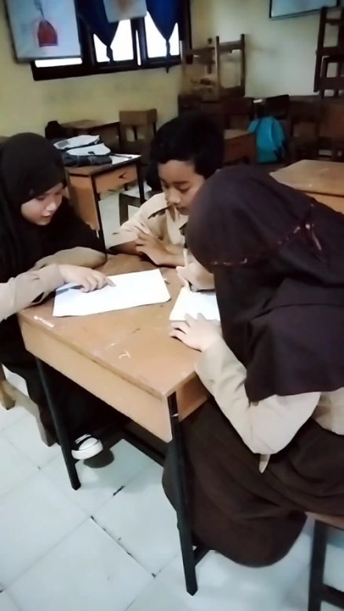
Gambar 4.14. AA Menunjuk Soal
Pada gambar 4.14, AA menunjuk soal dengan menggunakan jari telunjuknya ketika membaca dan memahami soal. Pada saat AA membacakan soal, YO menuliskan apa yang diketahui dan ditanyakan pada kertas jawaban. AA menggunakan jari telunjuk untuk membacakan soal bertujuan untuk memusatkan perhatian objek yang akan dibacakan bersama siswa HI. Pada tahap ini terlihat bahwa proses pemecahan masalah berada pada tahap memahami masalah.
Gestur deiktik juga terjadi ketika siswa melakukan perhitungan, seperti pada gambar di bawah ini :
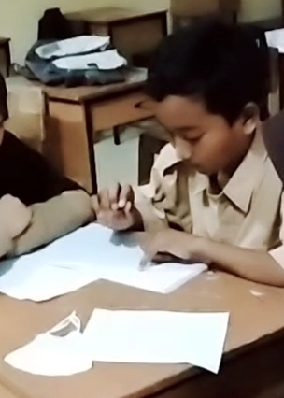
Gambar 4.15. HI Menunjuk
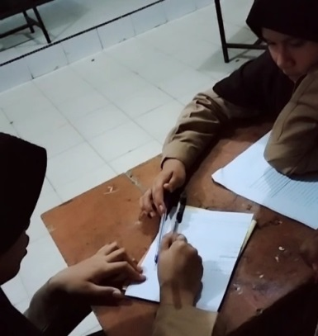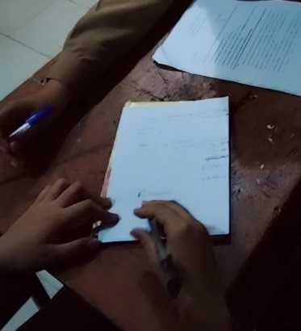
Gambar 4.16. AA dan YO Menunjuk
Berikut ini percakapan yang dilakukan oleh siswa pada gambar di atas :
YO :”$2x$ ditambah $3y$ sama dengan 78. Ini $x$ sama dengan $2x$ ditambah $y$…
AA :”3 dulu (sambil menunjukkan angka 3 menggunakan pena)”
YO :”iya, 3 dulu ya. Baru 3 dikali 18 (sambil menunjukkan angka 3 dan 18 menggunakan pena)”.
Pada gambar 4.15, gestur deiktik terjadi pada HI ketika ia melakukan perhitungan pada tahap melaksanakan rencana. Gestur deiktik yang ditunjukkan HI ditujukan untuk dirinya sendiri dan tanpa disertai ucapan.
Sedangkan pada gambar 4.16, siswa YO dan AA juga menunjukkan gestur deiktik pada tahap melaksanakan rencana dengan dibuktikannya ungkapan dari YO ”iya, 3 dulu ya. Baru 3 dikali 18” sambil menunjukkan angka 3 dan 18 pada lembar jawaban menggunakan pena. Ungkapan “baru 3 dikali 18” ini menyatakan bahwa siswa melakukan proses perhitungan pada metode subtitusi karena nilai $y$ sudah didapatkan pada metode eliminasi yaitu 18.000. Siswa YO menunjukkan angka 3 dan 18 pada kertas jawaban untuk mengarahkan perhatian bahwa 3 dikali dengan 18. Sehingga ketiga siswa melakukan perhitungan 3 kali 12. Namun, gestur deiktik pada YO adalah menunjukkan angka 3 dan 12 bukan menghitung hasil perkaliannya. Ketika YO melanjutkan penyelesaian pada metode subtitusi, AA menunjuk angka 3 menggunakan pena sambil berbicara bahwa YO keliru dengan ucapan ”3 dulu”. YO pun menyadari kekeliruannya yaitu dengan dibuktikan ucapannya “:”iya, 3 dulu ya” setelah AA mengatakan bahwa ia keliru.
Gestur deiktik ini merupakan isyarat yang digunakan untuk menunjukkan sesuatu yang ada pada soal atau lembar jawaban serta untuk mengarahkan perhatian pada sesuatu yang dimaksud. Hal ini dibuktikan dengan wawancara yang dilakukan oleh peneliti.
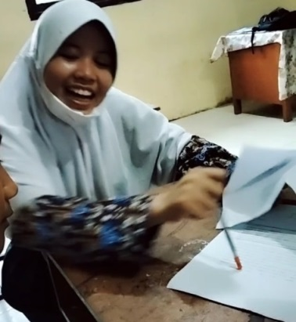
Gambar 4.17. YO Menunjuk Menggunakan Pena
Berikut percakapan pada saat wawancara :
Peneliti :”kenapa kalian sering menunjuk dengan jari atau pena?apakah ada maksudnya?”
HI :”biar teman tau yang kita maksud”
YO :”kadang, biar temen tau apa yang kita Tanya, apa yang kita maksud” (menunjuk-nunjuk kertas jawaban menggunakan pena).
Gerakan yang ditunjukkan YO pada gambar 4.17 di atas merupakan termasuk gestur deiktik dimana ia beberapa kali menunjukkan kertas jawaban menggunakan pena dan disertai ucapan. Gestur deiktik ini dilakukan berkali-kali oleh siswa baik dengan menggunakan jari maupun pena untuk mengarahkan perhatian kepada teman saat berdiskusi maupun untuk dirinya sendiri.
Berikut ini rekapitulasi gestur yang dilakukan oleh siswa :
- Rekapitulasi gestur yang dilakukan oleh siswa YO :
Tabel 4.2. Gestur Oleh Siswa YO
Gestur | Proses Pemecahan Masalah
 | Memahami masalah | Merencanakan masalah | Melaksanakan rencana | Melihat kembali
Ikonik | √ | √ | √
Metaforik |  | √ | √ | √
Deiktik |  |  | √

- Rekapitulasi gestur yang dilakukan oleh siswa HI :
Tabel 4.3. Gestur Oleh Siswa HI
Gestur | Proses Pemecahan Masalah
 | Memahami masalah | Merencanakan masalah | Melaksanakan rencana | Melihat kembali
Ikonik |  | √
Metaforik |  | √ | √
Deiktik |  |  | √

- Rekapitulasi gestur yang dilakukan oleh siswa AA :
Tabel 4.4. Gestur Oleh Siswa AA
Gestur | Proses Pemecahan Masalah
 | Memahami masalah | Merencanakan masalah | Melaksanakan rencana | Melihat kembali
Ikonik
Metaforik |  |  | √
Deiktik | √ |  | √

Berikut ini jawaban dari hasil kelompok beserta tahapan pemecahan masalahnya pada gambar 4.18 :
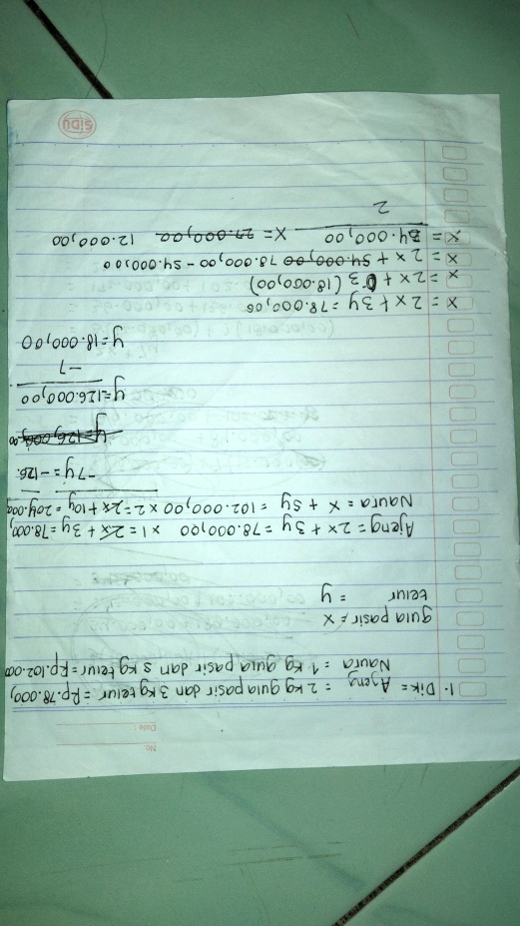
Melaksanakan rencana
Memahami masalah
Membuat rencana
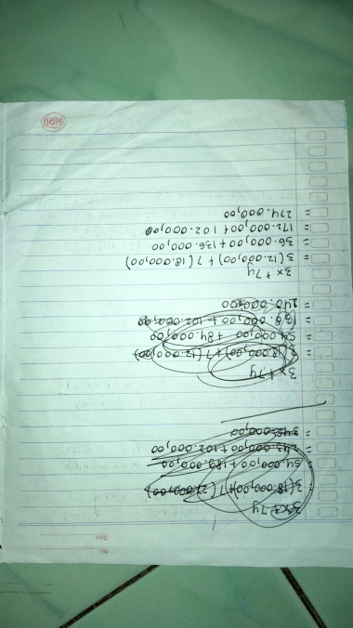
Gambar 4.18. Hasil Jawaban Siswa Soal Nomor 1
- Soal nomor 2
Berikut ini soal yang diberikan kepada siswa :
Bu Jeni memiliki sejumlah uang. Seperempatnya ia belikan Pempek Kapal Selam di kampung pempek 26 ilir dan seperenam dari sisanya ia gunakan membeli Kue Maksuba untuk dibawa pulang. Analisislah berapa banyak uang Bu Jeni mula-mula jika sekarang uang Bu Jeni tersisa Rp50.000,00!

Setelah siswa mengerjakan soal nomor satu, siswa mengerjakan soal nomor dua secara berkelompok. Ketika siswa mengerjakan soal tersebut, peneliti mengamati gestur apa saja yang muncul pada siswa. Berikut ini rinciannya :
- Gestur Ikonik
Pada nomor 2 gestur ikonik sangat sedikit yang dikeluarkan oleh siswa yaitu hanya dikeluarkan oleh siswa YO sebanyak dua kali. Gestur pertama muncul ketika siswa YO mengeluarkan pendapatnya. Seperti pada gambar di bawah ini :
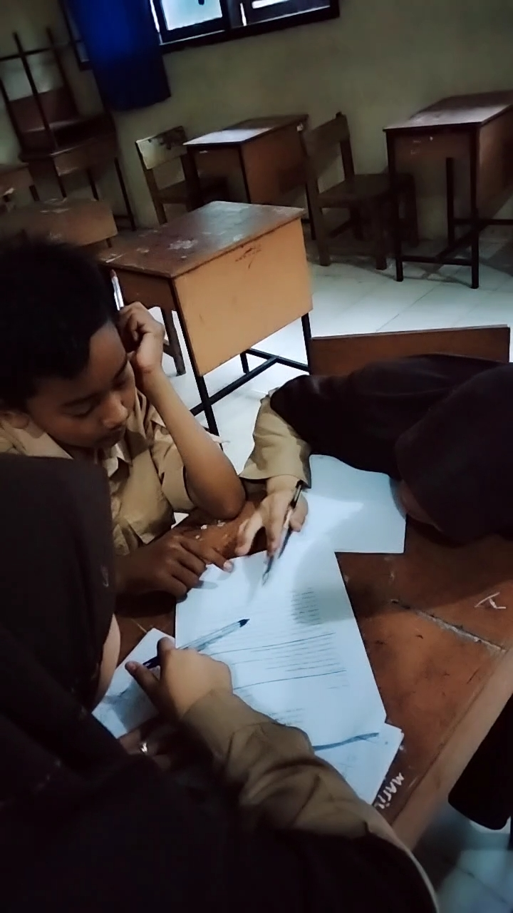
Gambar 4.19. YO Menggerakkan Tangannya
Berikut percakapan yang terjadi pada gambar 4.19 :
YO :”berarti $x$ kan, iya kan? (menuliskannya di kertas jawaban)
HI :”ini maksudnya uang apa?”
YO :”Bu Jeni ini kan memiliki sejumlah uang, berarti $x$” (menggerakkan tangannya).
Pada percakapan di atas, siswa YO menjawab pertanyaan dari HI bahwa ia memisalkan uang mula-mula yang bu Jeni miliki dengan sebuah variabel yaitu $x$. Pada saat mengucapkan kata “$x$ kan?” YO menggerakkan tangannya membentuk lingkaran seolah menggambarkan sejumlah uang dengan $x$ untuk lebih mudah dipahami oleh temannya seperti pada gambar 4.19. Gestur yang dikeluarkan oleh YO merupakan gestur ikonik karena siswa YO menggambarkan ide yang ia pikirkan melalui simulasi sejumlah uang dengan huruf $x$ yang dimisalkan.
Pada tahap ini siswa sudah berada pada tahap merencanakan masalah agar lebih mudah untuk melakukan proses penyelesaian selanjutnya. Hal ini dibuktikan dengan ungkapan YO ”Bu Jeni ini kan memiliki sejumlah uang, berarti $x$” yang berarti siswa sudah memisalkan sesuatu dengan suatu variabel.
Gestur ikonik pada siswa YO yang kedua yaitu ketika siswa berdiskusi mengenai proses perhitungan. Berikut gerakannya seperti pada gambar 4.20 :
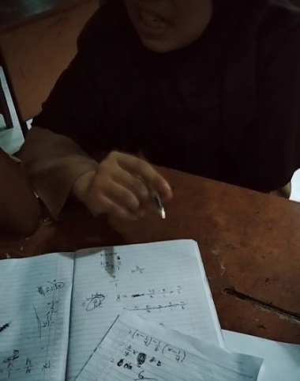
Gambar 4.20. YO Menggerakkan Tangan Ke Depan
Berikut percakapan yang terjadi pada gambar 4.20 :
YO :”ooh… menurut saya seperti ini, $\frac{3}{4}$ ini dikalikan dulu dengan $\frac{1}{6}$”
HI :”bagaimana?”
YO :”ini kan $\frac{3}{4}$, terus dikalikan dulu. Iya nggak?”
(AA mencoba mengalikan seperti yang dimaksud oleh YO, kemudian YO dan HI juga ikut mencoba)
YO : “$\frac{1}{6}$ dikali $x$ itu kan$\frac{1}{6}x$ (menggerakkan tangan ke depan seolah membuat garis pecahan), terus $\frac{1}{6}$ dikali $\frac{1}{4}$”.
Pada cuplikan di atas terlihat bahwa siswa merasa kesulitan setelah selesai membuat persamaan dari soal. Siswa kebingungan menghitung $\frac{1}{6}(x-\frac{1}{4})$ terlihat pada ocapan YO “ooh…” seolah YO menemukan solusinya setelah memikirkannya dengan cukup lama. Kemudian YO menjelaskan kepada HI sambil menggerakkan tangannya ke depan. Gerakan tangan ke depan yang dilakukan oleh YO seolah membuat garis pecahan dari $\frac{1}{6}$ seperti pada gambar 4.20 di atas. Gerakan tersebut merupakan simulasi mental dari garis pecahan $\frac{1}{6}$. Sehingga gerakan ini dapat digolongkan ke jenis gestur ikonik karena gerakan tersebut menggambarkan konten semantik langsung melalui bentuk atau gerak lintasan tangan.
Pada tahap ini, proses pemecahan masalah siswa sudah pada tahap melaksanakan rencana. Hal ini dibuktikan dengan percakapan siswa pada gambar 4.20 bahwa siswa sudah melakukan proses perhitungan setelah mendapatkan persamaan yang telah didapatkan dari soal. Dimana pada percakapan tersebut, siswa merasa kebingungan mengenai proses perhitungan selanjutnya hingga YO mengeluarkan pendapatnya.
- Gestur Metaforik
Gestur metaforik pada nomor dua terjadi pada ketiga siswa dan cukup banyak yang ditunjukkan oleh siswa secara berulang-ulang. Gerakan-gerakan tersebut terjadi ketika HI dan YO mengutarakan pendapat yang berbeda. Gerakan – gerakan tersebut seperti pada gambar di bawah ini :
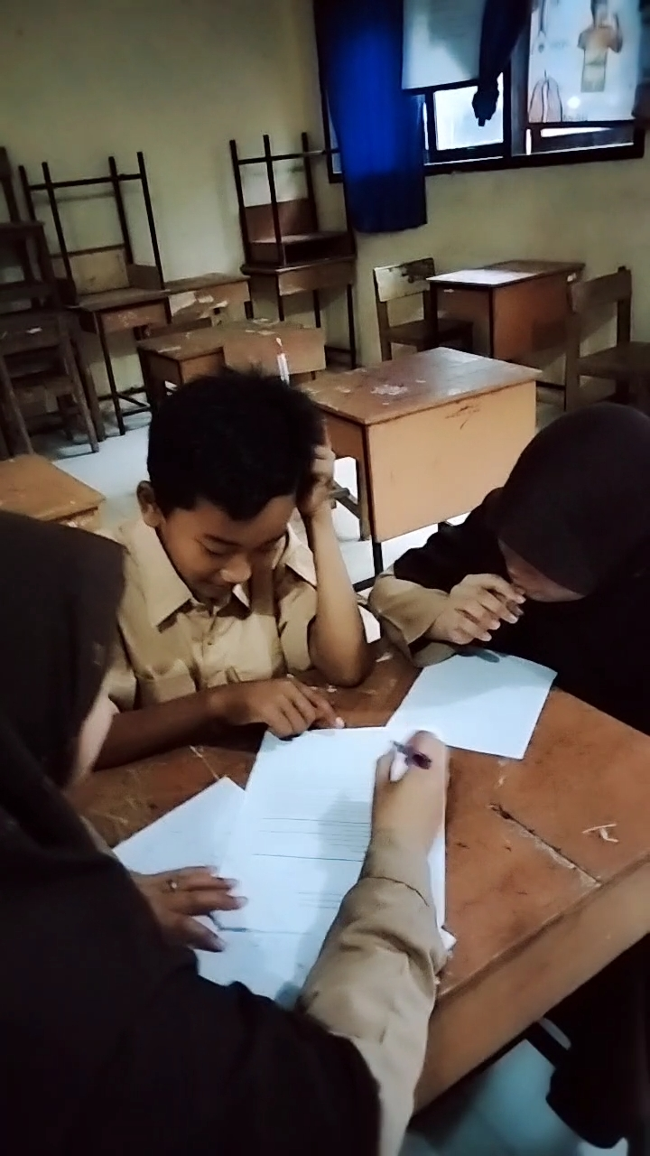
Gambar 4.21. HI Menggaruk-garuk Kepala
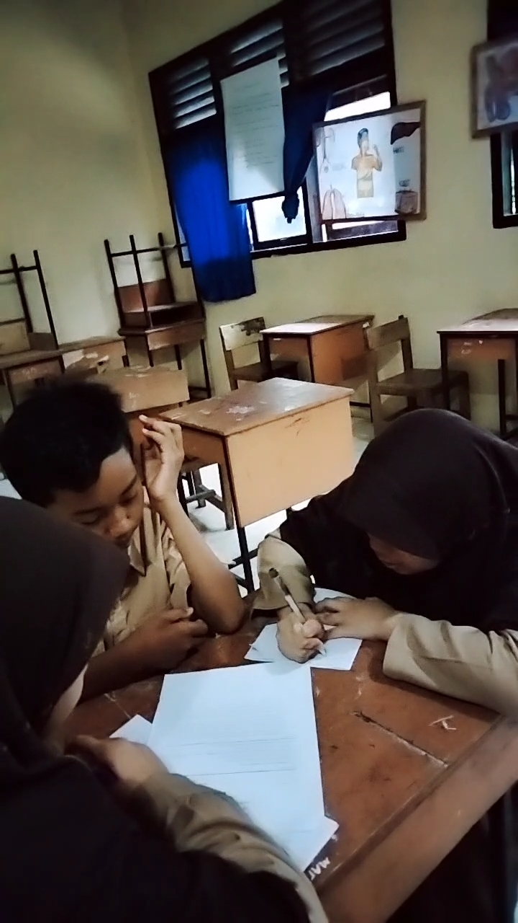
Gambar 4.22. YO Menulis di Kertas
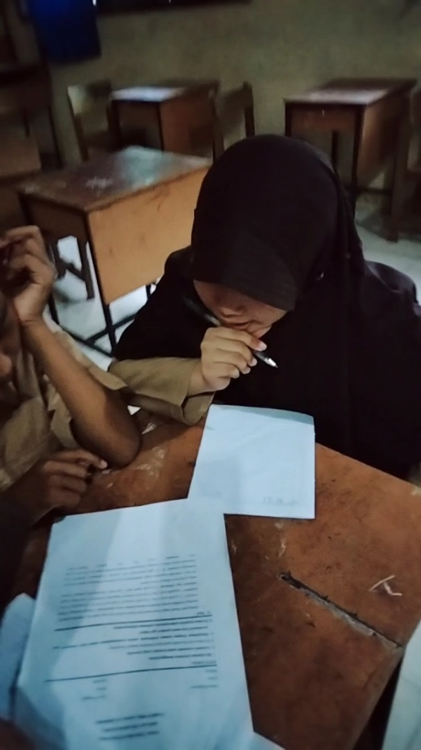
Gambar 4.23. YO Memegang Dagu
Berikut percakapn yang terjadi pada gambar di atas :
HI :”sejumlah uang – sisa uang kan?” (menggaruk kepala : gambar 4.21)
YO :”bukan, bu Jeni kan memiliki sejumlah uang berarti sama dengan $x$ kan, terus $\frac{1}{4}$ ia belikan pempek kapal selam berarti dikurangi $\frac{1}{4}$ (menuliskan di kertas : gambar 4.22). $\frac{1}{6}$ dari sisanya ia gunakan untuk membeli kue maksuba, berarti dikurangi $\frac{1}{6}$, terus apa ya? (memegang dagu : gambar 4.23) karena masih ada sisanya, berarti masih ada (menuliskan di kertas)”.
Pada percakapan di atas terlihat bahwa siswa melakukan beberapa gerakan yang termasuk gestur metaforik yaitu menggaruk kepala yang dilakukan oleh siswa HI seperti pada gambar 4.21 dan menuliskan di kertas yang dilakukan oleh siswa YO seperti pada gambar 4.22. Siswa HI menggaruk kepala secara spontan setelah mengucapkan ”sejumlah uang – sisa uang kan?” yang merupakan ide abstrak yang muncul dari pemikirannya. Ia merasa tidak yakin dengan pendapatnya sehingga melakukan gerakan tersebut. Gerakan ini artinya siswa HI aktif dalam diskusi dan ia dalam proses berpikir. Sama halnya dengan siswa YO memegang dagu seperti pada gambar 4.23 ketika mengatakan “terus apa ya?” dimana gerakan ini memiliki makna yang sama yaitu siswa dalam proses berpikir. Ungkapan YO tersebut mengatakan bahwa ia merasa bingung apa langkah selanjutnya. Kemudian YO mengungkapkan ide abstrak yang muncul di pikirannya sambil menuliskannya di kertas jawaban.
Proses pemecahan masalah di atas menunjukkan bahwa siswa sudah pada tahap melaksanakan rencana, terlihat pada percakapan di atas siswa mengutarakan pendapat yang berbeda hingga menemukan persamaan dari soal.
Gerakan menulis juga dilakukan oleh ketiga siswa secara bersamaan ketika mereka mencari cara bagaimana mengolah persamaan $\frac{1}{6}(x-\frac{1}{4})$ yang telah mereka dapatkan dari soal. Gerakan yang dilakukan seperti pada gambar 4.24:
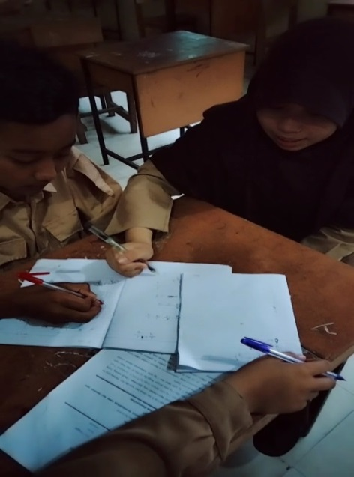
Gambar 4.24. Ketiga Siswa Menulis
Gerakan menuliskan di kertas yang dilakukan oleh siswa pada gambar 4.24 merupakan gestur metaforik dimana gerakan selaras dengan apa yang dipikirkannya. Gerakan tersebut tidak disertai ucapan, ketiga siswa hanya menuliskan ide abstrak yang berasal dari pemikirannya di kertas. Gestur ini juga terjadi pada proses pemecahan masalah pada tahap melaksanakan rencana dimana siswa mencari cara bagaimana mengolah persamaan $\frac{1}{6}(x-\frac{1}{4})$ yang telah mereka dapatkan dari soal.
Gestur metaforik lain yang dilakukan oleh siswa dalam menyelesaikan soal yaitu gerakan meletakkan tangan di kepala, meletakkan jari telunjuk di dagu, meletakkan tangan di jilbab, memainkan pena, meletakkan pena di mulut, mengetuk meja, meletakkan tangan di dahi dan meletakkan pena di pipi. Gerakan-gerakan tersebut disertai ucapan dan tidak disertai ucapan. Gerakan yang disertai ucapan hanya dilakukan oleh siswa YO dan AA yaitu meletakkan jari telunjuk di dagu, memainkan pena dan mengetuk meja. Sedangkan gerakan yang lainnya tidak disertai ucapan.
Gerakan yang dilakukan siswa tanpa disertai ucapan, seperti pada gambar di bawah ini :
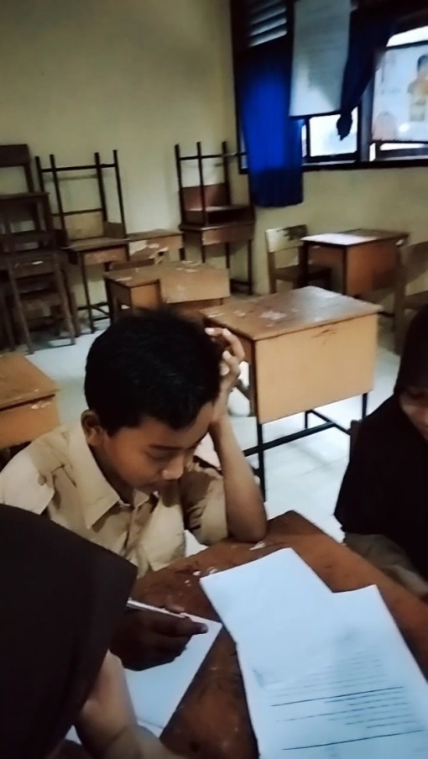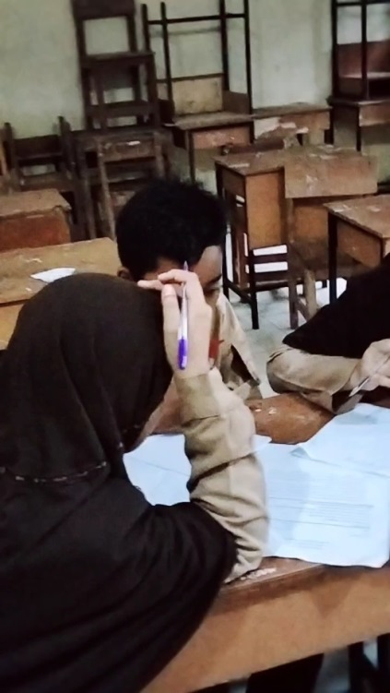
Gambar 4.25. HI dan AA Meletakkan Tangan di Kepala
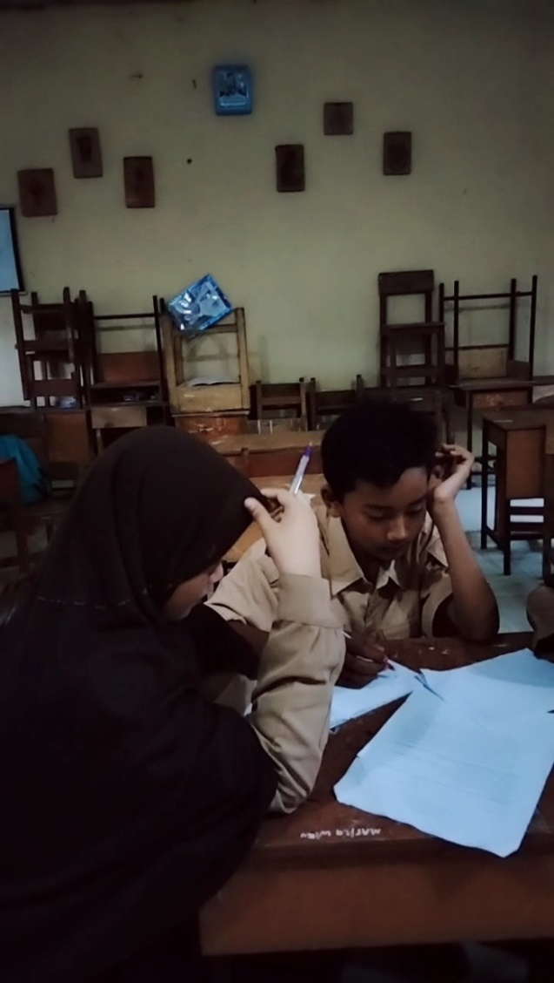
Gambar 4.26. AA Meletakkan Tangan di Jilbab
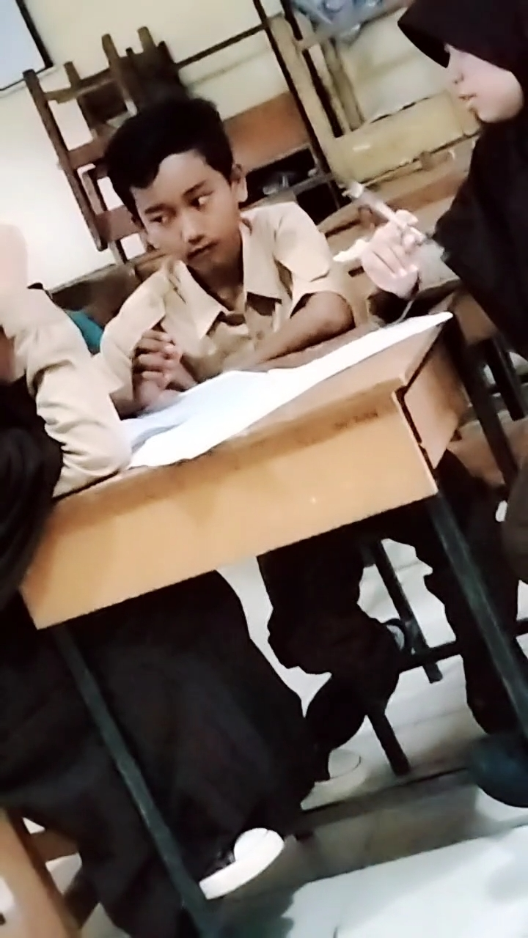
Gambar 4.27. YO Memainkan Pena
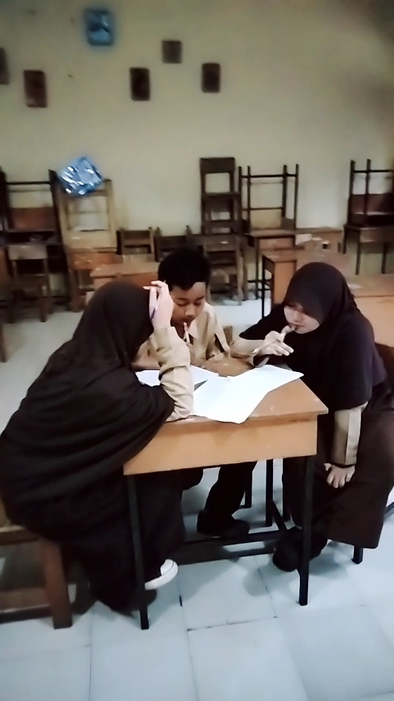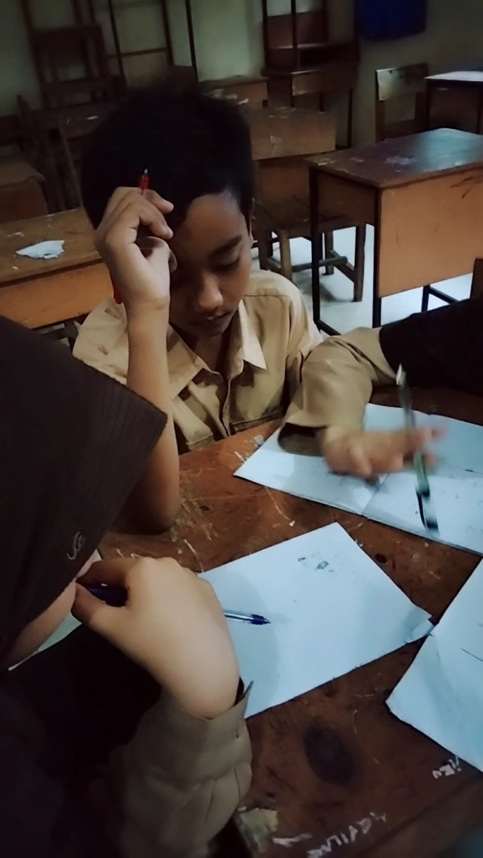
Gambar 4.28. Ketiga Siswa Meletakkan Pena di Mulut
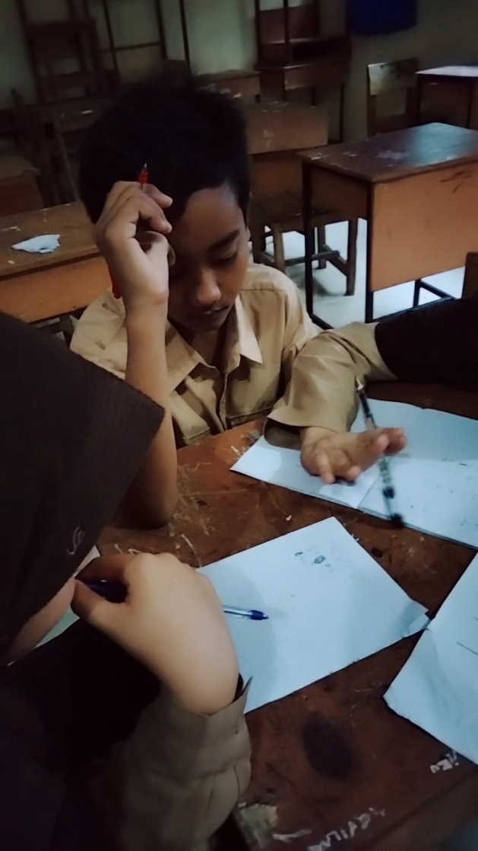
Gambar 4.29. HI Meletakkan Tangan di Dahi
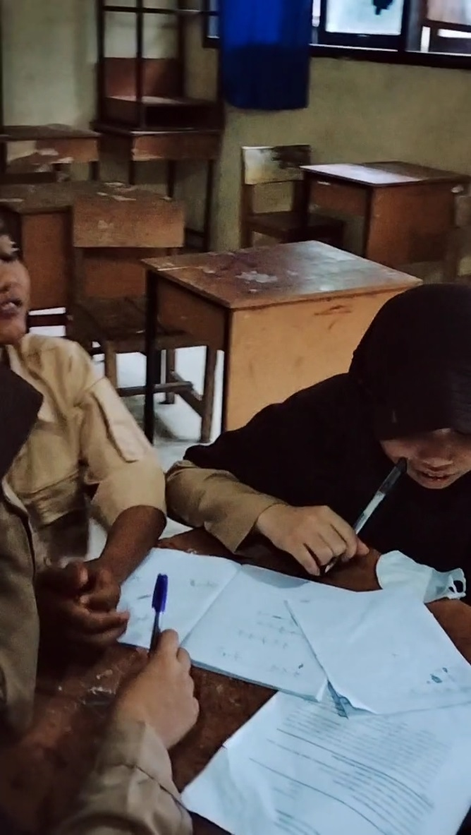
Gambar 4.30. YO Meletakkan Pena di Pipi
Sama halnya dengan gestur metaforik gerakan memegang dagu yang dilakukan siswa YO dan menggaruk kepala yang dilakukan siswa HI, gestur - gestur pada gambar di atas juga mempunyai makna yang sama yaitu siswa aktif dalam proses pemecahan masalah dan bukti bahwa siswa dalam proses berpikir.
Gerakan-gerakan disertai ucapan yang dilakukan oleh siswa YO dan AA, seperti pada gambar berikut :
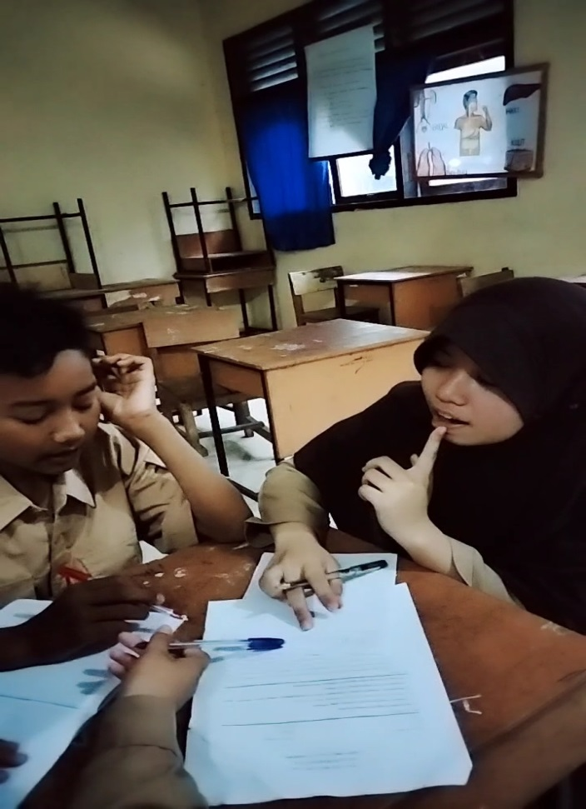
Gambar 4.31. YO Meletakkan Jari Telunjuk di Dagu
Berikut ini percakapan yang terjadi pada gambar 4.31:
YO :”ini $\frac{3}{4}$, terus yang ini bagaimana?” (meletakkan jari telunjuk di dagu)
HI :”ini sisanya”
Pada gambar 4.31, siswa YO meletakkan jari telunjuk di dagu sambil mengucapkan ”ini $\frac{3}{4}$, terus yang ini bagaimana?”. Ucapan ” $\frac{3}{4}$” maksud YO adalah penjumlahan pecahan dari $(x-\frac{1}{4})$ sedangkan ucapan “terus yang ini bagaimana?” merujuk pada persamaan $\frac{1}{6}(x-\frac{1}{4})$ karena YO merasa kesulitan bagaimana memecahkan persamaan tersebut.
Gerakan mengetuk meja yang dilakukan oleh siswa YO, seperti pada gambar 4.32 di bawah ini :
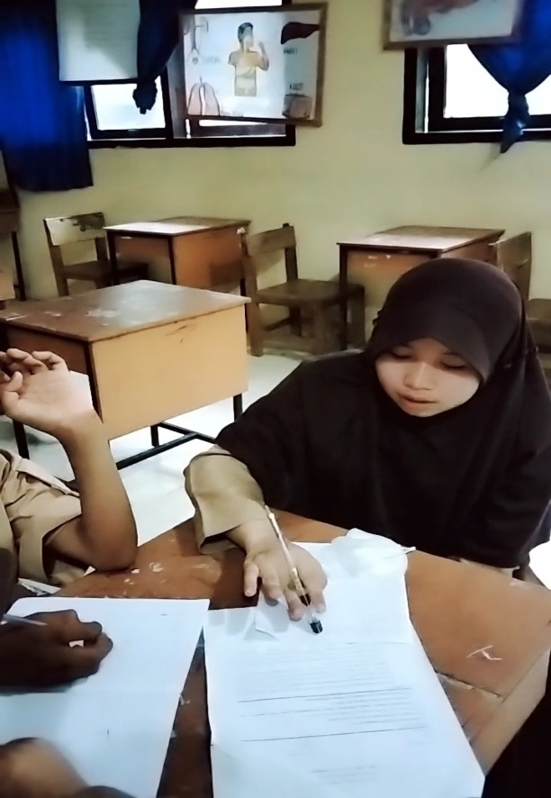
Gambar 4.32. YO Mengetuk Meja
Berikut percakapan yang terjadi pada gambar 4.32 :
YO :”ooh… menurut saya seperti ini, $\frac{3}{4}$ ini dikalikan dulu dengan $\frac{1}{6}$” (mengetuk meja)
HI :”bagaimana?”
YO :”ini kan $\frac{3}{4}$, terus dikalikan dulu. Iya nggak?” (mengetuk meja)
Pada gambar 4.32 di atas, siswa YO mengetuk meja sambil mengucapkan isi dalam pikirannya mengenai proses selanjutnya setelah mendapatkan persamaan. Namun, YO merasa ragu dengan pendapatnya dibuktikan dengan ucapannya “Iya nggak?” sambil mengetuk meja menanyakan bagaimana pendapat temannya. Ungkapan ”ini kan $\frac{3}{4}$, terus dikalikan dulu´merupakan ide abstrak yang muncul dari pemikirannya.
Gerakan memainkan pena yang dilakukan oleh siswa AA, seperti pada gambar 4.33 :
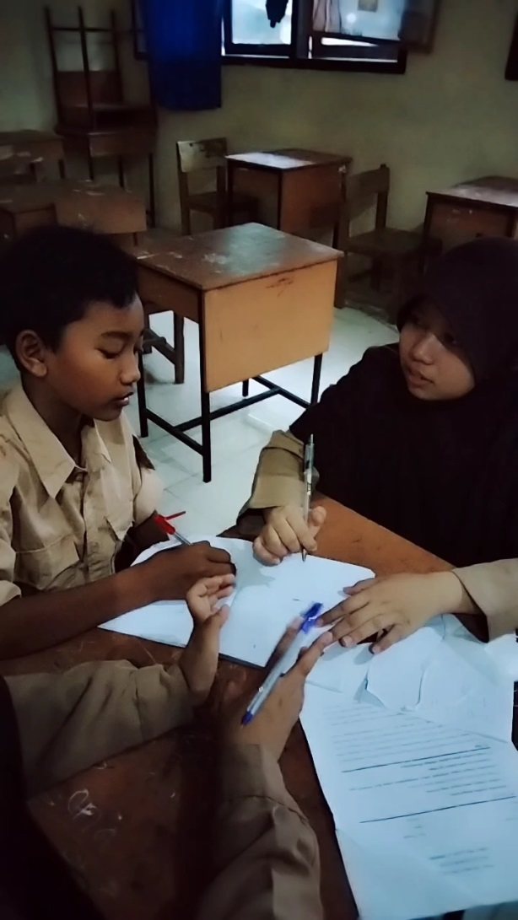
Gambar 4.33. AA Memainkan Pena
Berikut percakapan yang terjadi pada gambar 4.33 :
YO :”24 dibagi 3 berapa?”
AA :”8 jawabannya” (memainkan pena)
YO :”iya apa?”
AA :”iya, kan 8 dikali 3 24”
Sedangkan gerakan memainkan pena yang dilakukan oleh siswa YO, seperti pada gambar 4.34 :
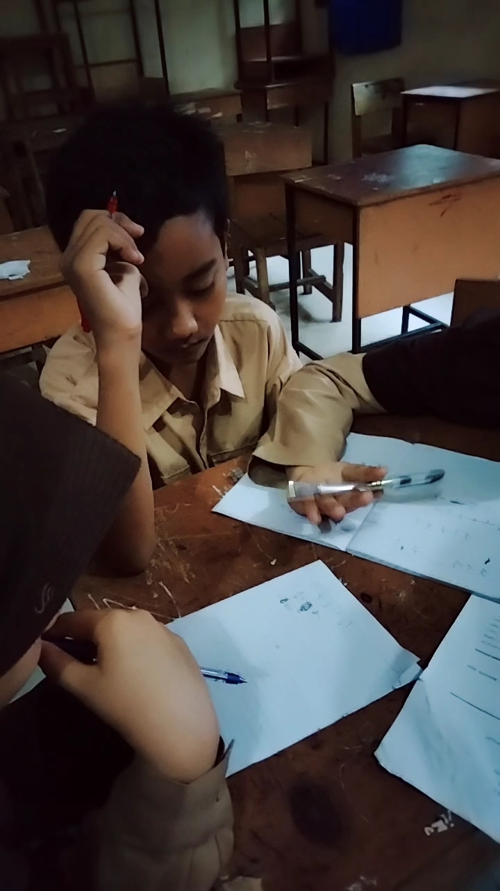
Gambar 4.34. YO Memainkan Pena
Berikut percakapan yang terjadi pada gambar 4.34 :
HI :”bagaimana ini?”
YO :”ini salah, konstantanya masih di luar” (memainkan pena)
HI :”bukannya begini ya, ini ke sini, ini kan tidak ada, jadi dikalikan dulu”
Pada percakapan AA dan YO di atas, menunjukkan bahwa gerakan yang dilakukan disertai dengan ucapan. Pada gambar 4.33, AA memainkan pena sambil memikirkan berapa hasil perkalian dari 8 dikali 3 dan menjawabnya “8 jawabannya”. Ungkapan AA tersebut merupakan hasil dari pemikirannya mengenai hasil dari pembagian 24 dibagi 3. Sedangkan pada gambar 4.34, YO memainkan pena sambil memikirkan bagaimana cara mengolah perkalian dari persamaan $\frac{1}{6}(x-\frac{1}{4})$, terlihat pada ucapan YO “ini salah, konstantanya masih di luar” yang merupakan isi dari pemikirannya. Gerakan yang dilakukan kedua siswa tersebut bukti bahwa mereka berpikir dan gerakan tersebut bisa membantu dalam menemukan permasalahannya.
Dari gerakan-gerakan di atas merupakan sudah masuk pada tahap melaksanakan rencana. Terlihat bahwa siswa berdiskusi mengenai bagaimana langkah selanjutnya setelah menemukan persamaan yang didapat dari soal yaitu $\left(x-\frac{1}{4}\right)-\frac{1}{6}(x-\frac{1}{4})$.
Gestur metaforik juga terjadi ketika peneliti melakukan wawancara. Gerakan yang dilakukan siswa seperti pada gambar 4.35 :
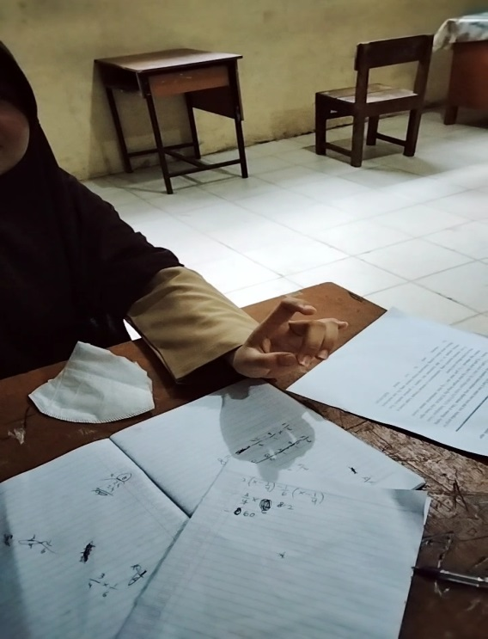
Gambar 4.35. YO menggerakkan tangannya
Berikut percakapan peneliti dengan siswa :
Peneliti :”bagaimana kalian memperoleh persamaannya seperti ini?”
YO :”$x$ ini uang mula-mula, $\frac{1}{4}$ ia belikan pempek kapal selam dan $\frac{1}{6}$ nya ia belikan kue maksuba”
Peneliti :”terus $\left(x-\frac{1}{4}\right)$ itu maksudnya bagaimana?”
YO dan HI :”sisanya bu”.
Pada wawancara di atas, peneliti menanyakan kepada siswa bagaimana mereka mendapatkan persamaan $\left(x-\frac{1}{4}\right)-\frac{1}{6}(x-\frac{1}{4})$. Siswa YO menjelaskan “$x$ ini uang mula-mula, $\frac{1}{4}$ ia belikan pempek kapal selam dan $\frac{1}{6}$ nya ia belikan kue maksuba” disertai dengan menggerakkan tangannya seperti yang ditampilkan pada gambar 4.35. Dan siswa menjawab lagi ketika peneliti menanyakan “terus $\left(x-\frac{1}{4}\right)$ itu maksudnya bagaimana?”. Kedua siswa yaitu YO dan HI menjawab “sisanya bu”. Ungkapan ”$x$ ini uang mula-mula” merupakan pernyataan bahwa siswa sudah pada tahap merencanakan masalah dan ungkapan ”sisanya bu” dari pertanyaan peneliti merupakan pernyataan siswa sudah pada tahap melaksanakan rencana.
- Gestur Deiktik
Gestur deiktik pada nomor 2 muncul pada saat diskusi maupun wawancara. Pada diskusi berlangsung, gestur deiktik muncul ketika siswa membacakan soal. Gerakan tersebut seperti pada gambar 4.36 :
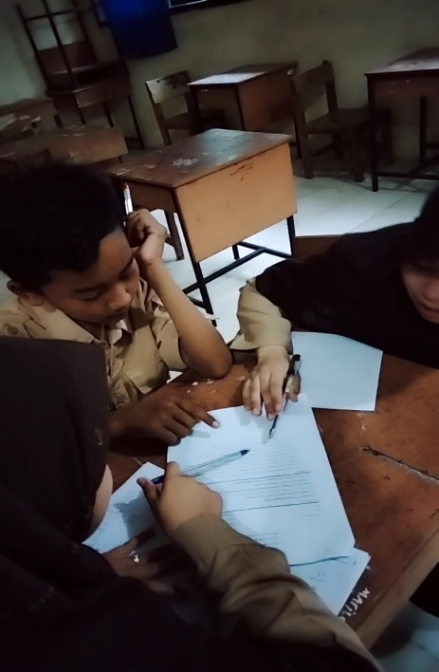
Gambar 4.36. Ketiga Siswa Menunjukkan Soal
Berikut percakapan yang terjadi pada gambar 4.36 :
YO :”berarti $x$ iya kan?”
HI :”ini maksudnya uang apa”
YO :”bu Jeni memiliki sejumlah uang (ketiga siswa menunjuk soal), berarti $x$”.
Pada gambar 4.36 di atas, terlihat bahwa ketiga siswa menunjukkan soal sambil membacakan soal. Namun, dilihat pada percakapan di atas, hanya gerakan siswa YO yang disertai ucapan sedangkan HI dan AA tetap membaca tetapi hanya saja tidak disertai ucapan. Menunjuk soal digunakan untuk memudahkan siswa dalam membacanya.
Pada tahap ini, siswa membacakan soal berarti siswa pada tahap memahami soal, namun pada percakapan di atas terlihat bahwa ucapan “bu Jeni memiliki sejumlah uang berarti $x$” berarti siswa sudah berada pada tahap membuat rencana karena pada tahap ini siswa sudah bisa memisalkan sejumlah uang bu Jeni dengan suatu variabel yaitu $x$.
Pada saat siswa berdiskusi mengenai persamaan yang telah mereka dapatkan, siswa melakukan gerakan menunjuk dengan menggunakan jari dan pena. Seperti pada gambar 4.37 dan 4.38 :
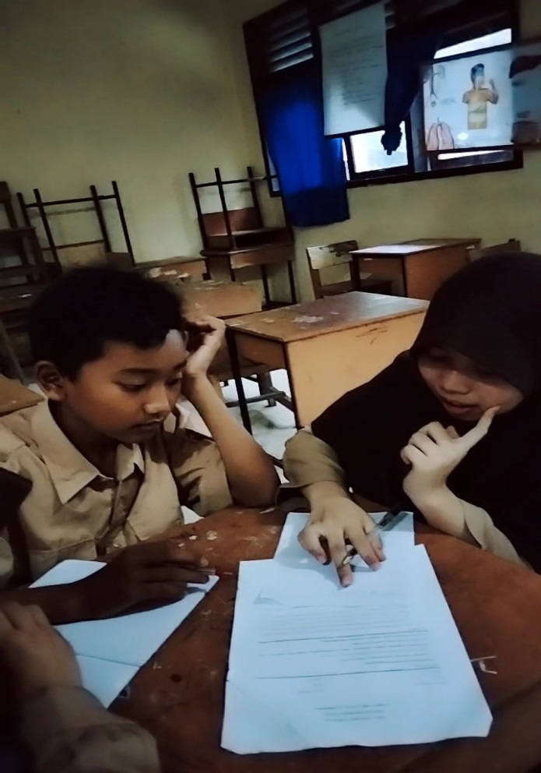
Gambar 4.37. YO Menunjuk Menggunakan Jari Tengah
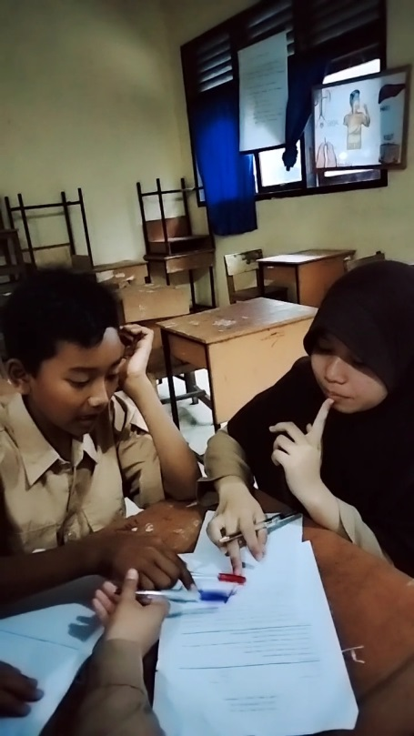
Gambar 4.38. HI dan AA Menunjuk Menggunakan Pena
Berikut percakapan yang terjadi pada kedua gambar di atas :
YO :”ini bagaimana?” (menunjuk menggunakan jari tengah)
HI & AA :”ini sisanya” (menunjuk menggunakan pena).
Pada gambar 4.37 di atas, siswa YO memunculkan gestur deiktik dengan menunjuk menggunakan jari tengan disertai ucapan. Terlihat pada ucapan YO “ini bagaimana?” sambil menunjukkan $\left(x-\frac{1}{4}\right)$ agar temannya bisa mengetahui apa yang ia ditanyakan. Sedangkan pada gambar 4.38, HI dan AA menunjuk $\left(x-\frac{1}{4}\right)$ dengan menggunakan pena untuk menjawab pertanyaan YO. Terlihat pada ucapan HI dan AA mengucapankan ”ini sisanya” sambil mengarahkan pena ke $\left(x-\frac{1}{4}\right)$ untuk menunjuk $\left(x-\frac{1}{4}\right)$ sebagai sisa.
Pada tahap ini, siswa sudah berada pada tahap melaksanakan rencana dimana terlihat siswa sudah mendapatkan persamaan dari soal dan melanjutkan proses penyelesaian selanjutnya.
Gerakan menunjuk menggunakan jari dan pena juga terjadi ketika siswa masih berdiskusi mengenai langkah selanjutnya setelah mendapatkan persamaan. Gerakan tersebut seperti pada gambar 4.39 :
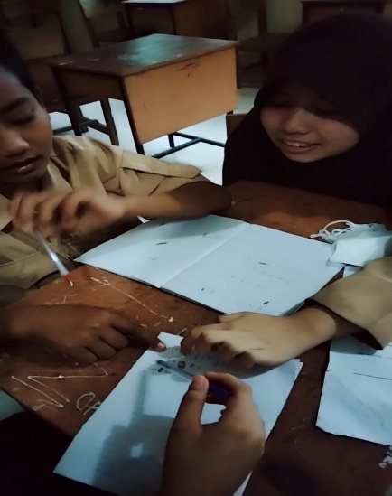
Gambar 4.39. HI dan YO Menunjuk Menggunakan Jari Telunjuk
Berikut percakapan yang terjadi pada gambar 4.39 :
AA :”$\frac{3}{4}$ dari mana?”
HI & YO :”dari sini (menunjuk menggunakan jari telunjuk)
YO :”iya kan?
HI :”iya”
YO :”ini… $x-\frac{1}{4}$, $x$ nya satu kan, berarti $\frac{4}{4}-\frac{1}{4}$, sudah sama penyebutnya, 4 – 1 = 3. Sudah, jadinya $\frac{3}{4}$”.
Pada gambar 4.39, HI dan YO menunjuk menggunakan jari telunjuk untuk menjawab pertanyaan AA. Gerakan menunjuk tersebut disertai ucapan untuk mengarahkan perhatian pada apa yang dimaksud. HI dan YO menjawab pertanyaan AA menunjuk $\left(x-\frac{1}{4}\right)$ yang merupakan bagaimana $\frac{3}{4}$ didapatkan sambil berkata “dari sini” kemudian YO menjelaskannya secara jelas kepada AA.
Gerakan menunjuk ini digunakan untuk memudahkan siswa ketika menjelaskan kepada temannya apa yang dimaksud. Dari percakapan di atas, siswa masih berdiskusi mengenai persamaan yang di dapat, sehingga terlihat siswa sudah pada tahap melaksanakan rencana.
Gestur deiktik juga terjadi pada saat wawancara. Peneliti menanyakan kepada siswa apakah sudah yakin dengan jawaban mereka. Gerakan tersebut seperti pada gambar 4.40 :
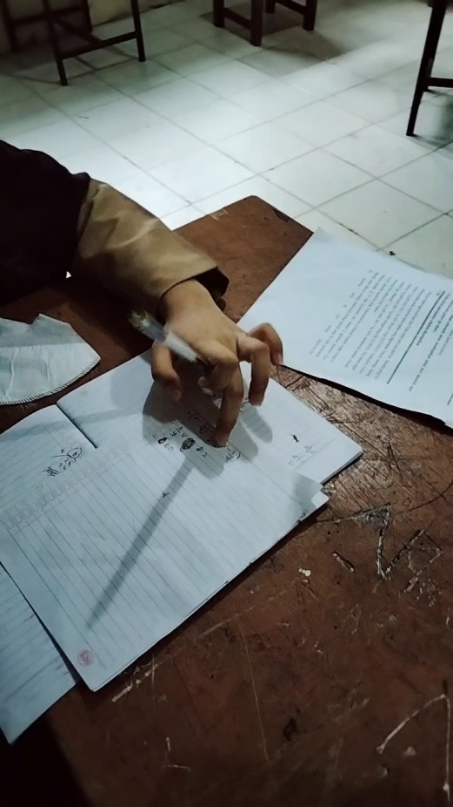
Gambar 4.40. YO Menunjuk Persamaan
Berikut percakapan peneliti dan siswa :
Peneliti :”apakah kalian sudah yakin dengan jawaban kalian?”
YO :”sepertinya ini salah bu” (menunjuk ke lembar jawaban)
Peneliti :”jika ada konstanta di depan, berarti dikalikan satu persatu”
YO :”oo.. iya, lupa. Padahal sudah pernah diajari sama ibu Eka”.
Peneliti menanyakan apakah mereka sudah yakin dengan jawabannya. Namun, siswa YO menjawab kalau persamaan yang mereka buat itu salah sambil menunjukkan menggunakan jari tengah seperti pada gambar 4.40. Terlihat pada ucapan YO “sepertinya ini salah bu” sambil menunjukkan ke $\left(x-\frac{1}{4}\right)-\frac{1}{6}(x-\frac{1}{4})$ menggunakan jari tengah untuk mengarahkan yang ia maksud kepada peneliti. Proses pemecahan masalah pada tahap ini merupakan sudah berada pada tahap melihat kembali jawaban. Hal ini terlihat pada pertanyaan yang diajukan oleh peneliti ”apakah kalian sudah yakin dengan jawaban kalian?” dan di jawab oleh YO ”sepertinya ini salah bu” yang menyatakan bahwa setelah siswa melihat kembali jawaban ternyata persamaan yang mereka dapatkan salah.

Berikut ini rekapitulasi gestur yang dilakukan oleh siswa :
- Rekapitulasi gestur yang dilakukan oleh siswa YO :
Tabel 4.5. Gestur Oleh Siswa YO :
Gestur | Proses Pemecahan Masalah
 | Memahami masalah | Merencanakan masalah | Melaksanakan rencana | Melihat kembali
Ikonik |  | √ | √
Metaforik |  | √ | √
Deiktik | √ |  | √ | √

- Rekapitulasi gestur matematis yang dilakukan oleh siswa HI :
Tabel 4.6. Gestur Oleh Siswa HI :
Gestur | Proses Pemecahan Masalah
 | Memahami masalah | Merencanakan masalah | Melaksanakan rencana | Melihat kembali
Ikonik
Metaforik |  |  | √
Deiktik | √ |  | √

- Rekapitulasi gestur yang dilakukan oleh siswa AA :
Tabel 4.7. Gestur Oleh Siswa AA :
Gestur | Proses Pemecahan Masalah
 | Memahami masalah | Merencanakan masalah | Melaksanakan rencana | Melihat kembali
Ikonik
Metaforik |  |  | √
Deiktik | √ |  | √

Berikut ini jawaban dari hasil kelompok beserta tahapan pemecahan masalahnya pada gambar 4.41 :
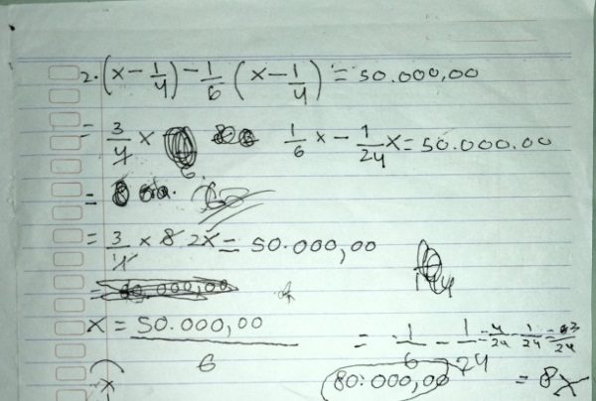
Melaksanakan rencana
Gambar 4.41. Jawaban Siswa Soal Nomor 2
Berikut ini rekapitulasi observasi pada nomor 1 dan 2 :
Tabel 4.8. Rekapitulasi Data Observasi
Aspek yang diamati | Ya | Tidak
1 | $$√$$
2 | $$√$$
3 | $$√$$
4 |  | $$√$$
5 | $$√$$
6 | $$√$$
7 | $$√$$
8 |  | $$√$$
9 | $$√$$
10 | $$√$$
11 |  | $$√$$
12 | $$√$$
13 | $$√$$
14 | $$√$$
15 | $$√$$
16 | $$√$$
17 |  | $$√$$
18 | $$√$$
19 |  | $$√$$
20 | $$√$$
21 |  | $$√$$
22 | $$√$$
23 | $$√$$
24 | $$√$$
25 | $$√$$

Dari observasi yang diperoleh dari lapangan ketika siswa menyelesaikan soal cerita pada materi aljabar yaitu siswa melakukan gerakan tangan di udara untuk menggambarkan secara semantik suatu variabel, angka, dan sesuatu yang abstrak sesuai dengan ucapan siswa. Siswa juga melakukan gerakan menunjuk untuk memahami soal atau mengarahkan ke suatu objek. Gerakan- gerakan ini bisa dikategorikan kedalam klasifikasi gestur seuai dengan klasifikasi yang telah ditentukan.
- Pembahasan
Berdasarkan hasil penelitian menunjukkan bahwa siswa melakukan berbagai gerakan dalam memecahkan masalah matematika yang diberikan oleh peneliti. Gerakan-gerakan yang dilakukan oleh siswa dapat digolongkan berdasarkan klasifikasi gestur oleh McNeill yang terdiri dari gestur ikonik, gestur metaforik, dan gestur deiktik.

- Gestur Ikonik
Pada saat menyelesaikan masalah, gestur ikonik muncul pada kedua soal tetapi tidak pada ketiga subjek. Gestur ikonik yang dilakukan yaitu menggerakkan tangan di udara untuk menggambarkan suatu variabel $x$ untuk memisalkan satu kilo gram gula pasir dan memisalkan sejumlah uang yang berarti siswa sudah berada pada tahap merencanakan masalah untuk mendapatkan penyelesaian soal. Gestur ikonik siswa menggerakkan tangan ke depan membuat garis pecahan, gerakan tersebut merupakan simulasi mental dari garis pecahan $\frac{1}{6}$ ketika siswa melakukan proses perhitungan setelah mendapatkan persamaan matematika dari soal cerita yang artinya siswa melakukan gerakan ini ketika siswa melaksanakan rencana setelah membuat rencana yaitu menggerakkan tangan diudara untuk memisalkan sejumlah uang agar dapat menyelesaikan masalah yang telah diberikan. Gestur ikonik juga terjadi ketika siswa menggunakan jari untuk melakukan proses perhitungan. Gerakan tersebut merupakan simulasi dari suatu angka yang akan mereka hitung dan dari gerakan tersebut terlihat bahwa siswa pada tahap melaksanakan suatu rencana penyelesaian masalah yang telah direncanakan sebelumnya. Gestur ikonik di atas sama seperti temuan penelitian yang dilakukan oleh Rivatul Ridho bahwa salah satu cara penggunaan gestur yaitu melakukan gerakan di udara (Elvierayani, 2016, p. 16). Gerakan – gerakan tersebut dikatakan gestur ikonik karena menggambarkan konten semantik langsung melalui bentuk atau gerak lintasan tangan yang menjelaskan konsep matematika melalui simulasi tindakan yang sesuai dengan apa yang sedang dibicarakan. Gestur ini digunakan untuk memudahkan dalam melakukan perhitungan dan menggambarkan sesuatu yang dimaksud berdasarkan hasil pemikiran subjek serta menyatakan pendapat subjek. Hal ini sejalan dengan salah satu fungsi gestur yaitu untuk mengkonkritkan sesuatu yang sedang dipikirkan ketika menyelesaikan masalah secara berkelompok (Achadiyah & Abdussakir, 2015, p. 136).
- Gestur Metaforik
Gestur metaforik beberapa kali muncul pada ketiga siswa dan kedua soal ketika proses penyelesaian masalah. Gestur metaforik yang dilakukan yaitu menulis di kertas jawaban untuk menuliskan ide abstrak yang ada dipikirannya dan menggerakkan tangannya di udara disertai dengan ucapan untuk menjelaskan kepada temannya dan cara pengerjaaannya kepada peneliti. Siswa menjelaskan idenya bagaimana mendapatkan sebuah persamaan dari soal yang artinya pada tahap ini siswa sudah berada pada tahap merencanakan masalah karena siswa sudah menuliskan persamaan setelah melakukan permisalan terlebih dahulu untuk memudahkan mendapatkan solusi dari soal.
Pada saat menjelaskan tersebut, siswa juga melakukan gerakan mengetuk – ngetuk meja di atas kertas jawaban yang disertai ucapan. Gerakan tersebut menggambarkan bahwa siswa bingung dan menekankan ide yang ada dipikirannya kepada temannya untuk memastikan idenya benar atau tidak yang terlihat pada ucapan siswa tersebut. Menurut Noel, suatu gerakan badan atau anggota tubuh tertentu juga mempertegas suatu pernyataan, misalnya gerakan mengetuk meja menunjukkan bahwa seseorang sedang berada dalam keadaan bingung (Tohir, 2016, p. 157). Gerakan siswa mengetuk meja disertai ucapan di atas terlihat bahwa siswa berada pada tahap merencanakan masalah yang juga terlihat pada ucapan siwa tersebut yaitu merencanakan cara untuk mendapatkan nilai suatu variabel dan persamaan. Ucapan siswa tersebut merupakan ide abstrak yang muncul dari pemikirannya disertai dengan gerakan mengetuk meja sehingga gerakan tersebut tergolong ke dalam gestur metaforik.
Gestur metaforik juga terjadi pada siswa seperti meletakkan tangan di kepala (dahi dan jilbab), meletakkan pena di mulut dan di pipi, memainkan pena, memegang dan meletakkan jari telunjuk di dagu serta menggaruk kepala. Gerakan ini menggambarkan bahwa siswa merasa kesulitan, bingung, ragu dan sedang memikirkan cara pengerjaannya karena takut salah dengan prosesnya. Berdasarkan pernyataan siswa ketika ditanya oleh peneliti mengapa mereka melakukan gerakan tersebut, siswa HI menyatakan karena bingung dengan proses penyelesaiannya, siswa Yo menyatakan takut salah dengan prosesnya dan siswa AA menyatakan memikirkan cara pengerjaannya. Gestur tangan memegang di sekitar kepala dan gestur melipat tangan yang dilakukan oleh siswa bermakna yakni sebagai petunjuk emosi seperti stress kesedihan atau pusing memikirkan sesuatu (Aditia, 2021, p. 18). Hal ini selaras dengan memegang di sekitar kepala yaitu meletakkan tangan di kepala (di dahi dan di jilbab) yang dilakukan oleh siswa ketika menyelesaikan masalah. Selain memegang di sekitar kepala, pernyataan ketika siswa juga memegang di sekitar wajah seperti meletakkan pena di mulut dan di pipi, memegang dan meletakkan jari telunjuk di dagu diperkuat oleh Herlina yaitu gerakan atau meletakkan tangan ke sekitar wajah menandakan bahwa seseorang merasa ragu – ragu dan tidak menentu (Herlina, 2002, p. 4). Gerakan lain yang menggambarkan siswa sedang merasa kesulitan atau kebingungan yaitu gerakan menggaruk kepala. Gerakan menggaruk kepala artinya malu dan kesulitan, gestur isyarat yang dilakukan menyembunyikan rasa malu dan menunjukkan kesulitan (Mamoto & Handayani, 2018, p. 163). Gerakan – gerakan tersebut terjadi ketika siswa memikirkan cara menyelesaikan masalah yang telah direncanakan seperti mengolah persamaan yang didapat dari soal, menentukan hasil suatu perkalian dan siswa dalam proses berpikir mengenai sesuatu yang menunjukkan bahwa siswa berada pada tahap melaksanakan rencana yang terlihat pada ucapan dan pernyataan siswa pada saat melakukan gerakan tersebut.
Gestur metaforik sering digunakan untuk mengungkapkan ide sesuai dengan isi pikirannya, sebagai bukti proses berpikir dan untuk meyakinkan pendapat ke dirinya sendiri, teman maupun peneliti. Sama halnya dengan penelitian sebelumnya yaitu pada penelitian Nur Laili bahwa gestur ini dapat ditujukan untuk diri sendiri, orang lain maupun keduanya (Achadiyah & Abdussakir, 2015, p. 136).

- Gestur Deiktik
Gestur deiktik merupakan gestur yang paling banyak dilakukan oleh subjek yang terjadi pada kedua soal dan ketiga siswa. Gestur deiktik pada penelitian ini menggunakan pena disertai ucapan untuk menunjukkan sebuah angka dan persamaan ketika siswa menghitung sebuah perkalian dan penyelesaian dari persamaan tersebut yang menunjukkan bahwa siswa berada pada tahap melaksanakan rencana.
Selain menggunakan pena, gestur deiktik juga menggunakan jari tangan (telunjuk, kelingking, dan tengah) di atas kertas. Gestur deiktik menggunakan jari tangan dilakukan pada tahap memahami masalah ketika siswa membacakan soal, tahap membuat rencana ketika siswa menunjukkan kata “sejumlah uang” pada soal untuk dimisalkan dengan suatu variabel, tahap melaksanakan rencana siswa menunjukkan persamaan ketika melakukan proses perhitungan untuk mendapatkan hasil dari persamaan tersebut dan tahap melihat kembali jawaban ketika siswa menunjuk ke lembar jawaban menjelaskan kepada peneliti untuk memeriksa kembali proses penyelesaian masalah yang telah siswa lakukan.
Sesuai dengan pernyataan siswa ketika ditanya oleh peneliti, gerakan – gerakan menunjuk ini digunakan untuk mengarahkan perhatian yang dimaksudkan untuk dirinya maupun teman diskusinya. Hal yang sama terjadi pada penelitian Tiwi Nur Masita, dkk yang menyatakan bahwa gestur deiktik juga berrfungsi untuk memusatkan pada informasi (Masita, Irawan, & Sisworo, 2016, p. 278).
- Temuan Penelitian
Pada penelitian ini, peneliti menemukan bahwa siswa memenuhi penyelesaian masalah matematika berdasarkan langkah-langkah polya. Siswa bisa memahami masalah, menyusun rencana, melaksanakan rencana dan memeriksanya kembali. Gestur ikonik merupakan gestur yang paling sedikit ditunjukkan oleh siswa. Gestur ikonik nomor satu terjadi pada siswa YO dan HI pada tahap memahami masalah, merencanakan masalah dan melaksanakan rencana, sedangkan gestur ikonik pada nomor dua hanya dilakukan oleh siswa YO sebanyak dua kali yaitu pada tahap merencanakan masalah.
Gestur metaforik merupakan gestur yang cukup banyak ditunjukkan oleh siswa dibandingkan dengan gestur ikonik. Gestur metaforik terjadi pada ketiga siswa pada kedua soal yaitu terjadi pada tahap merencanakan masalah, membuat rencana dan melihat kembali jawaban. Sedangkan gestur deiktik merupakan gestur yang paling banyak ditunjukkan siswa secara berulang-ulang baik menggunakan jari ataupun pena. Gestur deiktik terjadi pada ketiga siswa pada kedua soal dan gestur deiktik terjadi pada empat tahap pemecahan masalah yaitu memahami masalah, merencanakan masalah, melaksanakan rencana dan melihat kembali jawaban.
Selama proses penyelesaian masalah, gestur yang dilakukan oleh siswa ada yang disertai ucapan dan ada yang tidak disertai ucapan. gestur - gestur juga ditunjukkan bukan hanya untuk orang lain tetapi juga untuk dirinya sendiri yang digunakan sebagai fasilitator dalam memecahkan masalah yang telah diberikan oleh peneliti.
Pada penelitian ini ditemukan juga bahwa gestur yang dimunculkan oleh siswa berbeda jumlahnya pada kedua soal yang diberikan oleh peneliti. Gestur pada nomor satu lebih banyak dimunculkan oleh siswa daripada pada soal nomor dua. Dari pengamatan peneliti hal ini disebabkan karena soal nomor satu tahapan pemecahan masalahnya lebih panjang daripada soal nomor dua yang memerlukan proses analisis soal. Pada soal nomor satu siswa banyak mengeluarkan gestur pada tahap melaksanakan rencana yaitu siswa mencari proses penyelesaian menggunakan eliminasi dan subtitusi. Sedangkan pada soal nomor dua, siswa merasa kebingungan dalam menentukan persamaan dari masalah yang disajikan pada soal dan karena proses penyelesaiannya yang tidak sepanjang nomor satu sehingga gestur yang dimunculkan atau dilakukan oleh siswa lebih sedikit daripada soal nomor satu. Siswa kurang aktif saat diberi permasalahan matematika khususnya permasalahan matematika yang berbentuk soal cerita karena kurang mampu memahami maksud soal dan kebingungan saat menentukan operasi hitung yang akan dipakai (Ning Tyas, Arjuddin, & Dewi, 2021). Kesulitan soal mempengaruhi keaktifan siswa dan jumlah gestur yang dilakukan oleh siswa. Hal ini terjadi pada penelitian ini karena pada soal nomor satu yang tingkat kesulitannya lebih rendah (C3) daripada soal nomor dua (C4) siswa lebih aktif dan bersemangat dalam memecahkan masalah sehingga cenderung lebih banyak melakukan gerakan yang bisa di kategorikan ke dalam gestur matematis.
Tulisan yang dihasilkan berhubungan dengan penjelasan sama seperti gerakan tangan berhubungan dengan penjelasan (Yunis, 2019). Yang artinya tulisan yang dihasilkan berbanding lurus dengan gerakan (gestur) serta penjelasan yang dilakukan oleh siswa. Semakin banyak gestur yang dilakukan siswa maka semakin banyak pula siswa tersebut menuliskan hasil pemikirannya di kertas jawaban. Seperti yang terjadi pada penelitian ini, siswa yang banyak mengeluarkan gestur lebih sering menuliskan hasil pemikirannya di kertas daripada siswa yang lebih sedikit mengeluarkan gestur. Dimana siswa YO yang paling aktif banyak mengeluarkan gestur lebih sering menuliskan maupun mengungkapkan hasil pemikirannya di kertas atau menjelaskan kepada temannya. Siswa AA merupakan siswa yang kurang aktif dan lebih sedikit mengeluarkan gestur pada saat menyelesaikan masalah yang diberikan oleh peneliti sehingga siswa AA lebih sedikit menuliskan maupun mengungkapkan isi pemikirannya di kertas jawaban.

BAB V
PENUTUP
- Kesimpulan
Berdasarkan hasil penelitian dan pembahasan yang telah peneliti lakukan, maka peneliti akan memberikan kesimpulan tentang gesture siswa dalam menyelesaikaan soal cerita pada materi aljabar. Adapun kesimpulan yang dapat peneliti kemukakan adalah sebagai berikut :
- Gestur ikonik
Gestur ikonik merupakan gestur yang paling sedikit muncul pada siswa. Gestur ini muncul dengan gerakan di udara berupa gambaran sesuatu atau angka untuk menyatakan isi pikirannya yang digunakan untuk menggambarkan sesuatu yang konkret dari soal. Gestur ikonik ini terjadi disertai ucapan dan tanpa disertai ucapan. Gestur ikonik muncul pada setiap tahapan pemecahan masalah tetapi gestur ini lebih sering muncul pada tahap merencanakan masalah dan melaksanakan rencana.
- Gestur metaforik
Gestur metaforik pada siswa muncul dengan gerakan tangan di udara, menulis, mengetuk meja, meletakkan tangan di sekitar kepala, dan memainkan pena. Gestur metaforik ini terjadi disertai ucapan dan tanpa disertai ucapan yang digunakan untuk menyajikan ide abstrak yang muncul pada pemikiran siswa. Gestur metaforik muncul pada tahap merencanakan masalah, melaksanakan rencana, dan melihat kembali jawaban. Tetapi gestur ini lebih sering muncul pada tahap melaksanakan rencana.
- Gestur deiktik
Gestur deiktik merupakan gestur yang paling sering digunakan siswa. Gestur deiktik muncul dengan gerakan menunjuk menggunakan pena, jari tengah, jari manis, dan jari telunjuk. Gestur ini bertujuan untuk memusatkan perhatian pada sebuah objek yang dimaksudkan oleh siswa. Gestur ini dilakukan dengan ucapan dan tanpa disertai ucapan untuk dirinya sendiri maupun orang lain. Gestur deiktik sering muncul pada tahap memahami masalah dan melaksanakan rencana.
- Saran
Dengan adanya penelitian ini, diharapkan untuk penelitian selanjutnya menggunakan materi yang berkaitan dengan bangun ruang, difokuskan pada kelompok siswa yang berkemampuan tinggi dan aktif dalam berdiskusi. Karena siswa yang aktif dalam berdiskusi cenderung lebih banyak mengeluarkan gerakan yang mungkin bisa dikategorikan kedalam jenis gestur.

DAFTAR PUSTAKA
Achadiyah, N. L., & Abdussakir. (2015, April). Penggunaan Gesture Representasional Oleh Siswa Dalam Memecahkan Masalah Matematis Secara Berkelompok. Prosiding Seminar Nasional Sains dan Teknologi 2015.
Aditia, S. (2021, Februari). Analisis Makna Gestur Tangan dalam Film Ayah Maafin Dea. Jurnal BERASA (Baranda Sastra), 1(1).
Alibaba, M. W., & Nathan, M. J. (2012). Embodiment in Mathematics Teaching and Learning; Evidence From Learner and Teachers' Gestures. Jurnal of the Learning Science, 247-286.
Cook, S. W., & Meadow, S. G. (2006). The Role of Gesture in Learning; Do Children Use Their Hands to Change Their Minds? Journal of of Cognition and Development, 7(2), 211-232.
Darmadi, H. (2015, Desember). Tugas, Peran, Kompetensi, dan Tanggung Jawab Menjadi Guru Profesional. Jurnal Edukasi, 13(2).
Desti, H. (2011, Mei). Pembelajaran Matematika Dengan Pemecahan Masalah Untuk Menumbuhkembangkan Kemampuan Berpikir Kritis Siswa. Prosiding Seminar Nasional Penelitian dan Penerapan MIPA, Universitas Negeri Yogyakarta.
Dwijayanti, I., Budayasa, I. K., & Siswono, T. Y. (2019). Student's Gestures in Understanding Algebraic Concepts. Tadris Matematika, 12(2), 133-143.
Edwards, L. (2009). Gesture, Conceptual Integration and Mathematical Talk. 1(1).
Elvierayani, R. R. (2016). Gestur Matematis Siswa Dalam Menyelesaikan Masalah Fungsi. Jurnal Reforma, IV(01), 13.
Fadiana, M. (2016). Peran Gestur dalam Pembelajaran Matematika. Prosiding Seminar Nasional Masif II.
Gunawan, I. (2013). Metode Penelitian Kualitatif Teori & Praktik. Jakarta: Bumi Aksara.
Habibah, S. N. (2018). Analisis Gesture Matematis Siswa Dalam Menyelesaikan Masalah Dalil Phytagoras Di SMP Negeri 1 Ngantru Tulungagung Tahun Ajaran 2017/2018. Tulungagung: Fakultas Tarbiyah dan Ilmu Keguruan Institut Agama Islam Negeri Tulungagung.
Hardianto, Subanji, & Rahardjo, S. (2011). Penggunaan Gesture Dalam Memperbaiki Kesalahan Prosedural Siswa Dalam Proses Diskusi Pemecahan Masalah Matematika. Prosiding Seminar Nasional, 02(1).
Hardianto, Subanji, & Rahardjo, S. (2016). Analisis Penggunaan Gesture Untuk Memperbaiki Kesalahan Konsep Siswa Dalam Proses Diskusi Pemecahan Masalah PISA. 1(1), 37.
Hartono, Y. (2014). Matematika Strategi Pemecahan Masalah. Yogyakarta: Graha Ilmu.
Herlina. (2002). Komunikasi Kinesik Gestures.
Hostetter, A. B., & Alibaba, M. W. (2008). Visible Embodiment : Gestures As Simulated Action. Psychonomic Bulletin & Review, 3(15), 495-514.
J. Moleong, L. (2017). Metode Penelitian Kualitatif. Bandung: Remaja Rosdakarya.
Jariyah, A. (2020). Gesture Matematis Siswa Kwlas VIII Dalam Menyelesaikan Masalah Sistem Persamaan Linear Dua Variabel Di MtsN 8 Tulungagung. Tulungagung: Institut Agama Islam Negeri Tulungagung.
Kendon, A. (2004). Gesture ; Visible Action as Utterance. Cambridge: The Press Syndicate Of The University Of Cambridge.
Liliweri, A. (2009). Makna Budaya Dalam Komunikasi Antarbudaya. Yogyakarta: PT LKiS Printing Cemerlang.
Mamoto, C. J., & Handayani, U. (2018, Februari). Komunikasi Non Verbal Penutur Bahasa Jepang dalam Acara Variety Show Jepang. Journal Of Japanese Language Education & Linguistic, 2(1).
Masita, T. N., Irawan, E. B., & Sisworo. (2016, Februari). Gesture Menunjuk dan Representasional Siswa Sesuai Dengan Tahapan Berpikir Van Hiele. Jurnal Pendidikan, 1(2).
McNeil, D. (1992). Hand and Mind What Gestures Reveal About Thought. 1.
Ning Tyas, B. A., Arjuddin, & Dewi, N. K. (2021, Desember). Analisis Kesulitan Siswa Dalam Menyelesaikan Tugas Daring Matematika Pada Siswa Kelas IV SDN Tampar Ampar Kabupaten Lombok Tengah. Jurnal Ilmiah Profesi Pendidikan, 6(4).
Ningsih, S. (2014, Januari - Juni). Realistic Mathematics Education : Model Alternatif Pembelajaran Matematika Sekolah. 01(2).
Nisa', R. K. (2020). Gesture Matematis Siswa Dalam Menyelesaikan Masalah Sistem Persamaan Linear Tiga Variabel Di MA At-Thohiriyah Ngantru Tulungagung Tahun Ajaran 2019/2020.
Nisak, S. K., & Hadi, S. (2015). Analisis Proses Berpikir Kritis Siswa Dalam Menyelesaikan Soal Peluang. Prosiding Seminar Nasional Pendidikan Matematika (Semnasdikta) IAIN Tulungagung 2015, 209.
Nunez, R. (2005). Do Real Number Really Move? Languange, Thought, and Gesture : The Embodied Cognitive Foundations of Mathematics. Embodied Artificial Intelligence.
Nuraini, L., Sujadi, I., & Subanti, S. (2016, Agustus). Penalaran Aljabar Siswa Kelas VII SMP Negeri Margoyoso Kabupaten Pati Dalam Pemecahan Masalah Matematika Tahun Ajaran 2014/2015. Elektronik Pembelajaran Matematika, 4(6).
Prayitno, A. (2013, April 20). Gesture Sebagai Strategi dan Komunikasi Untuk Menyampaikan Konsep Aljabar Dalam Matematika. Prosiding Seminar Nasional Aljabar dan Pembelajarannya.
Silviana, E., Putra, R. W., & Anggoro, B. S. (2020). Matematika Kumpulan Soal Cerita Aljabar dan Pembahasannya SMP/MTs. (Y. Umaya, Ed.) Malang: Ahlimedia Press.
Sugiyono. (2015). Metode Penelitian Kuantitatif, Kualitatif dan R&D. Bandung: ALFABETA.
Sugiyono. (2017). Metode Penelitian Pendidikan. Bandung: ALFABETA..
Sumartini, T. S. (2016, Mei). Peningkatan Kemampuan Pemecahan Masalah Matematis Siswa Melalui Pembelajaran Berbasis Masalah. Jurnal Pendidikan Matematika STKIP Garut, 5(2).
Tohir, N. C. (2016). Body Language For Bankers. Jakarta: Elex Media Komputindo.
Trames. (2001). Journal of the Humanities and Social Science 4 2001. Tartu: the Estonian Academy of Sciences and the University of Tartu .
Umar, W. (2016, April). Strategi Pemecahan Masalah Matematis Versi George Polya dan Penerapannya Dalam Pembelajaran Matematika. Jurnal Pendidikan Matematika, 1(1).
Yudianto, A. (2017). Penerapan Video Sebagai Media Pembelajaran. Seminar Nasional Pendidikan 2017.
Yunis, S. (2019, April). Gestur Dalam Pembelajaran Matematika Materi Irisan Kerucut dan Koordinat Polar. Jurnal Pendidikan Matematika, 3(1).

LAMPIRAN
Lampiran 1. Surat Izin Penelitian
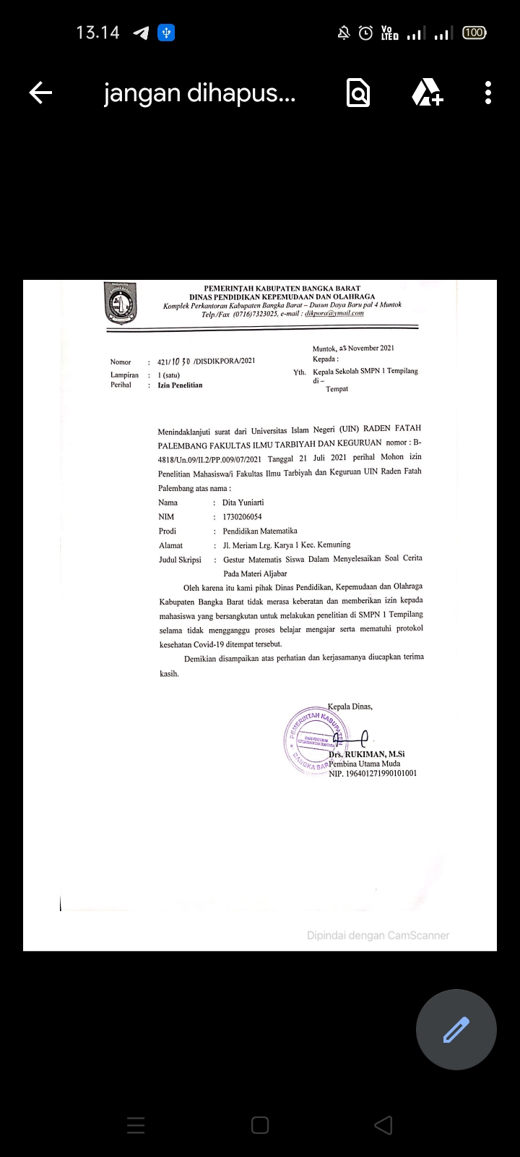

Lampiran 2. Surat Balasan Telah Melakukan Penelitian
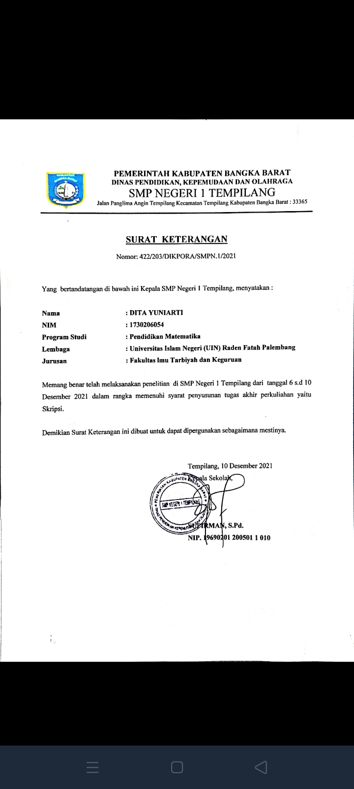

Lampiran 3. Instrumen Penelitian

SOAL TES MATEMATIKA
KELAS VII SEMESTER I
TAHUN PELAJARAN 2020/2021

Mata Pelajaran : Hari/Tanggal :
Kelas : Nama :
Waktu : Sekolah :
PETUNJUK :
1. Berdoalah sebelum mengerjakan
2. Tulislah namamu pada tempat yang tersedia
3. Periksa dan bacalah soal-soal sebelum kamu kerjakan
4. Diskusikan dengan teman kelompok untuk mendapatkan solusi dari masalah agar memunculkan suatu gesture (gerakan).
5. Periksa kembali pekerjaanmu sebelum dikumpulkan
- Soal
- Ajeng dan Naura ingin membuat Kue 8 Jam untuk hari raya idul fitri. Mereka pergi ke warung terdekat untuk membeli bahan-bahan yang diperlukan. Tiba di warung, Ajeng membeli 2 kg gula pasir dan 3 kg telur dengan harga Rp78.000,00. Sedangkan Naura membeli 1 kg gula pasir dan 5 kg telur dengan harga Rp102.000,00. Jika Naura ingin membeli lagi sebanyak 3 kg gula pasir dan 7 kg telur, tentukanlah jumlah seluruh uang yang harus dibayar oleh Naura!
- Bu Jeni memiliki sejumlah uang. Seperempatnya ia belikan Pempek Kapal Selam di kampung pempek 26 ilir dan seperenam dari sisanya ia gunakan membeli Kue Maksuba untuk dibawa pulang. Analisislah berapa banyak uang Bu Jeni mula-mula jika sekarang uang Bu Jeni tersisa Rp50.000,00!
Penyelesaian Masalah
- Ajeng dan Naura ingin membuat kue 8 jam untuk hari raya idul fitri. Mereka pergi ke warung terdekat untuk membeli bahan-bahan yang diperlukan. Tiba di warung, Ajeng membeli 2 kg gula pasir dan 3 kg telur dengan harga Rp78.000,00. Sedangkan Naura membeli 1 kg gula pasir dan 5 kg telur dengan harga Rp102.000,00. Jika Naura ingin membeli lagi sebanyak 3 kg gula pasir dan 7 kg telur, tentukanlah jumlah seluruh uang yang harus dibayar oleh Naura!
Penyelesaian :
Diketahui :
- Ajeng membeli 2 kg gula pasir dan 3 kg telur dengan harga Rp78.000,00
- Naura membeli 1 kg gula pasir dan 5 kg telur dengan harga Rp102.000,00
Ditanya : jumlah seluruh uang yang harus dibayar Naura dari semua bahan yang ia beli?
Misalkan: Harga gula pasir = $x$
Harga telur = $y$
- Ajeng membeli 2 kg gula pasir dan 3 kg telur dengan harga Rp78.000,00
$2x+3y=78.000$ ……… (i)
- Naura membeli 1 kg gula pasir dan 5 kg telur dengan harga Rp102.000,00
$x+5y=102.000$ ……….(ii)
Gunakan metode eliminasi persamaan (i) dan (ii) untuk mendapatkan nilai y :
$2x+3y=78.000$ $×1$ $2x+3y=78.000$
$x+5y=102.000$ $×2$ $2x+10y=204.000$ $-$
$-7y=-126.000$
$y=\frac{-126.000}{-7}$
$y=18.$000
Subtitusikan nilai $y=18.$000 ke persamaan (i) :
$2x+3y=78.000$
$2x+3(18.000)=78.000$
$2x=78.000-54.000$
$2x=24.000$
$x=\frac{24.000 }{2}$
$x=12.000$
Harga 1 kg gula pasir adalah Rp12.000,00 dan harga 1 kg telur adalah Rp18.000,00.
Jika Naura membeli 3 kg gula pasir dan 7 kg telur, maka :
$3x+7y=3\left(12.000\right)+7(18.000)$
$=36.000+126.000$
= 162.000
Jadi, jumlah seluruh uang yang harus dibayar Naura adalah Rp102.000,00 + Rp162.000,00 = Rp264.000,00.
- Bu Jeni memiliki sejumlah uang. Seperempatnya ia belikan pempek kapal selam di kampung pempek 26 ilir dan seperenam dari sisanya ia gunakan membeli kue maksuba untuk dibawa pulang. Analisislah berapa banyak uang Bu Jeni mula-mula jika sekarang uang Bu Jeni tersisa Rp50.000,00!
Penyelesaian :
Diketahui : sisa uang Bu Jeni = Rp50.000
Ditanya : Uang awal Bu Jeni
Misalkan: $x$ = uang awal Bu Jeni
$y$ = uang sisa Bu Jeni
- $\left(x-\frac{1}{4}x\right)-\frac{1}{6}\left(x-\frac{1}{4}x\right)=$ 50.000
$\left(\frac{3}{4}x\right)-\frac{1}{6}x+\frac{1}{24}x$ = 50.000
$\frac{15}{24}x=$ 50.000
$15x=50.000 ×24$
$x=\frac{1.200.000}{15}$
$x=$ 80.000
Jadi, uang mula-mula Bu Jeni adalah Rp80.000,00.

KISI – KISI SOAL MATERI ALJABAR

Satuan Pendidikan : SMP/MTS
Mata Pelajaran : Matematika
Kurikulum : K 13
Alokasi Waktu : 40 Menit
Jumlah soal : 2 butir
Kelas / Semester : VII/1
Penulis : Dita Yuniarti (1730206054)

No | Standar Kompetensi Lulusan | Kompetensi Dasar | Tingkat Kogntif | Indikator Soal | Bentuk Tes | No. Soal | Tingkat Kesukaran
 |  |  |  |  |  |  | Mudah | Sedang | Sukar
1 | - Mencoba, mengolah, dan menyaji dalam ranah konkret (menggunakan, mengurai,merangkai,memodifikasi,dan membuat) dan ranah abstrak(menulis, membaca,menghitung, menggambar, dan mengarang) sesuai dengan yang dipelajari di sekolah dan sumber lain yang sama dalam sudut pandang/teori | - Menyelesaikan masalah yang berkaitan dengan bentuk aljabar dan operasi bentuk aljabar | C3 | Siswa mampu menyatakan bentuk aljabar, menentukan jumlah uang yang harus dibayar dengan menggunakan metode eliminasi dan subtitusi dan operasi hitung dalam bentuk aljabar | Essai | 1 |  | $$√$$
2 |  |  | C4 | Siswa dapat menyatakan bentuk aljabar, menerapkan operasi hitung pada bentuk aljabar dan menganalisis soal | Essai | 2 |  |  | $$√$$

KARTU SOAL BENTUK URAIAN

Jenis Sekolah : SMP/MTs Penyusun : DitaYuniarti
Mata Pelajaran : Matematika Alokasi Waktu : 20 menit
Kelas/Smt. : VII/1 Tahun Ajaran : 2021/2022
Bentuk Tes : Tertulis (Uraian) Level Kognitif : C3

KOMPETENSI DASAR  Menyelesaikan masalah yang berkaitan dengan bentuk aljabar dan operasi bentuk aljabar | No. Soal | Buku Sumber: Matematika Kumpulan Soal Cerita Aljabar dan Pembahasannya SMP/MTs oleh Eka Silviana
 | 1
Rumusan Butir Soal
Ajeng dan Naura ingin membuat kue 8 jam untuk hari raya idul fitri. Mereka pergi ke warung terdekat untuk membeli bahan-bahan yang diperlukan. Tiba di warung, Ajeng membeli 2 kg gula pasir dan 3 kg telur dengan harga Rp78.000,00. Sedangkan Naura membeli 1 kg gula pasir dan 5 kg telur dengan harga Rp102.000,00. Jika Naura ingin membeli lagi sebanyak 3 kg gula pasir dan 7 kg telur, tentukanlah jumlah seluruh uang yang harus dibayar oleh Naura!
MATERI
- Aljabar
INDIKATOR SOAL
Siswa mampu menyatakan bentuk aljabar, menentukan jumlah uang yang harus dibayar dengan menggunakan metode eliminasi dan subtitusi dan operasi hitung dalam bentuk aljabar.
KUNCI JAWABAN
Jika Naura membeli lagi 3 kg gula pasir dan 7 kg telur, maka :
$3x+7y=3\left(12.000\right)+7(18.000)$
$=36.000+126.000$
= 162.000
Jadi, jumlah seluruh uang yang harus dibayar Naura jika ia membeli 3 kg gula pasir dan 7 kg telur adalah Rp102.000,00 + Rp162.000,00 = Rp264.000,00.

KARTU SOAL BENTUK URAIAN

Jenis Sekolah : SMP/MTs Penyusun : DitaYuniarti
Mata Pelajaran : Matematika Alokasi Waktu : 20 menit
Kelas/Smt. : VII/1 Tahun Ajaran : 2021/2022
Bentuk Tes : Tertulis (Uraian) Level Kognitif : C4

KOMPETENSI DASAR  Menyelesaikan masalah yang berkaitan dengan bentuk aljabar dan operasi bentuk aljabar | No. Soal | Buku Sumber: Matematika Kumpulan Soal Cerita Aljabar dan Pembahasannya SMP/MTs oleh Eka Silviana
 | 2
Rumusan Butir Soal
Bu Jeni memiliki sejumlah uang. Seperempatnya ia belikan pempek kapal selam di kampung pempek 26 ilir dan seperenam dari sisanya ia gunakan membeli kue maksuba untuk dibawa pulang. Analisislah berapa banyak uang Bu Jeni mula-mula jika sekarang uang Bu Jeni tersisa Rp50.000,00!
MATERI
- Aljabar
INDIKATOR SOAL
Siswa dapat menyatakan bentuk aljabar, menerapkan operasi hitung pada bentuk aljabar dan menganalisis soal
KUNCI JAWABAN
- $\left(x-\frac{1}{4}x\right)-\frac{1}{6}\left(x-\frac{1}{4}x\right)=$ 50.000
$\left(\frac{3}{4}x\right)-\frac{1}{6}x+\frac{1}{24}x$ = 50.000
$\frac{15}{24}x=$ 50.000
$15x=50.000×24$
$x=\frac{1.200.000}{15}$
$x=$ 80.000
Jadi, uang mula-mula Bu Jeni adalah Rp80.000,00.

RUBRIK GESTURE PENYELESAIAN MASALAH
No. | Soal | Penyelesaian | Skor | Gesture
1 | Ajeng dan Naura ingin membuat kue 8 jam untuk hari raya idul fitri. Mereka pergi ke warung terdekat untuk membeli bahan-bahan yang diperlukan. Tiba di warung, Ajeng membeli 2 kg gula pasir dan 3 kg telur dengan harga Rp78.000,00. Sedangkan Naura membeli 1 kg gula pasir dan 5 kg telur dengan harga Rp102.000,00. Jika Naura ingin membeli lagi sebanyak 3 kg gula pasir dan 7 kg telur, tentukanlah jumlah seluruh uang yang harus dibayar oleh Naura! | Diketahui :  - Ajeng membeli 2 kg gula pasir dan  3 kg telur dengan harga Rp78.000,00  - Naura membeli 1 kg gula pasir dan  5 kg telur dengan harga Rp102.000,00 memahami masalah  Ditanya : jumlah uang yang harus dibayar  Naura jika ia membeli 3 kg gula pasir skor 5  dan 7 kg telur?  Misalkan: Harga gula pasir = $x$  Harga telur = $y$  - Ajeng membeli 2 kg gula pasir dan  3 kg telur dengan harga Rp78.000,00 membuat rencana  $2x+3y=78.000$ ……… (i)  - Naura membeli 1 kg gula pasir dan  5 kg telur dengan harga Rp102.000,00  $x+5y=102.000$ ……….(ii) skor 5  Gunakan metode eliminasi persamaan (i) dan  (ii) untuk mendapatkan nilai y :  $2x+3y=78.000$ $×1$  $x+5y=102.000$ $×2$  $2x+3y=78.000$  $2x+10y=204.000$ –  $-7y=-126.000$ melaksanakan rencana  $y=\frac{-126.000}{-7}$  $y=18.000$  Subtitusikan nilai $y=18.$000 ke persamaan (i)  $2x+3y=78.000$  $2x+3(18.000)=78.000$  $2x=78.000-54.000$  $2x=24.000$  $x=\frac{24.000 }{2}$  $x=12.000$  Harga 1 kg gula pasir adalah Rp12.000,00  dan harga 1 kg telur adalah Rp18.000,00.  Jika Naura membeli 3 kg gula pasir dan  7 kg telur, maka : skor 10  $3x+7y=3\left(12.000\right)+7(18.000)$  $=36.000+126.000$  = 162.000  Jadi, jumlah seluruh uang yang harus dibayar Naura  adalah Rp102.000,00 + Rp162.000,00 = Rp264.000,00. | 20 | - Gestur ikonik  - Memahami masalah  Siswa secara semantik menggerakkan tangan untuk menggambarkan angka di udara.  - Membuat rencana  - Siswa menggunakan jari telunjuk untuk menggambarkan suatu variabel di udara.  - Siswa menggambarkan suatu angka menggunakan jari.  - Melaksanakan rencana  - Siswa menggerakkan tangannya di udara untuk menggambarkan tanda pengurangan untuk persamaan yang akan dikerjakan  - Siswa menggunakan tangan untuk menggambarkan suatu variabel dan angka.  - Siswa menggunakan jari tangan untuk melakukan perhitungan.  - Melihat kembali jawaban  Siswa menjawab pertanyaan dari peneliti sambil menggerakkan tangannya di udara.  - Gestur metaforik  - Memahami masalah  Siswa memberitahukan kepada temannya ada dua persamaan yang didapat dari soal sambil menggerakkan tangannya.  - Membuat rencana  - Siswa menggerakkan tangannya untuk menyampaikan kepada temannya soal bisa diselesaikan dengan eliminasi dan subtitusi.  - Siswa menuliskan model matematika yang muncul dari pemikirannya.  - Melaksanakan rencana  - Siswa mengangkat tangannya ke atas untuk menunjukkan pada temannya bahwa menggunakan persamaan (i) dan (ii) kemudian dikurangi.  - Siswa menuliskan ide proses penyelesaian yang muncul dari pemikirannya.  - Melihat kembali jawaban  Siswa menjelaskan hasil jawaban yang ia kerjakan dengan menggunakan metode eliminasi dan subtitusi.  - Gestur deiktik  - Memahami masalah  Siswa menunjukkan lembar soal sambil membaca dan memahami soal.  - Membuat rencana  Siswa menunjuk sesuatu di lembar jawaban yang mereka kerjakan.  - Melaksanakan rencana  - Siswa menunjuk model matematika yang telah ia tulis untuk dikerjakan lebih lanjut.  - Siswa menunjukkan nilai $x$ dan $y$ untuk menentukan jumlah uang yang harus dibayar.  - Melihat kembali jawaban  Siswa menunjukkan sesuatu pada proses maupun hasil penyelesaian yang telah dikerjakan.
2 | Bu Jeni memiliki sejumlah uang. Seperempatnya ia belikan pempek kapal selam di kampung pempek 26 ilir dan seperenam dari sisanya ia gunakan membeli kue maksuba untuk dibawa pulang. Analisislah berapa banyak uang Bu Jeni mula-mula jika sekarang uang Bu Jeni tersisa Rp50.000! | Diketahui : sisa uang Bu Jeni = Rp 50.000,00 memahami masalah  Ditanya : Uang awal Bu Jeni? Skor 5  Misalkan: $x$ = uang awal Bu Jeni membuat rencana  $y$ = uang sisa Bu Jeni skor 10  - $\left(x-\frac{1}{4}x\right)-\frac{1}{6}\left(x-\frac{1}{4}x\right)=$ 50.000  $\left(\frac{3}{4}x\right)-\frac{1}{6}x+\frac{1}{24}x$ = 50.000  $\frac{15}{24}x=$ 50.000 melaksanakan  $15x=50.000 ×24$ rencana  $x=\frac{1.200.000}{15}$ skor 15  $x=$ 80.000  - Jadi, uang mula-mula Bu Jeni adalah Rp80.000,00. | 30 | - Gestur ikonik  - Memahami masalah  Siswa menggambarkan sisa uang bu jeni sebesar Rp50.000,00 dengan menggunakan tangannya.  - Membuat rencana  Siswa menggambarkan $x$ di udara sebagai uang awal bu Jeni dan $y$sebagai uang siswa bu Jeni.  - Melaksanakan rencana  Siswa menggunakan tangan di udara untuk menggambarkan dari mana $\left(x-\frac{1}{4}x\right)$ didapatkan.  - Melihat kembali jawaban  Siswa menggunakan tangannya untuk menjelaskan gerakan-gerakan tangan yang telah ia lakukan selama proses penyelesaian soal.  - Gestur metaforik  - Memahami masalah  Siswa menggerakkan jari atau bolpoin ketika memahami soal  - Membuat rencana  Siswa menuliskan bentuk aljabar yang menggambarkan permasalahan pada soal sesuai dengan ide yang muncul dari pemikirannya.  - Melaksanakan rencana  Siswa menuliskan cara penyelesaiannya sesuai dengan apa yang ada di pikirannya.  - Melihat kembali jawaban  Siswa menjelaskan cara penyelesaian yang telah ia kerjakan kepada peneliti sesuai dengan ide yang didapatkan.  - Gestur deiktik  - Memahami masalah  Siswa menunjukkan soal dengan jari tangan atau bolpoin sambil membacakan soal.  - Membuat rencana  Siswa menunjukkan kata uang awal bu Jeni sebagai $x$ dan uang sisa bu Jeni sebagai $y.$  - Melaksanakan rencana  Siswa menunjukkan sesuatu yang ada pada lembar jawaban yang telah mereka kerjakan.  - Melihat kembali jawaban  Siswa menunjukkan sesuatu pada lembar jawaban untuk menjelaskan kepada peneliti mengenai pertanyaan yang telah ditanyakan.

- Indikator Gestur dan Pemecahan Masalah
Tabel 2.1. Indikator Gestur dan Pemecahan Masalah
Langkah Pemecahan Masalah | Indikator Gestur dalam  Pemecahan Masalah
Memahami masalah (understand the problem) | - Gestur ikonik, gestur yang menggambarkan secara konkrit apa yang diucapkan secara semantik untuk membantu siswa dalam mengindikasikan berfikir.  - Siswa secara semantik menggerakkan tangan untuk menggambarkan angka di udara.  - Siswa menggunakan jari tangan untuk menggambarkan suatu variabel.  - Siswa menggunakan tangan untuk menggambarkan informasi apa saja yang didapatkan.  - Gestur metaforik, gestur yang memuat atau hal abstrak lain untuk membantu siswa dalam mengindikasikan berfikir.  - Siswa memberitahukan kepada temannya banyaknya persamaan yang didapat dari soal sambil menggerakkan tangannya.  - Siswa menggerakkan jari atau bolpoin ketika memahami soal sebagai proses berpikir.  - Gestur deiktik, gestur menunjuk suatu objek atau lokasi sehingga membawa perhatian lawan bicara pada objek yang dimaksud.  - Siswa menunjukkan soal menggunakan jari atau bolpoin untuk membaca dan memahami isi dalam soal.  - Siswa menggunakan bolpoin untuk menunjukkan informasi apa saja yang didapatkan dari soal.
Membuat rencana pemecahan masalah (make plan) | - Gestur ikonik, gestur yang menggambarkan secara konkrit apa yang diucapkan secara semantik untuk membantu siswa dalam mengindikasikan berfikir.  - Siswa menggunakan telunjuk untuk menggambarkan sesuatu seperti $x$, $y$, $z$.  - Siswa menggerakkan jari tangan membuat gambaran jumlah koefisien dari suatu variabel atau angka.  - Siswa menggunakan tangannya untuk menggambarkan suatu benda.  - Gestur metaforik, gestur yang memuat atau hal abstrak lain untuk membantu siswa dalam mengindikasikan berfikir.  - Siswa menggerakkan tangannya untuk menyampaikan ide kepada temannya bahwa soal bisa diselesaikan dengan suatu metode.  - Siswa menuliskan model matematika atau bentuk aljabar yang muncul dari pemikirannya untuk memudahkan menyelesaikan soal.  - Gestur deiktik, gestur menunjuk suatu objek atau lokasi sehingga membawa perhatian lawan bicara pada objek yang dimaksud.  - Siswa menunjuk sesuatu di lembar jawaban yang mereka kerjakan.  - Siswa menunjukkan banyaknya koefisien pada variabel dengan menggunakan jari atau bolpoin.
Melaksanakan rencana (carry out our plan) | - Gestur ikonik, gestur yang menggambarkan secara konkrit apa yang diucapkan secara semantik untuk membantu siswa dalam mengindikasikan berfikir.  - Siswa menggerakkan tangannya di udara untuk menggambarkan tanda uperasi perhitungan untuk persamaan yang akan dikerjakan.  - Siswa menggunakan jari tangan untuk melakukan perhitungan.  - Siswa menggunakan tangan untuk menggambarkan suatu angka, variabel atau menjelaskan gambaran model matematika kepada temannya.  - Gestur metaforik, gestur yang memuat atau hal abstrak lain untuk membantu siswa dalam mengindikasikan berfikir.  - Siswa menuliskan ide proses penyelesaian yang muncul dari pemikirannya.  - Siswa mengangkat tangan ke atas untuk menunjukkan pada temannya bahwa menggunakan suatu sistem persamaan untuk melakukan metode eliminasi dan subtitusi.  - Siswa menuliskan model matematika sesuai dengan ide abstrak yang muncul.  - Gestur deiktik, gestur menunjuk suatu objek atau lokasi sehingga membawa perhatian lawan bicara pada objek yang dimaksud.  - Siswa menunjukkan angka, variabel atau banyaknya koefisien dari suatu variabel.  - Siswa menunjuk model matematika yang telah ia tulis untuk dikerjakan lebih lanjut.  - Siswa menunjukkan sesuatu yang ada pada lembar jawaban yang telah mereka kerjakan.
Melihat kembali jawaban (looking back at the completed solution) | - Gestur ikonik, gestur yang menggambarkan secara konkrit apa yang diucapkan secara semantik untuk membantu siswa dalam mengindikasikan berfikir.  - Siswa menggerakkan tangan sambil menjelaskan pertanyaan dari peneliti mengapa ia menggunakan gerakan tersebut untuk menggambarkan sesuatu.  - Gestur metaforik, gestur yang memuat atau hal abstrak lain untuk membantu siswa dalam mengindikasikan berfikir.  - Siswa menjelaskan hasil jawaban yang ia kerjakan dengan menggunakan metode eliminasi dan subtitusi.  - Siswa menjelaskan kepada peneliti bagaimana ia menentukan model matematika dan mengapa menggunakan suatu metode dalam menyelesaian permasalahan pada soal.  - Gestur deiktik, gestur menunjuk suatu objek atau lokasi sehingga membawa perhatian lawan bicara pada objek yang dimaksud.  - Siswa menunjukkan sesuatu pada proses maupun hasil penyelesaian yang telah dikerjakan.  - Siswa menunjukkan sesuatu pada lembar jawaban yang telah dikerjakan sambil menjelaskan kepada peneliti.

LEMBAR OBSERVASI
GESTUR MATEMATIS SISWA DALAM MENYELESAIKAN SOAL CERITA PADA MATERI ALJABAR

Kelas/Semester :
Hari/Tanggal :
Petunjuk pengisian :
Berilah tanda “$√$” pada pilihan yang sesuai!
No. | Aspek Yang Diamati | Ya | Tidak
1 | Siswa secara semantik menggerakkan tangan untuk menggambarkan angka di udara.
2 | Siswa menggunakan jari telunjuk untuk menggambarkan suatu variabel di udara.
3 | Siswa menggambarkan suatu angka menggunakan jari.
4 | Siswa menggerakkan tangannya di udara untuk menggambarkan tanda pengurangan untuk persamaan yang akan dikerjakan.
5 | Siswa menggunakan tangan untuk menggambarkan suatu variabel dan angka.
6 | Siswa menggunakan jari tangan untuk melakukan perhitungan.
7 | Siswa menjawab pertanyaan dari peneliti sambil menggerakkan tangannya di udara.
8 | Siswa memberitahukan kepada temannya ada dua persamaan yang didapat dari soal sambil menggerakkan tangannya.
9 | Siswa menggerakkan tangannya untuk menyampaikan kepada temannya soal bisa diselesaikan dengan eliminasi dan subtitusi
10 | Siswa menuliskan model matematika yang muncul dari pemikirannya.
11 | Siswa mengangkat tangannya ke atas untuk menunjukkan pada temannya bahwa menggunakan persamaan (i) dan (ii) kemudian dikurangi.
12 | Siswa menuliskan ide proses penyelesaian yang muncul dari pemikirannya.
13 | Siswa menjelaskan hasil jawaban yang ia kerjakan dengan menggunakan metode eliminasi dan subtitusi.
14 | Siswa menunjukkan lembar soal sambil membaca dan memahami soal.
15 | Siswa menunjuk sesuatu di lembar jawaban yang mereka kerjakan.
16 | Siswa menunjuk model matematika yang telah ia tulis untuk dikerjakan lebih lanjut.
17 | Siswa menunjukkan nilai $x$ dan $y$ untuk menentukan jumlah uang yang harus dibayar.
18 | Siswa menunjukkan sesuatu pada proses maupun hasil penyelesaian yang telah dikerjakan.
19 | Siswa menggambarkan sisa uang bu jeni sebesar Rp50.000,00 dengan menggunakan tangannya.
20 | Siswa menggambarkan $x$ di udara sebagai uang awal bu Jeni dan $y$sebagai uang siswa bu Jeni.
21 | Siswa menggunakan tangan di udara untuk menggambarkan dari mana $\left(x-\frac{1}{4}x\right)$ didapatkan.
22 | Siswa menggunakan tangannya untuk menjelaskan gerakan-gerakan tangan yang telah ia lakukan selama proses penyelesaian soal.
23 | Siswa menggerakkan jari atau bolpoin ketika memahami soal.
24 | Siswa menuliskan bentuk aljabar yang menggambarkan permasalahan pada soal sesuai dengan ide yang muncul dari pemikirannya.
25 | Siswa menuliskan cara penyelesaiannya sesuai dengan apa yang ada di pikirannya.

Lampiran 4. Validasi Instrumen Penelitian Dr. Anton Prayitno
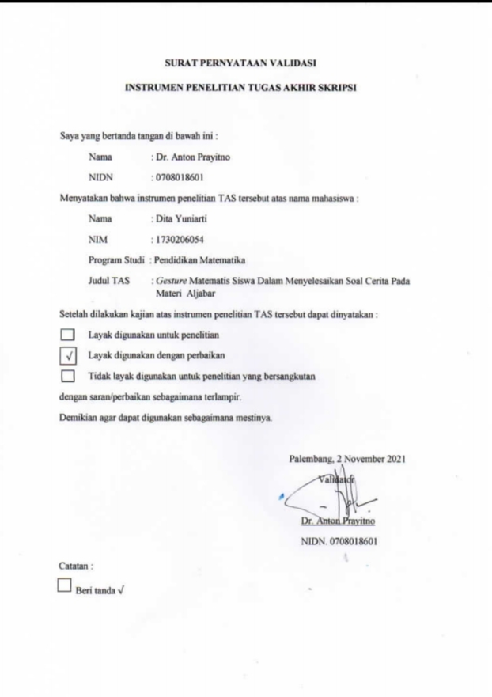

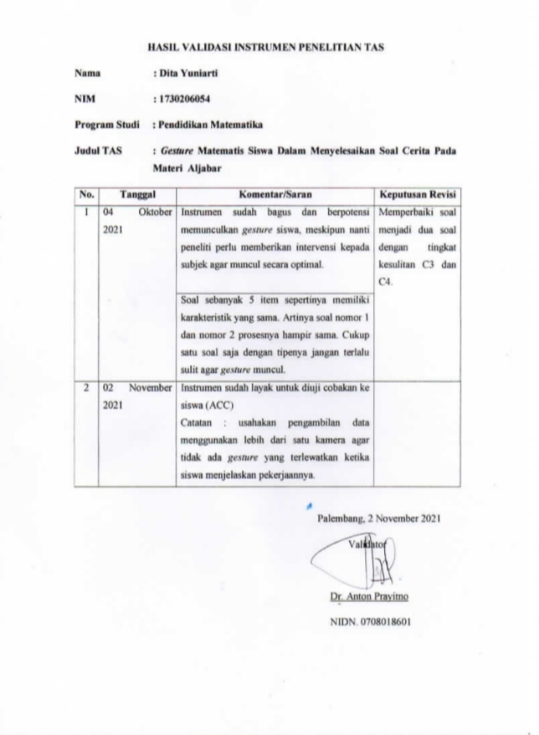

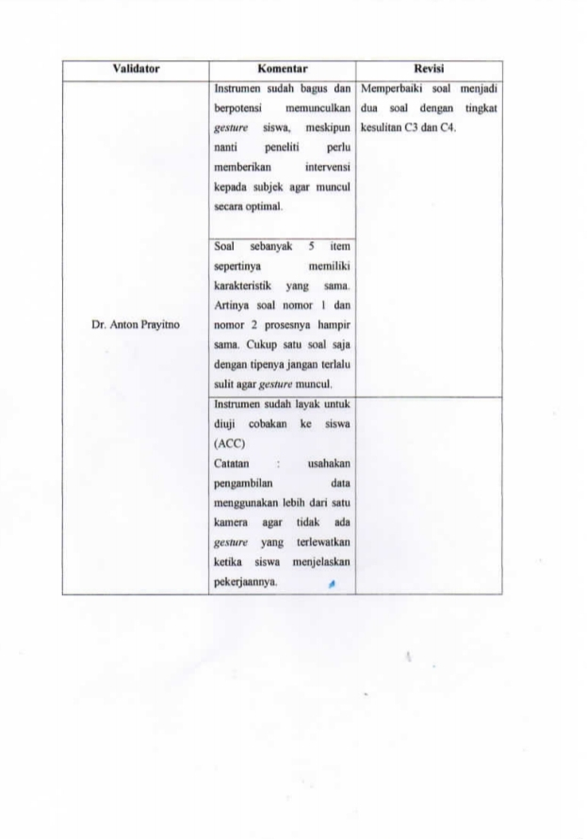
Lampiran 5. Validasi Instrumen Penelitian Dr. Abdussakir, M.Pd
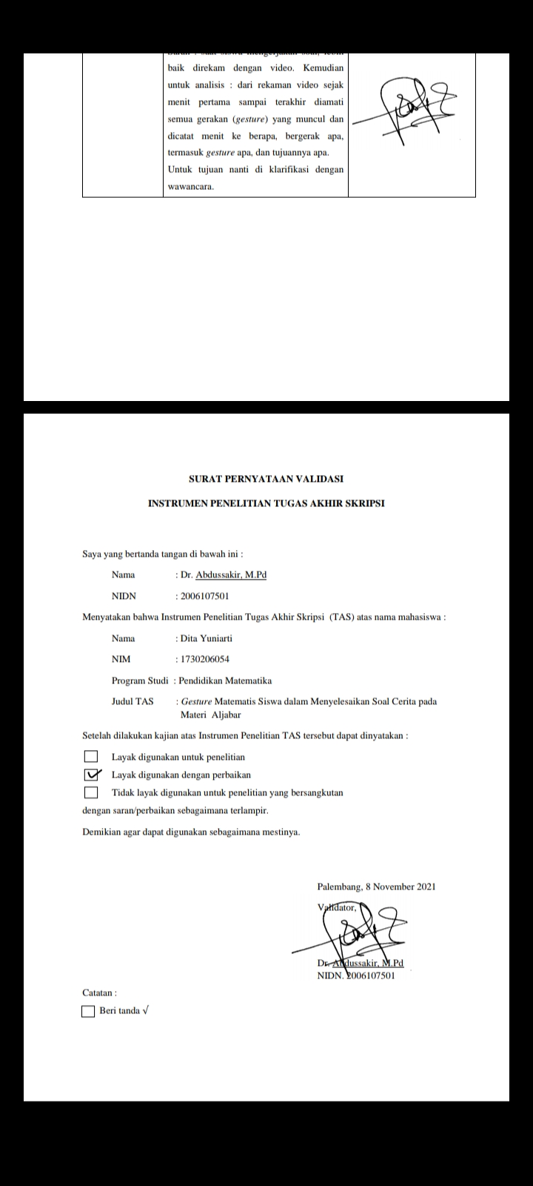

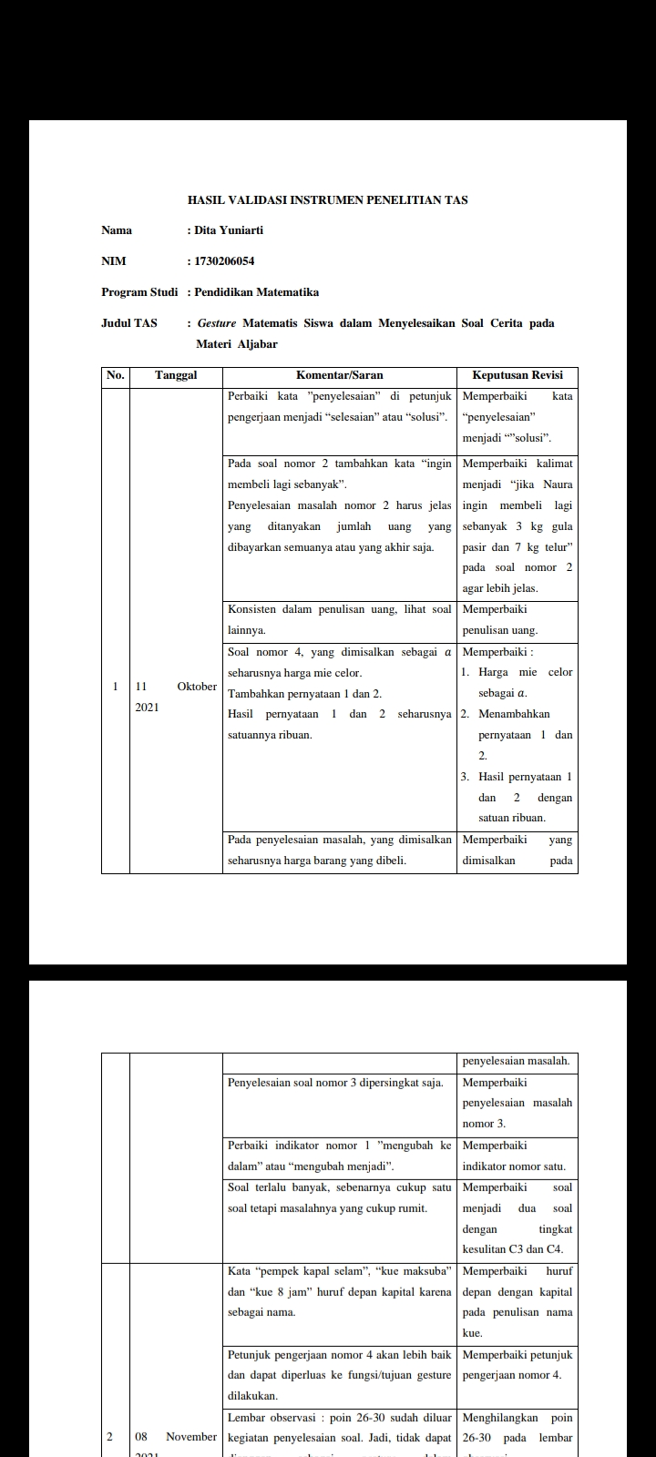
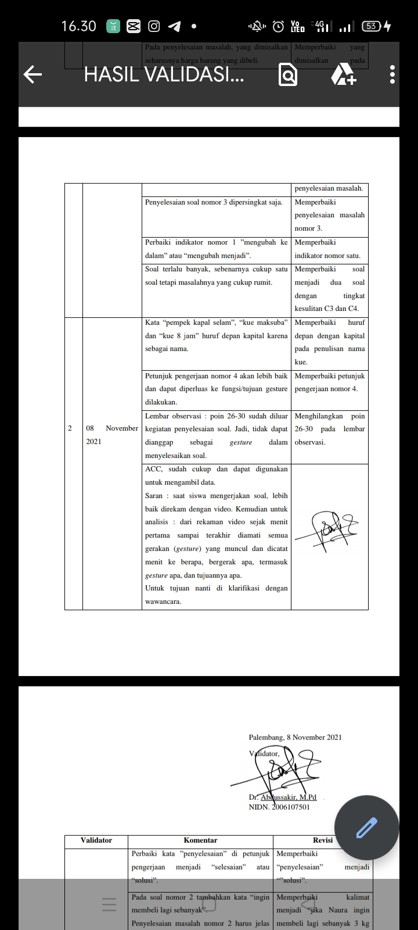
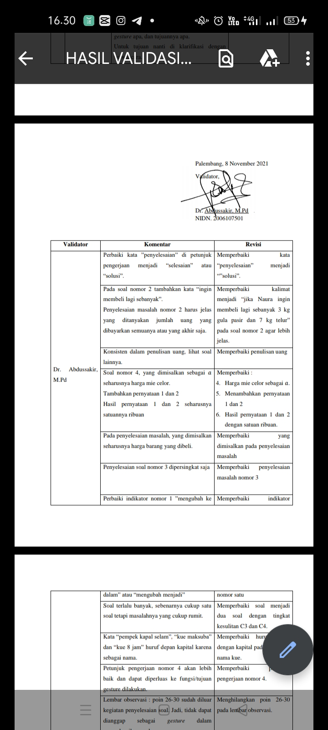

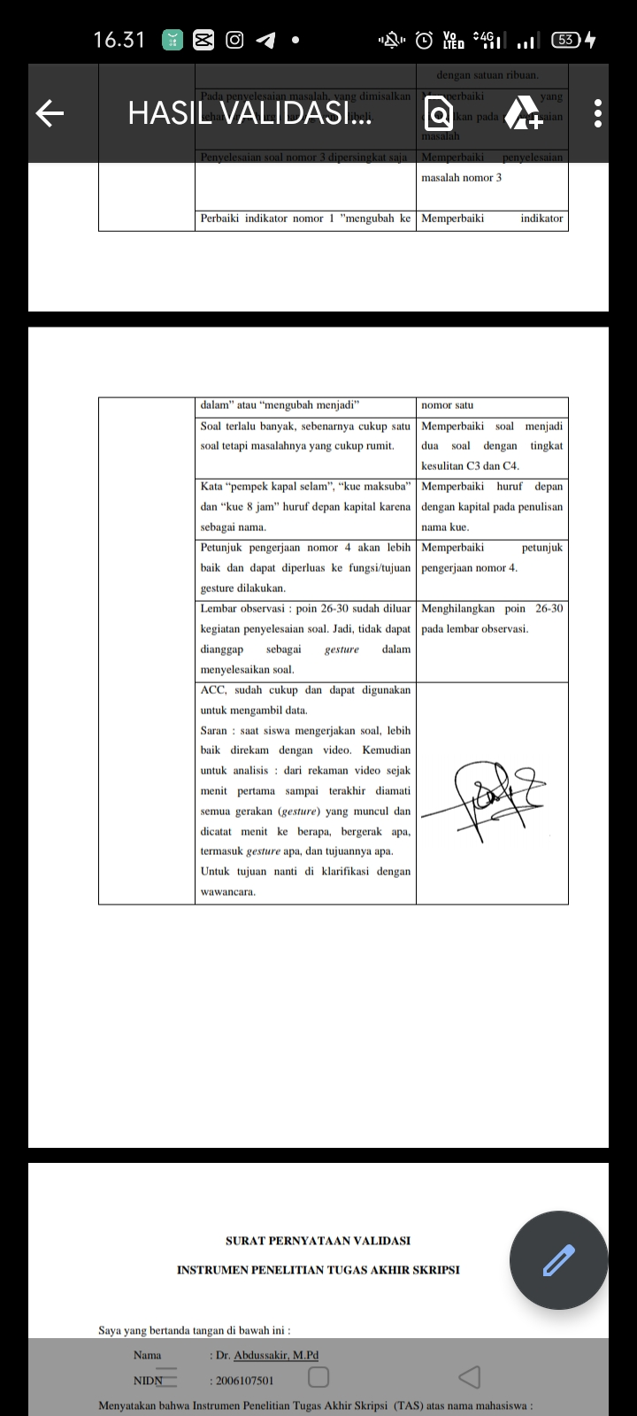

Lampiran 6. SK Pembimbing
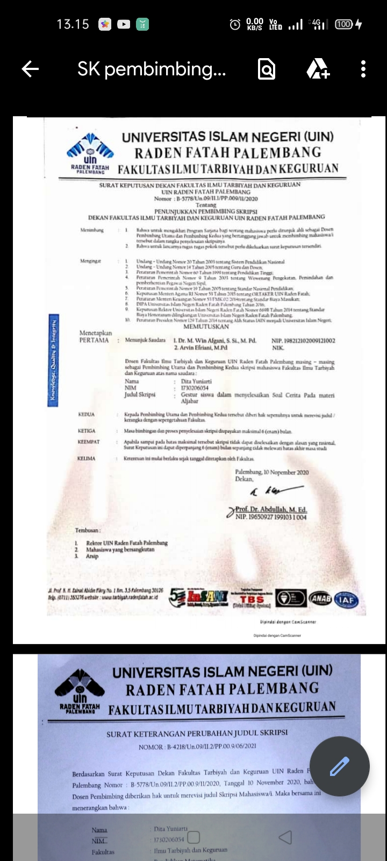

Lampiran 7. Surat Keterangan Perubahan Judul
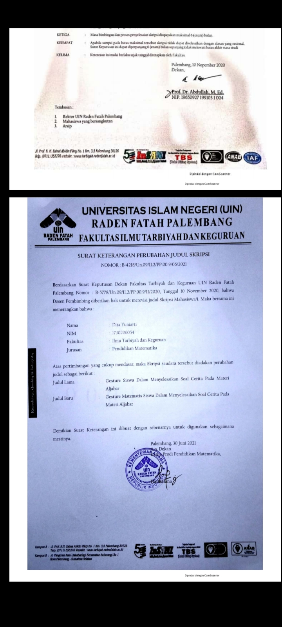

Lampiran 8. Kartu Bimbingan Pembimbing 1
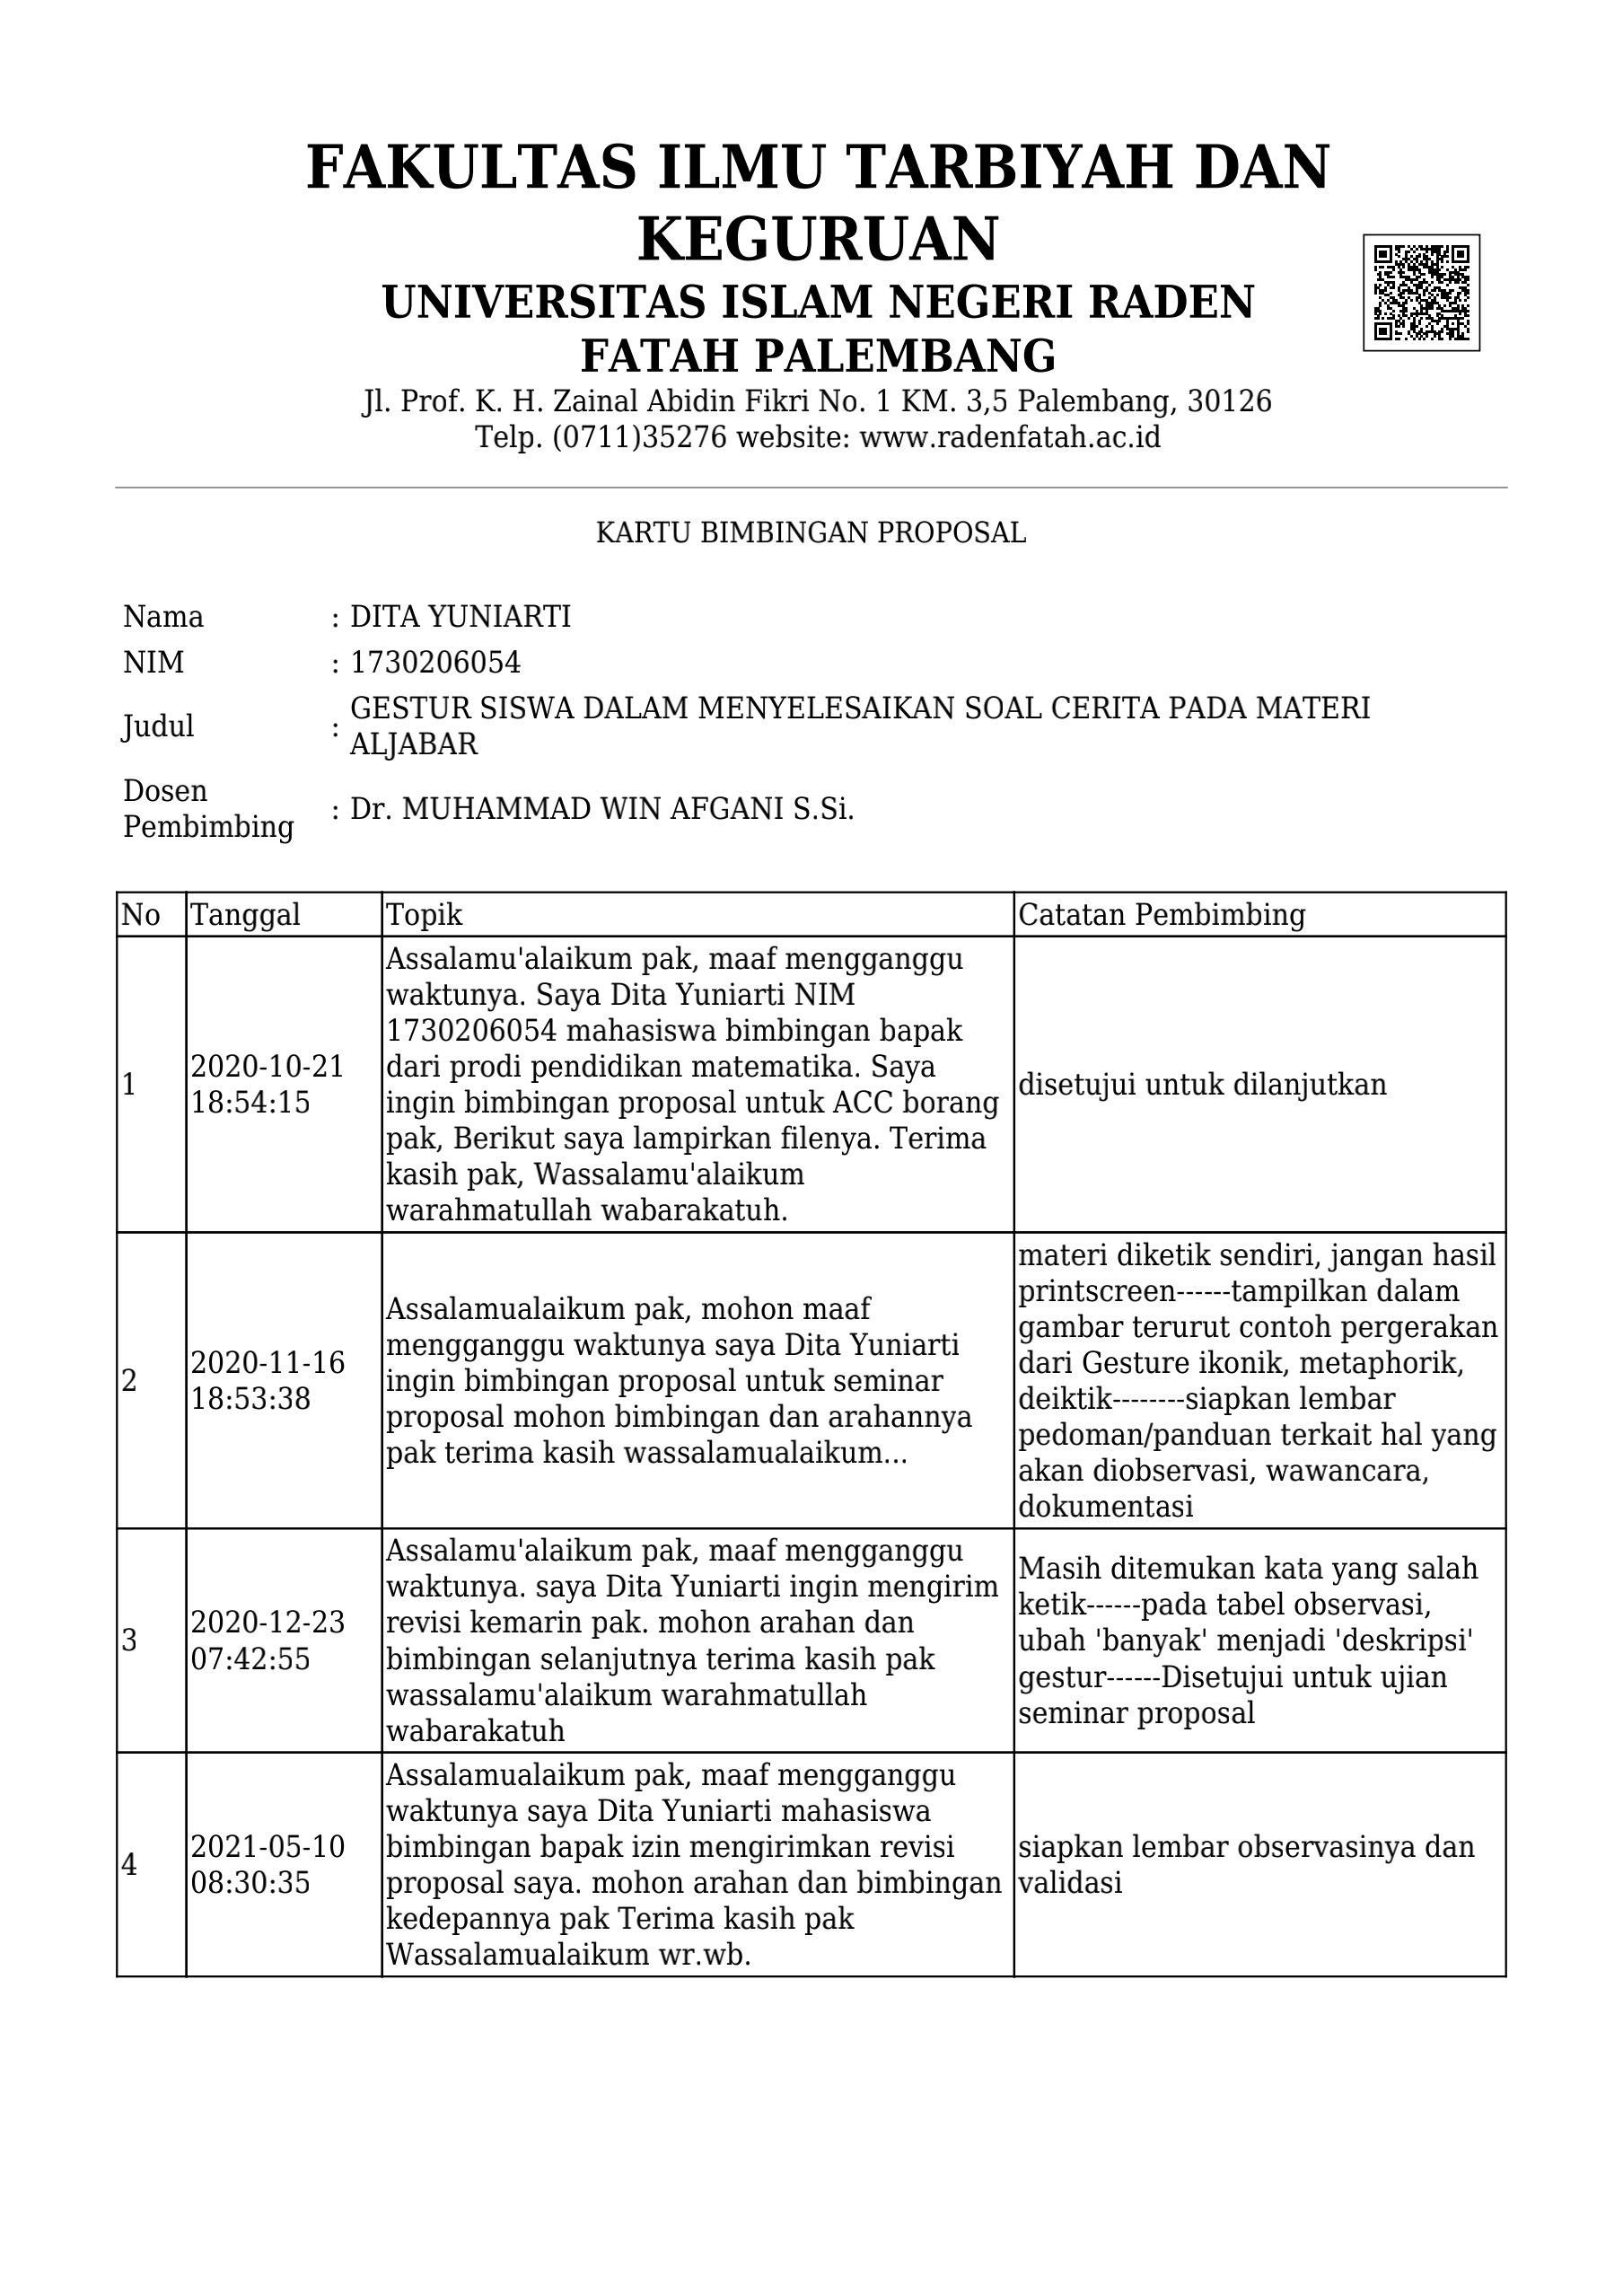

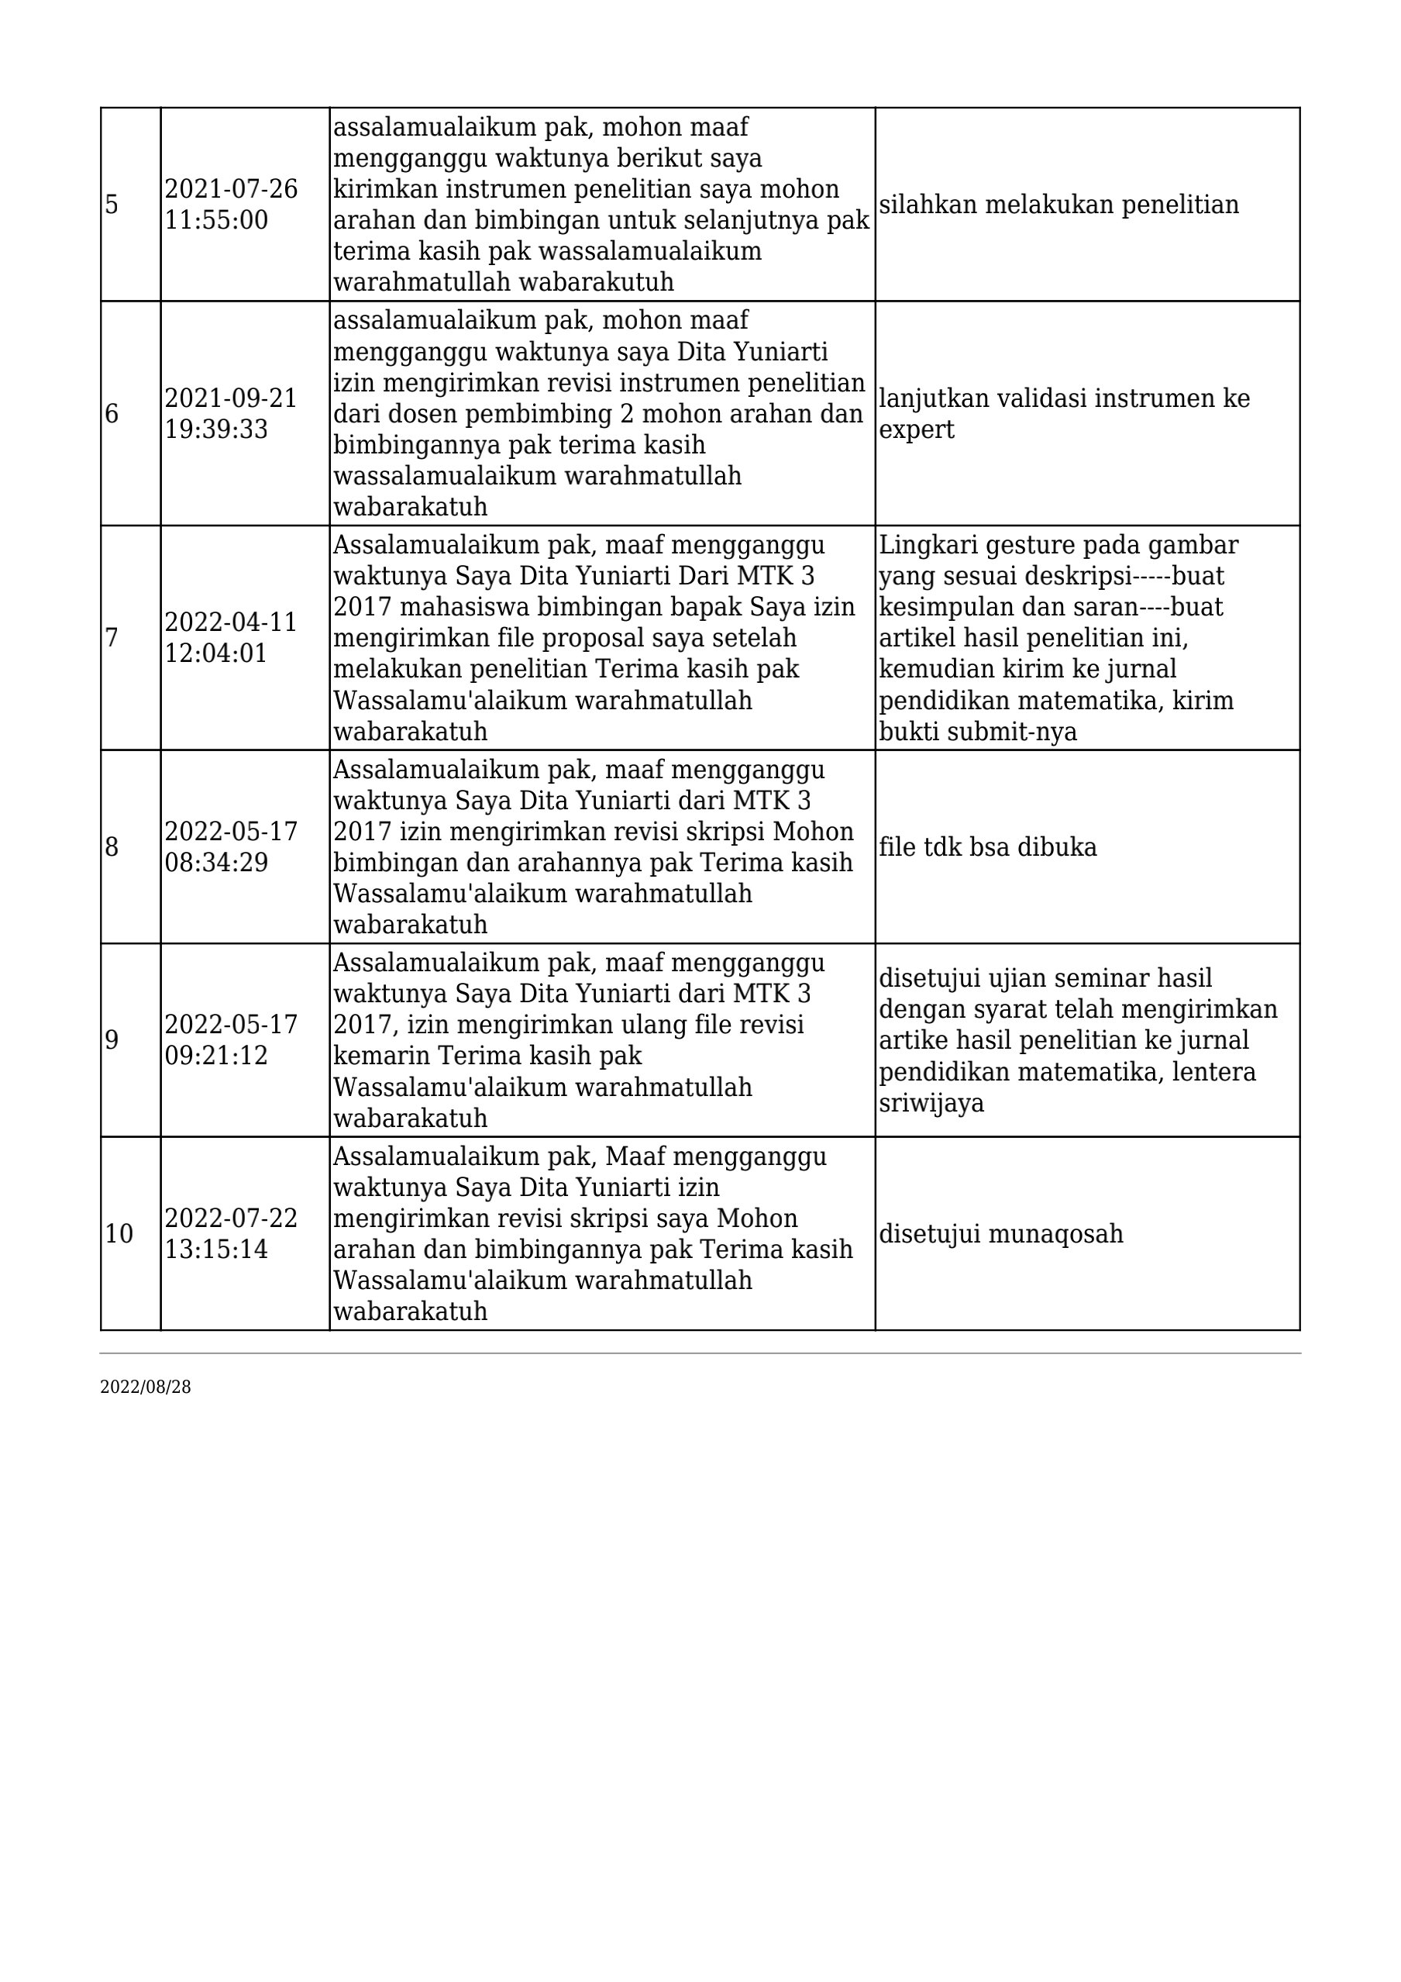
Lampiran 9. Kartu Bimbingan Pembimbing 2
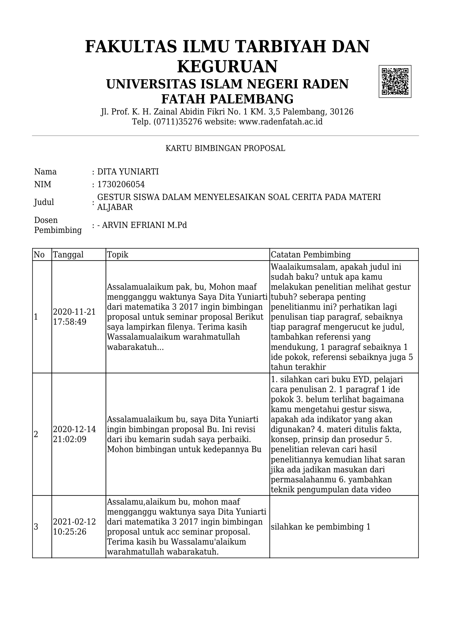
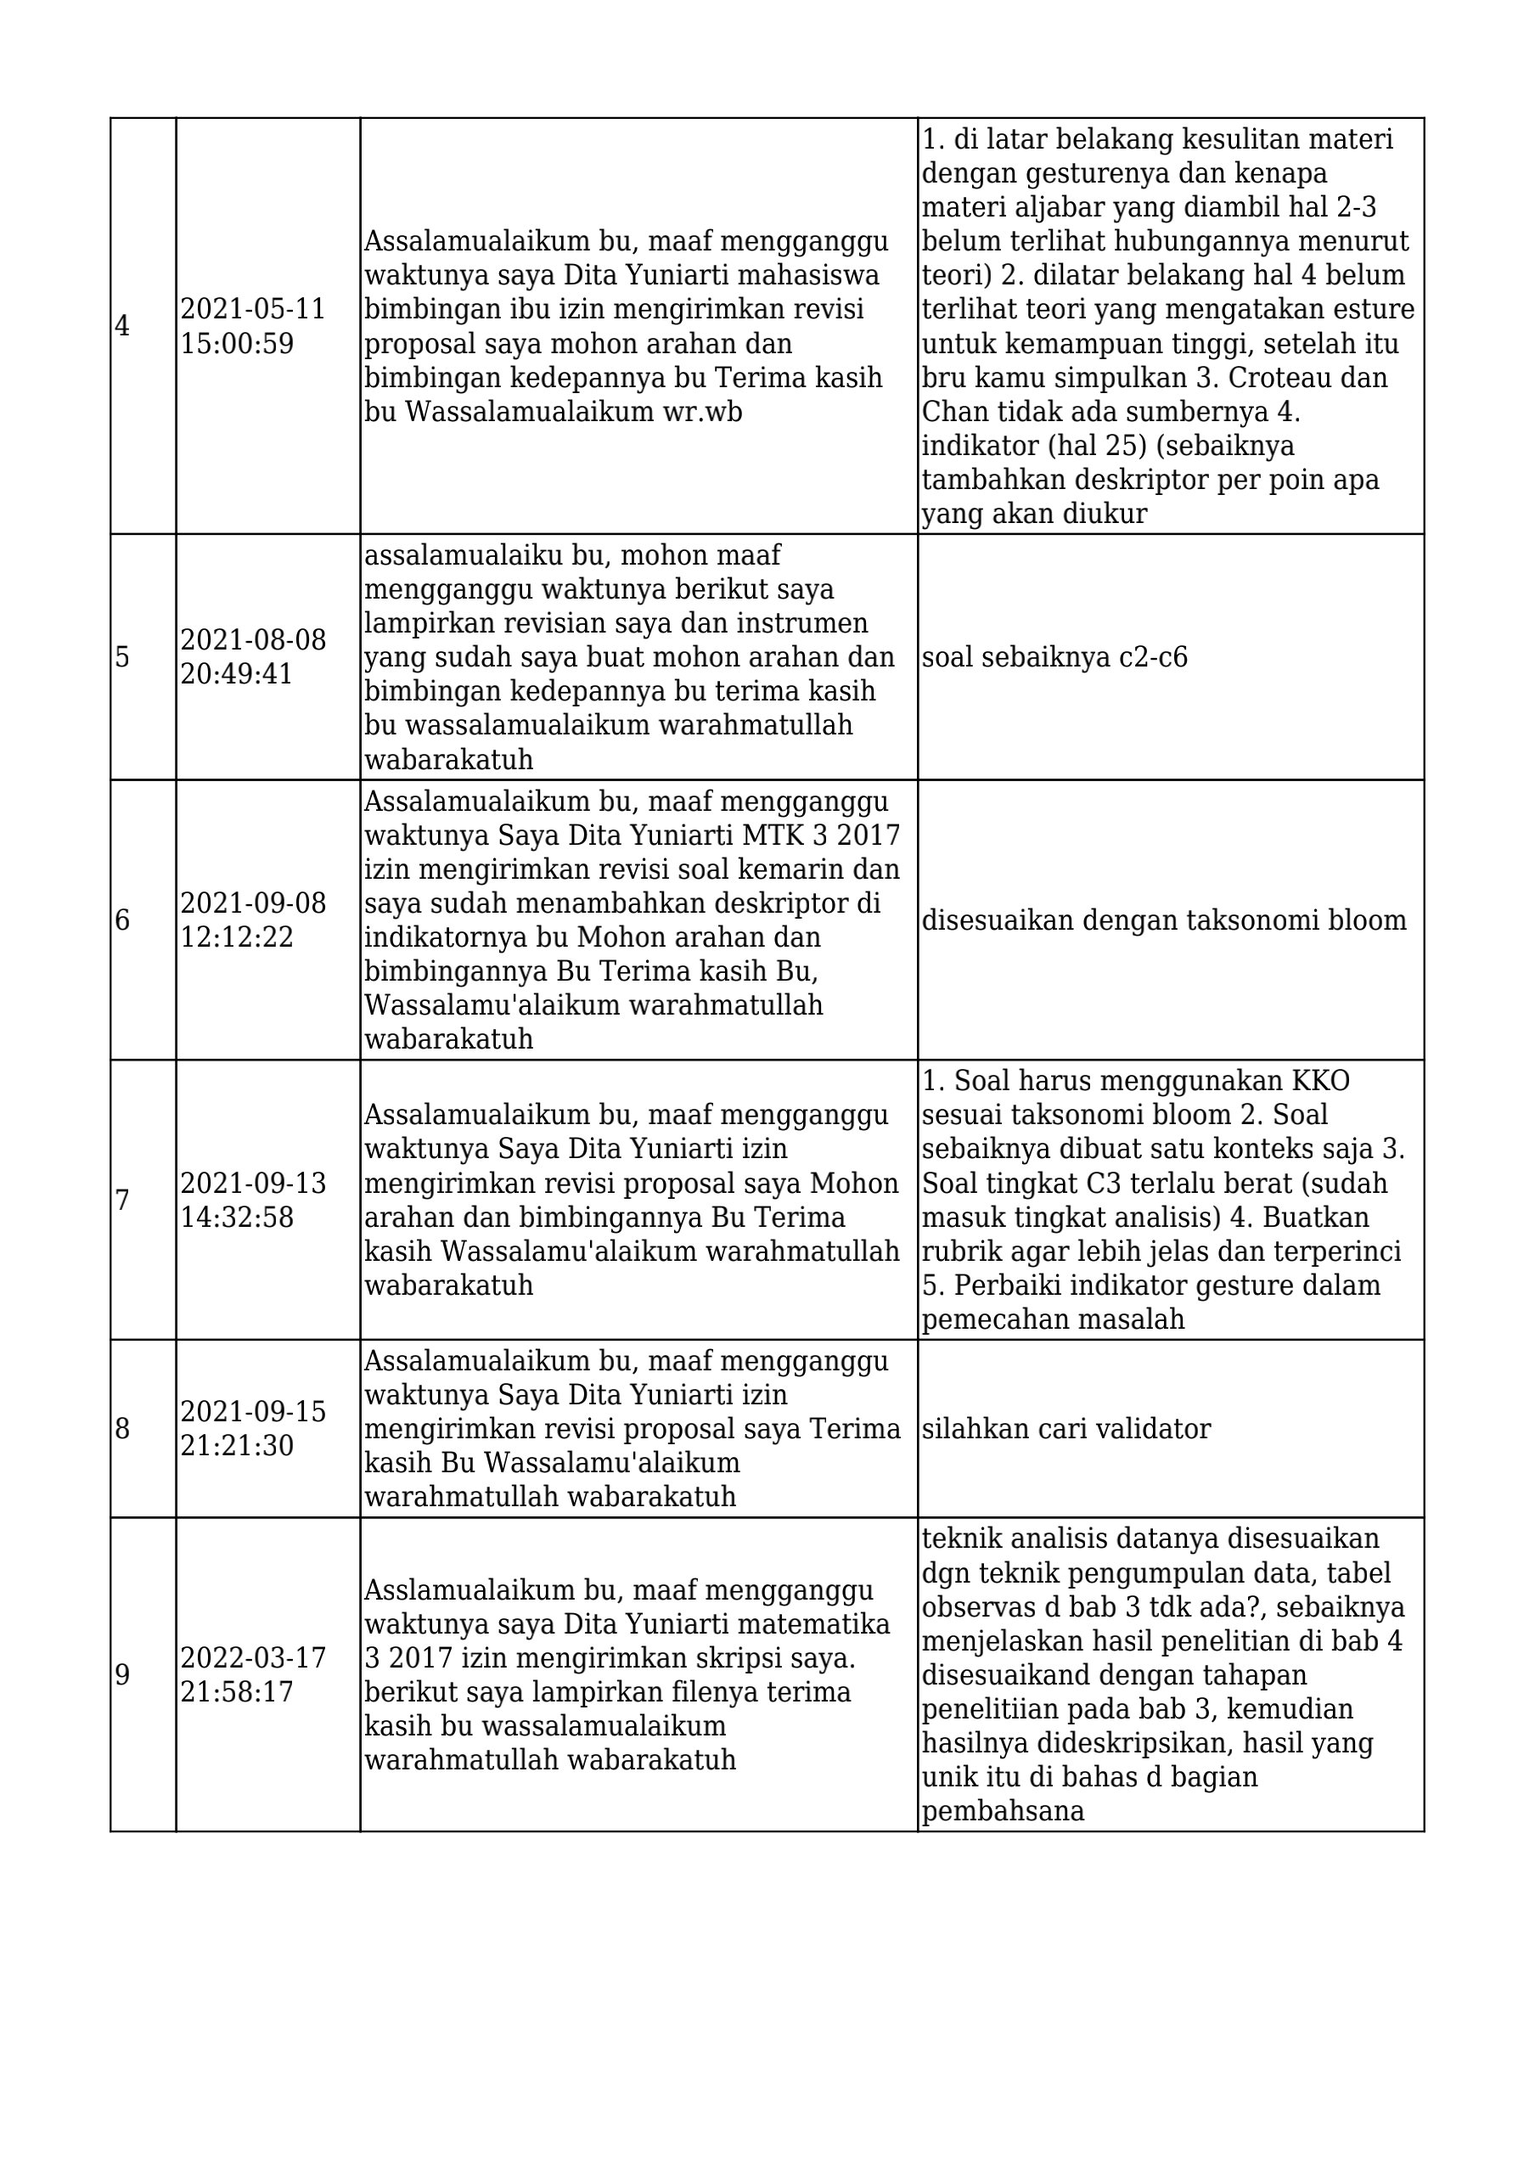

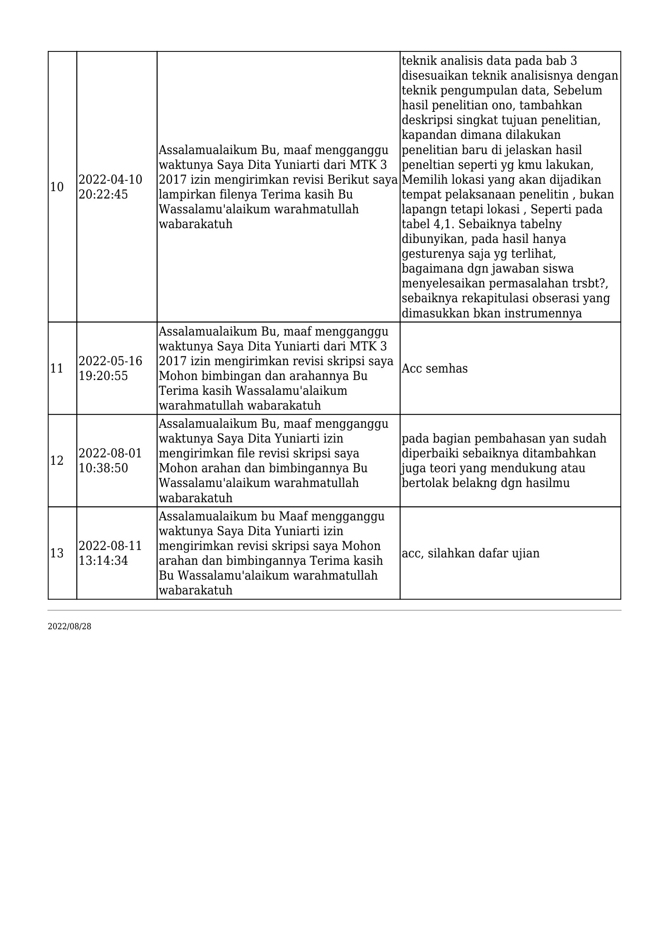
Lampiran 10. Gambar Diskusi Dengan Guru Matematika
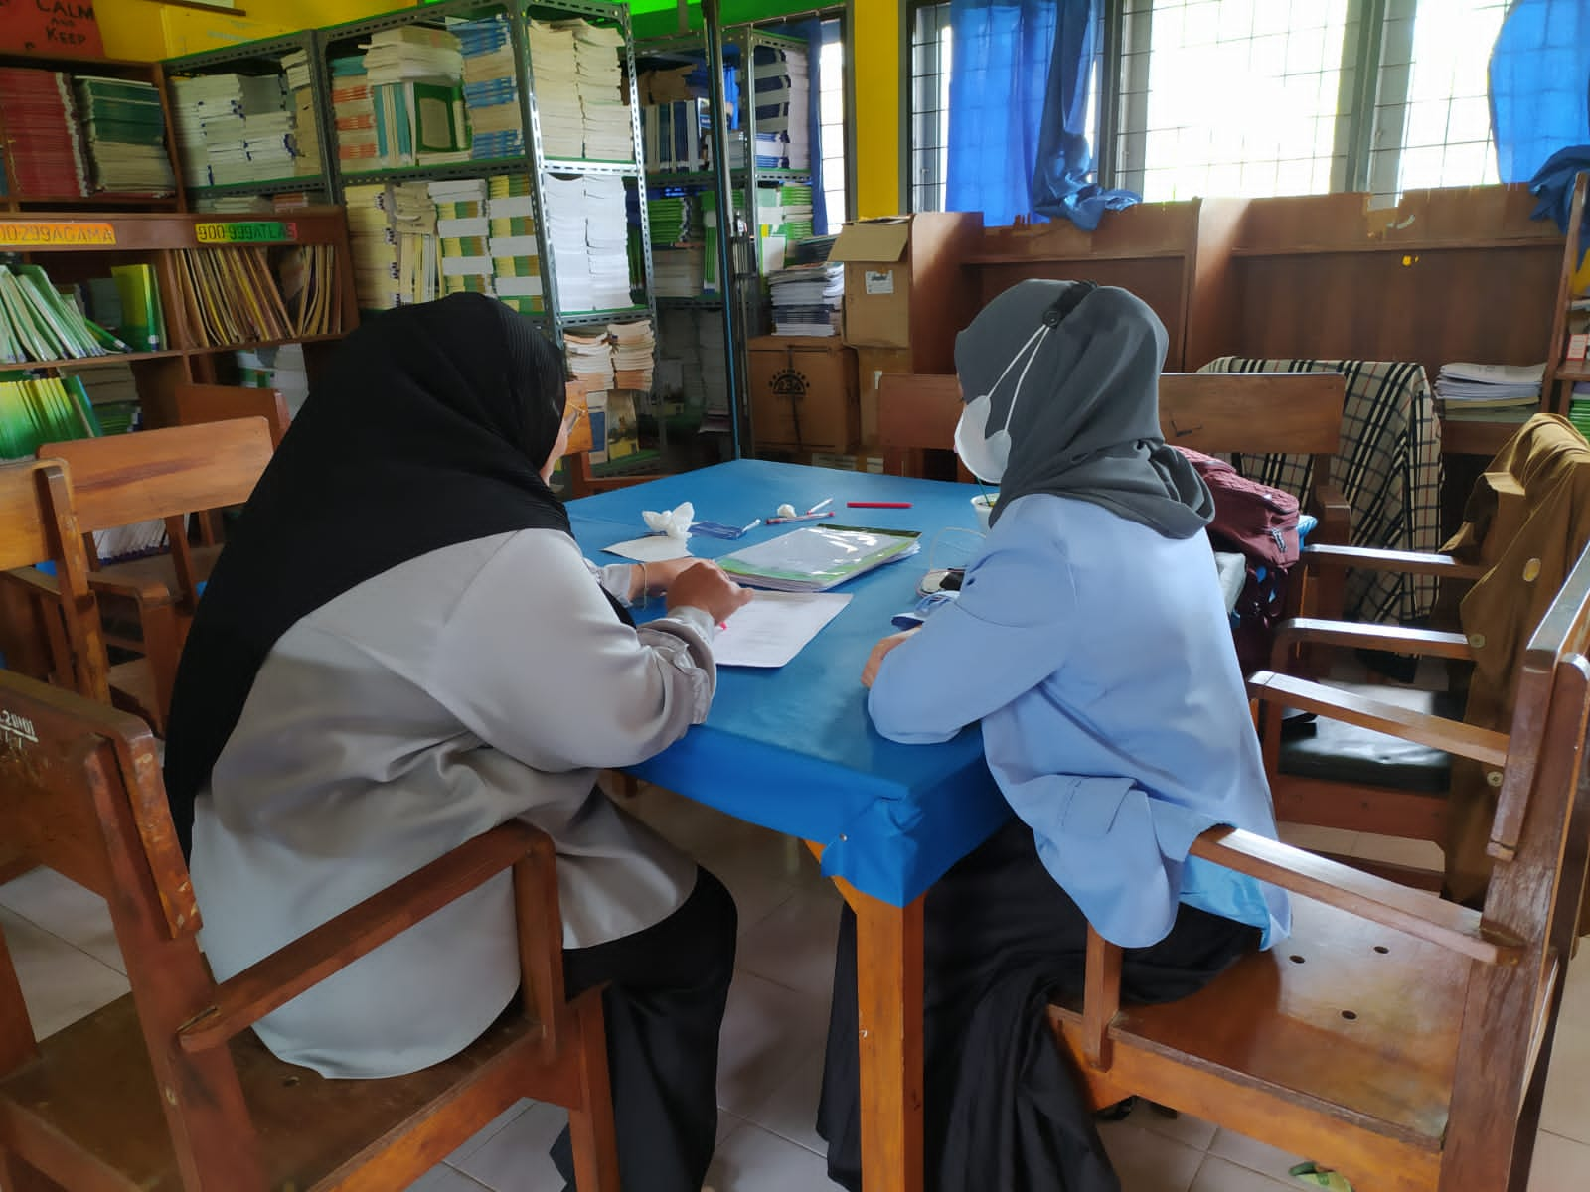

Lampiran 11. Kartu Bimbingan Penguji 1
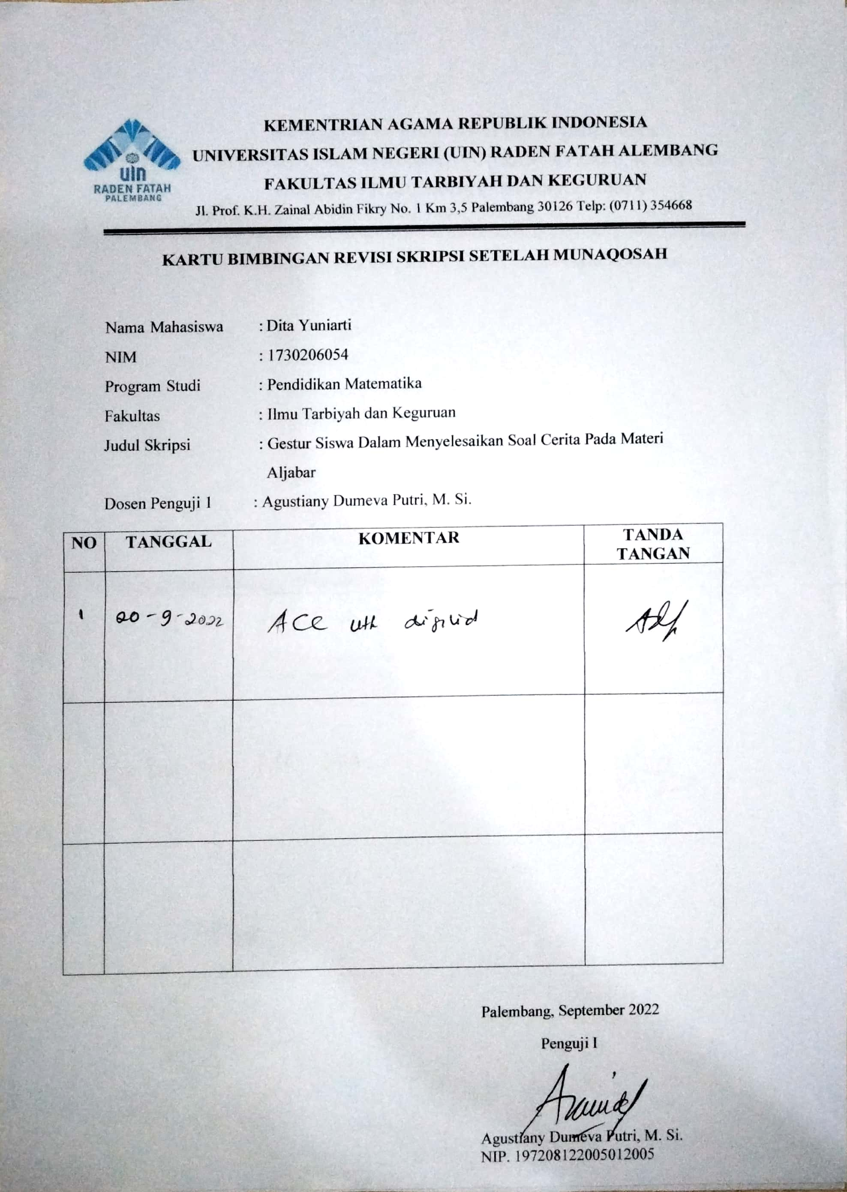

Lampiran 12. Kartu Bimbingan Penguji 2
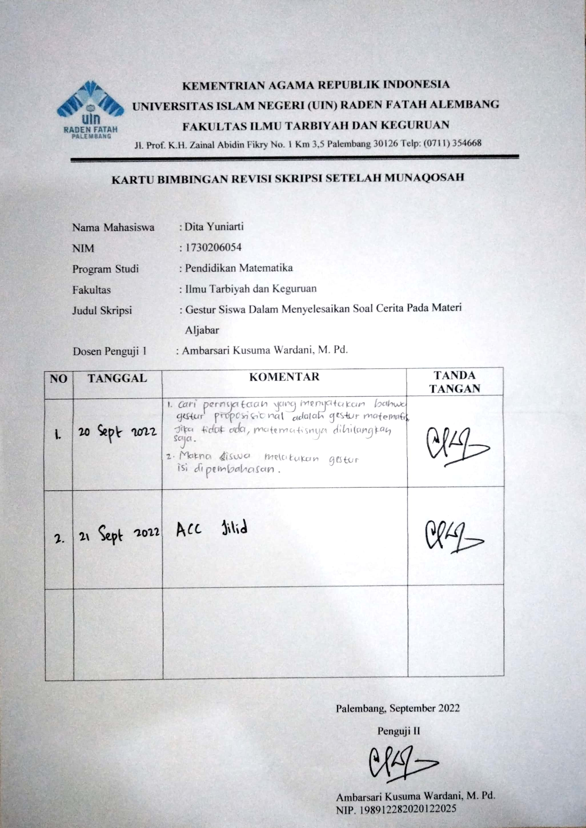

Lampiran 13. Lembar Persetujuan Pembimbing 1 dan 2
